1. **Предмет механики. Механика классическая, релятивистская, квантовая: области применяемости. Разделы механики. Способы кинематического описания движения материальной точки. Скорость и ускорение.**

Механика — часть физики, которая изучает закономерности механического движения и причины, вызывающие или изменяющие это движение. Механическое движение — это изменение с течением времени взаимного расположения тел или их частей. В *классической механике* (механика Галилея-Ньютона) изучаются законы движения макроскопических тел, скорости которых малы по сравнению со скоростью света с в вакууме. В *релятивистской механике* изучаются законы движения макроскопических тел со скоростями, сравнимыми со скоростью света, основана на специальной теории относительности, сформулированной Эйнштейном. Законы *квантовой механики* применяются для описания движения микроскопических тел (отдельные атомы и элементарные частицы), тк законы классической механики неприменимы.

Механика делится на *три раздела*: кинематику, динамику, статику. *Кинематика* изучает движение тел, не рассматривая причины, которые это движение обусловливают. *Динамика* изучает законы движения тел и причины, которые вызывают или изменяют это движение. *Статика* изучает законы равновесия системы тел

*Материальная точка* — тело, обладающее массой, размерами которого в данной задаче можно пренебречь. Движение МТ можно представить, как комбинацию поступательного и вращательного движений. *Поступательное движение* — это движение, при котором любая прямая, жестко связанная с движущимся телом, остается параллельной своему первоначальному положению. *Вращательное движение* — это движение, при котором все точки тела движутся по окружностям, центры которых лежат на одной и той же прямой, называемой осью вращения. Положение МТ определяется по отношению к какому-либо другому, произвольно выбранному телу, называемому телом отсчета. С ним связывается система отсчета — совокупность системы координат и часов. При движении МТ ее координаты с течением времени изменяются. *Способы:* Векторный ($r=r(t)$), координатный ($x=x(t), y=y(t), z=z(t))$, естественный $(r=\sqrt{x^{2}+y^{2}+z^{2}})$

Скорость - векторная физ вел, характеризующая быстроту перемещения и направление движения материальной точки относительно выбранной системы отсчёта. Вектором средней скорости называется отношение приращения радиуса-вектора точки к промежутку времени $〈\vec{v}〉=\frac{d\vec{r}}{dt}$. При неограниченном уменьшении средняя скорость стремится к предельному значению, которое называется мгновенной скоростью $\vec{v}=\lim_{∆t→0}{\frac{∆\vec{r}}{∆t}=\frac{d\vec{r}}{dt}}$. Вектор мгновенной скорости – производная вектора движения.

Ускорение – векторная физ вел, характеризующая быстроту изменения скорости по модулю и направлению, определяемая первой производной скорости по времени. Среднее ускорение - векторная вел, равная отношению изменения скорости к интервалу времени. Мгновенным ускорением материальной точки в момент времени будет предел среднего ускорения: $\vec{a}=\lim_{∆t→0}{〈\vec{a}〉}=\lim_{∆t→0}{\frac{∆\vec{v}}{∆t}=\frac{d\vec{v}}{dt}}$

Полное ускорение тела есть геометрическая сумма тангенциальной и нормальной составляющих. Тангенциальная составляющая ускорения характеризует быстроту изменения модуля скорости (направлена по касательной к траектории), а нормальная составляющая ускорения — быстроту изменения направления скорости (направлена по главной нормали к центру кривизны траектории). Составляющие перпендикулярны друг другу.

**2. Поступательное и вращательное движение твердого тела. Угол поворота, угловая скорость, угловое ускорение. Период и частота вращения. Связь между векторами угловых и линейных кинематических величин.** *Поступательное движение* — это движение, при котором любая прямая, жестко связанная с движущимся телом, остается параллельной своему первоначальному положению. *Вращательное движение* — это движение, при котором все точки тела движутся по окружностям, центры которых лежат на одной и той же прямой, называемой осью вращения. Угол поворота – прямая, перпендикулярная оси вращения. Угловая скорость: $\vec{ω}=\lim_{∆t→0}{\frac{∆\vec{φ}}{∆t}=\frac{d\vec{φ}}{dt}}$

Угловым ускорением называется векторная величина, определяемая первой производной угловой скорости по времени: $\vec{ε}=\frac{d\vec{ω}}{dt}$

Если $ω = const$, то вращение равномерное и его можно характеризовать периодом вращения Т — временем, за которое точка совершает один полный оборот, т. е. поворачивается на угол 2П.  
Число полных оборотов, совершаемых телом при равномерном его движении по окружности в единицу времени, называется частотой вращения $T=\frac{2π}{ω} ; n=\frac{1}{T}=\frac{ω}{2π} ; ω=2πn$

Cвязь между линейными (длина пути s, пройденного точкой по дуге окружности радиусом R, линейная скорость v, тангенциальное ускорение ${ a}_{T}$, нормальное ускорение ${ a}_{n}$) и угловыми величинами (угол поворота $φ$, угловая скорость $ω$, угловое ускорение $ε$) выражается следующими формулами:

3. **Классификация видов движения материальной точки. Классификация вращательных движений твердого тела.**

В зависимости от формы траектории: прямолинейное движение (центростремительная составляющая ускорения равна нулю ац=0), криволинейное движение ( ац отлично от нуля $a_{ц}=\frac{v^{2}}{R}$, где R -радиус кривизны траектории).

В зависимости от характера изменения скорости и ускорения: равномерное(v=const), равнопеременное (${ a}_{T}$ =const)

Вращательное движение:   
1) Равномерное вращение:   
2) Равнопеременное вращение: $ε=\frac{dω}{dt}=const$. Если угловые скорости $v$ и ускорение $ε$ одного знака, то тело вращается ускоренно, а если разного- замедленно.

4**. Сила. Масса. Импульс. Законы движения Ньютона. Инерциальные системы отсчета.**  
*Сила F* [Ньютоны]– векторная физ вел, явл мерой воздействия на данное тело со стороны других тел или полей. *Масса* [кг]- скалярная физ вел, мера инертности тела (инертность – стремление тел сохранять состояние покоя/равномерного прямолинейного движения). *Импульс* *P* [кг·м/с]- векторная физ вел, равная произведению массы точки на её скорость.

1 ЗН. Всякое тело находится в состоянии покоя или равномерно прямолинейно движется, если на него не действуют другие тела или их действие скомпенсировано. Системы отсчета, где действует 1ЗН называются *инерциальными*. Если СО движется с ускорением относительно инерциальной СО, то она называется *неинерциальной* СО.   
2 ЗН. Ускорение тела прямо пропорционально равнодействующей всех сил, приложенных к телу, и обратно пропорционально его массе. $\vec{F}=m\vec{a}$

3 ЗН. Действие всех сил, приложенных к телу скомпенсировано, т.е силы действия равны по значению и противоположны по знаку силам противодействия, действуют вдоль одной прямой. F12=-F21.

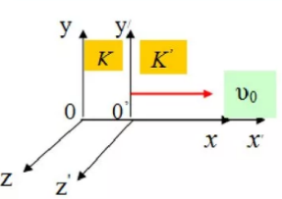5. **Преобразование Галилея. Классический закон сложения скоростей. Принцип относительности в классической механике.**   
Преобразования Галилея позволяют перейти от описания материальной точки в одной системе отсчета к описанию ее движения в другой СО. Прямые преобразования Галилея: $x=x^{'}+v_{0}t^{'} ; y=y^{'}; z=z^{'} ;t=t'$

Классический закон сложения скоростей:  скорость тела относительно неподвижной системы отсчёта равна геометрической сумме двух скоростей — скорости тела относительно подвижной системы отсчёта и скорости подвижной системы отсчёта относительно неподвижной. $\vec{u_{x}}= u_{x}^{'}+v , u_{y}=u_{y}^{'} , u_{z}=u_{z}^{'} , \vec{u}={\vec{u}}^{'}+\vec{v}$  
В классической механике справедлив механический *принцип относительности* (принцип относительности Галилея): законы механики одинаковы во всех инерциальных системах отсчета. Это означает, что никакими механическими опытами, проведенными в данной инерциальной системе отсчета, нельзя установить, покоится ли она или движется равномерно и прямолинейно.

6. **Механическая система. Закон изменения импульса механической системы. Закон сохранения импульса. Центр масс механической системы. Теорема о движении центра масс.**

*Механическая система* - это совокупность материальных точек, выделенных для конкретной задачи. Силы взаимодействия между материальными точками механической системы называются *внутренними*. Силы, с которыми на материальные точки системы действуют внешние тела, называются *внешними*. Механическая система тел, на которую не действуют внешние силы, называется *замкнутой*.

Закон изменения импульса МС: скорость изменения импульса МС= векторной сумме всех внешних сил, действующих на эту систему: $\frac{dp}{dt}=\sum_{i=1}^{n}{F_{i}}$ Закон сохранения импульса: Импульс МС не изменяется с течение времени, если векторная сумма внешних сил остается постоянной $P= \sum_{i=1}^{n}{F_{i}=const}$

Центр масс МС – геометрическая точка, для которой сумма произведений масс всех материальных точек, образующих механическую систему, на их радиус-векторы, проведенные из этой точки, равна нулю.  
Центром масс СМТ- называется воображаемая точка, положение которой характеризуется определением массы этой системы и R-вектор определяется выражением: rc=  
Теорема о движении центра масс: Центр масс МС движется как МТ, в которой сосредоточена масса всей Системы и на которую действует сила F, равная векторной сумме всех внешних сил, приложенных к системе. mac=

7. **Работа силы. Мощность силы. Работа силы при поступательном перемещении и вращении твердого тела. Кинетическая энергия. Теорема об изменении кинетической энергии Кинетическая энергия твердого тела при его поступательном и вращательном движении.**

Работой [Джоуль] постоянной силы на прямом участке пути называется физическая величина численно равная скалярному произведению вектора силы на вектoр перемещения A=F*r; A=F*S*cosα;  
Мощность [Ватт]- это отношение элементарной работы совершаемой силой F за малый промежуток времени, к величине этого промежутка N= $\frac{δA}{δt}$ 
Кинетическая энергия системы- это энергия механического движения этой системы, зависящая от скоростей МТ и не зависящая от их расположения в пространстве K= $\frac{mv^{2}}{2}$; Кинетическая энергия вращательного движения тела: K= $\frac{I_{z}ω^{2}}{2};$ где Iz- момент инерции  
Теорема об изменении Кинетической энергии: **работа силы или равнодействующей всех сил равна изменению кинетической энергии тела** K2-K1=A12+A’12

8. **Виды силовых взаимодействий. Потенциальная энергия. Консервативные и диссипативные силы. Полная механическая энергия. Закон сохранения механической энергии.**

Закон всемирного тяготения: F=G $\frac{m_{1}m_{2}}{R^{2}}$, Сила тяжести: F=mg, сила упругости: $F=k∆x$ (коэффициент жесткости, удлинение тела), Сила трения: F=Nµ (сила реакции опоры, коэф трения)  
Потенциальная энергия – механическая энергия системы тел, определяемая их взаимным расположением и характером сил взаимодействия между ними.  
A12=П1-П2 ; П=mgh  
Консервативные силы- силы, действующие на материальную точку, когда работа этих сил зависит от начального и конечного положения этой точки и не зависит от вида траектории, по которой точка двигалась. Диссипативные силы- это силы, работа которых всегда отрицательна и приводит к уменьшению энергии МС (сила трения, сила сопротивления)   
Полная механическая энергия: K2+П2=К1+П1Закон Сохранения механической энергии-фундаментальный закон природы, связан с однородностью времени-не зависит от выбора точки начала отсчет : А12=К2-К1;

9. **Момент силы. Момент импульса материальной точки и системы материальных точек. Уравнение моментов. Закон сохранения моментов импульса**

*Моментом силы* [ньютон на метр (Н ⋅ м)] относительно неподвижной точки О называется векторное произведение радиуса-вектора $\vec{r}$, проведенного из точки О в точку приложения силы, на вектор силы $\vec{F}$: $\vec{M}=\vec{r}×\vec{F}$. Момент силы характеризует способность силы вызывать вращение тела относительно точки O. Вектор момента силы $\vec{M}$ направлен перпендикулярно плоскости векторов $\vec{r}$ и $\vec{F}$ по правилу правого винта. Модуль момента силы определяется выражением $M=Frsinα=Fh$ rsina – плечо силы. Плечом силы называется длина перпендикуляра, опущенного из точки О на линию действия силы F. *Моментом импульса материальной точки* относительно неподвижной точки О называется векторное произведение радиуса-вектора r материальной точки, проведенного из точки О, на импульс этой материальной точки p: $\vec{L}=\vec{r}×\vec{p}=\vec{r}×\vec{m}$. Вектор момента импульса L направлен перпендикулярно каждому из перемножаемых векторов r и p в соответствии с правилом правого винта. Единицей измерения является кг · м2/с. *Моментом импульса МС* относительно неподвижной точки О называется вектор, равный векторной сумме моментов импульса всех материальных точек системы относительно той же точки О. *Уравнение моментов для материальной точки* или теорема об изменении момента импульса материальной точки $\frac{d\vec{L}}{dt}=\sum_{i=1}^{n}{{\vec{M}}_{i}}$ где Mi – векторная сумма моментов внешних сил. *Теорема об изменении момента импульса МС:*производная по времени от момента импульса механической системы равна векторной сумме моментов внешних сил, действующих на систему (то же, что и уравнение моментов для механической системы). *Закон сохранения момента импульса***:** момент импульса механической системы не изменяется с течением времени, если суммарный момент внешних сил, действующих на систему, равен нулю. Этот закон выполняется в том числе и для замкнутых механических систем, тогда он формулируется следующим образом: момент импульса замкнутой механической системы не изменяется с течением времени.

**10. Основное уравнение динамики вращательного движения твердого тела относительно неподвижной оси. Момент силы относительно оси. Момент импульса твердого тела относительно оси. Момент инерции материальной точки, системы материальных точек и тела относительно оси. Сопоставление закономерностей поступательного и вращательного движений.**

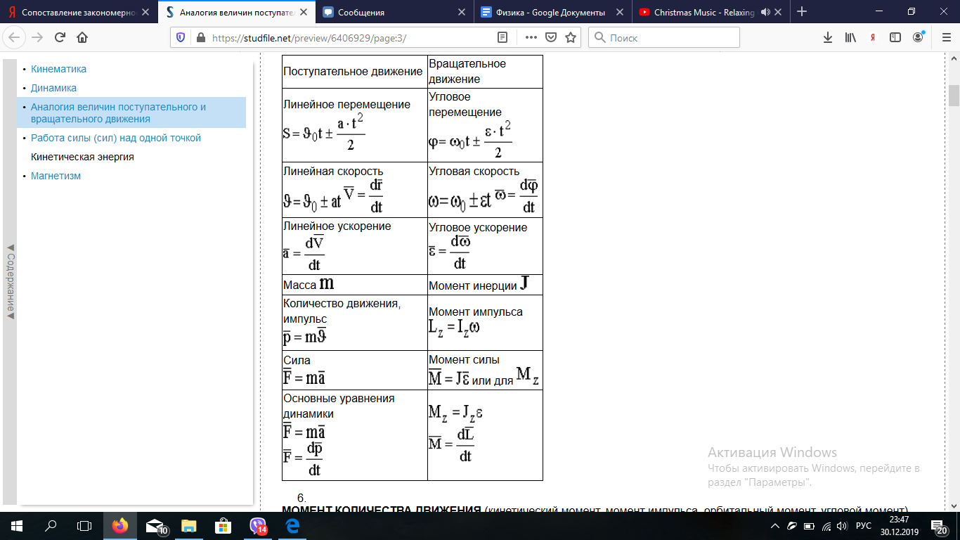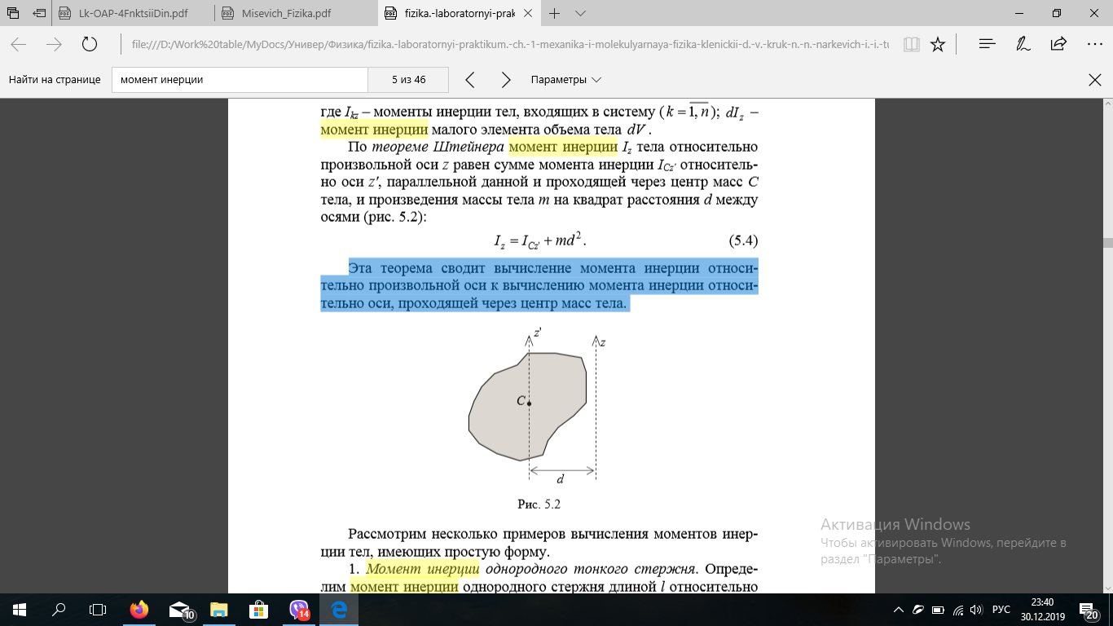*Уравнение динамики вращательного движения твердого тела относительно неподвижной оси $ε=\frac{M_{z}}{I_{z}}$. Момент силы F относительно оси z* равен моменту ее перпендикулярной к оси составляющей F⊥ относительно точки О, находящейся на оси z ${\vec{M}}_{0}\left({\vec{F}}_{⊥}\right)=\vec{r}×{\vec{F}}_{⊥} ⟹ M_{z}=±{\vec{F}}_{⊥}h$ где h – плечо силы F⊥ относительно точки О; Mz – алгебраическое значение момента силы относительно оси z, которое равно проекции вектора 0 M на эту ось. Отсюда следует правило знаков для Mz: если, наблюдая с конца оси z, поворот под действием силы F⊥ происходит против часовой стрелки, то момент Mz считается положительным, иначе – отрицательным. В частном случае, если сила F параллельна оси z, то ее перпендикулярная проекция F⊥ = 0 и, следовательно, момент силы F относительно этой оси равен нулю. *Момент импульса твёрдого тела относительно оси вращения* равен произведению момента инерции тела относительно той же оси на его угловую скорость. Направление Lz, как и направление $ω$, находят по правилу правого винта $L_{z}=I_{z}ω$. *Моментом инерции МТ* относительно оси называется величина, равная произведению массы точки на квадрат расстояния до рассматриваемой оси: $I=mr^{2}$. *Момент инерции системы* относительно некоторой оси равен сумме моментов инерции тел или всех частей системы относительно этой оси. По теореме Штейнера *момент инерции Iz тела* относительно произвольной оси z равен сумме момента инерции IСz' относительно оси z', параллельной данной и проходящей через центр масс C тела, и произведения массы тела m на квадрат расстояния d между осями $I_{z}=I_{Cz'}+{md}^{2}$. Эта теорема сводит вычисление момента инерции относительно произвольной оси к вычислению момента инерции относительно оси, проходящей через центр масс тела. Чем больший момент инерции относительно некоторой оси имеет тело, тем труднее раскрутить это тело относительно данной оси.

**11. Моменты инерции твердых тел. Аддитивность момента инерции. Теорема Штейнера. Применение свойства аддитивности и теоремы Штейнера для расчета моментов инерции твердых тел.**

*Моментом инерции твердого тела относительно данной* оси называется физическая величина, являющаяся мерой инертности тела во вращательном движении вокруг этой оси и равная сумме произведений масс всех частиц тела на квадраты их расстояний от той же оси: $\sum_{i=1}^{n}{m_{i}R_{i}^{2}=I_{z}}$. Момент инерции зависит только от формы тела и расположения масс относительно оси. Единица измерения момента инерции в СИ – [I] = 1 кг · м2 *Теорема Штейнера:* момент инерции тела Iz относительно произвольной оси равен сумме момента инерции Icz относительно оси, параллельной данной и проходящей через центр масс тела, и произведения массы тела m на квадрат расстояния d между осями: $I_{z}=I_{Cz'}+{md}^{2}$. *Правило аддитивности*: момент инерции системы относительно некоторой оси вращения равен сумме моментов инерции всех частей системы относительно этой оси: $I=\sum_{i=1}^{n}{I_{i}} или I=\int{dI}$ где Ii – моменты инерции частей, входящих в систему; dI – момент инерции малого элемента объема dV тела.

*Момент инерции:*

1. однородного полого цилиндра: $I=\frac{1}{2}m\left(R_{2}^{2}+R_{1}^{2}\right)$

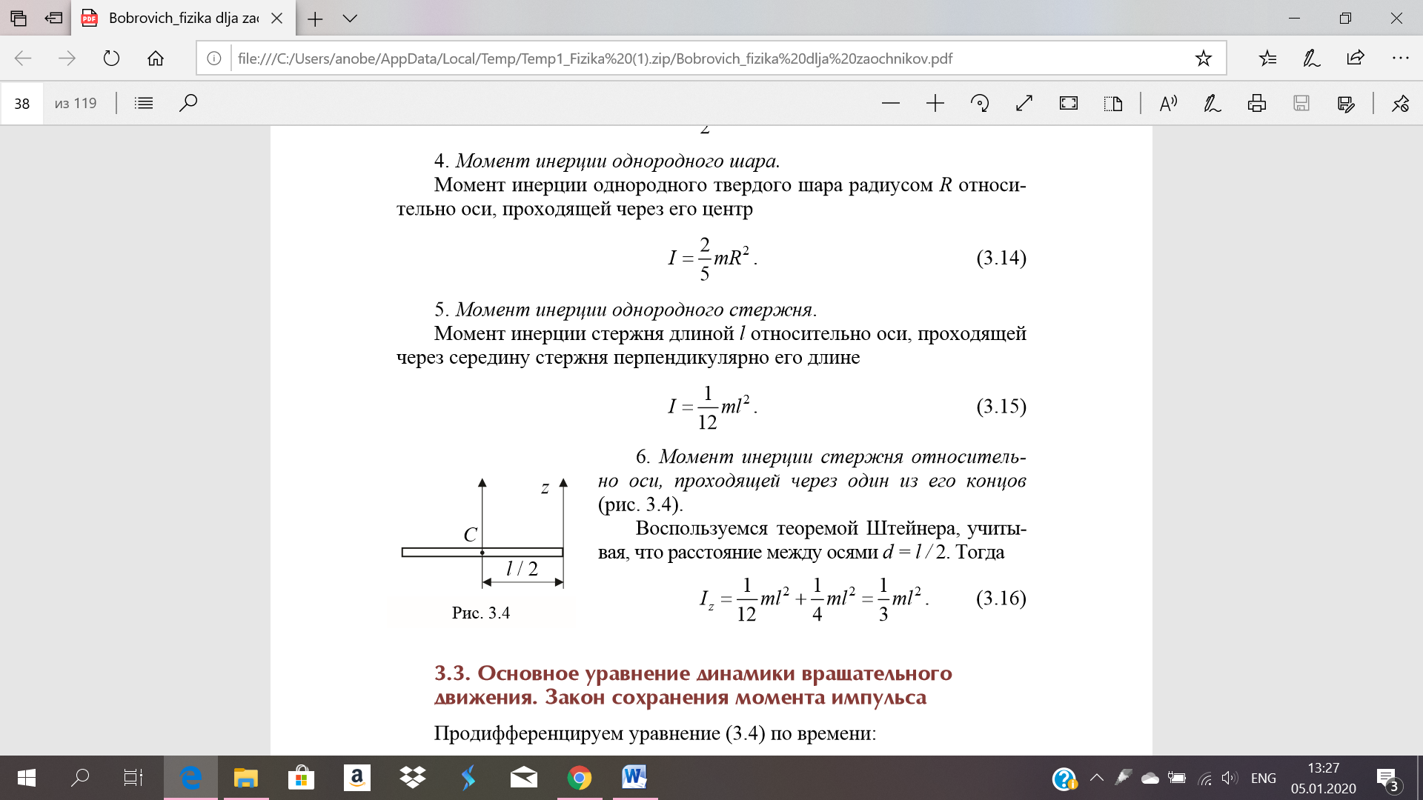2. тонкостенного цилиндра (обода):

3. однородного сплошного цилиндра (диска):

4. однородного шара:

5. однородного стержня.

6. стержня относительно оси, проходящей через один из его концов (по т Штейнера, когда расстояние между осями $d=l/2$): $I_{z}=\frac{1}{12}ml^{2}+\frac{1}{4}ml^{2}+\frac{1}{3}ml^{2}$

**12. Механические колебания и их характеристики. Уравнение гармонических колебаний. Скорость, ускорение и энергия точки при гармонических колебаниях.**

*Механические колебания* – это повторяющееся движение, при котором тело многократно проходит одно и то же положение в пространстве. Различают периодические и непериодические колебания. Периодическими называют колебания, при которых координата и другие характеристики тела описываются периодическими функциями времени. Наиболее важными *характеристиками* колебания являются: смещение, амплитуда, период, частота, циклическая частота, фаза.

Колебания можно классифицировать по условиям возникновения (свободные, вынужденные, автоколебания) и по характеру изменения во времени кинематических характеристик (пилообразные, гармонические, затухающие).

*Гармонические колебания* – это периодическое изменение во времени физической величины, происходящее по закону косинуса или синуса. Уравнение гармонических колебаний имеет вид $x=A\cos{(ωt+φ_{0})} или x=A\sin{(ωt+φ_{1})}$, где $φ_{1}=φ_{0}-\frac{π}{2}$

*Смещение x* – это величина, характеризующая колебания и равная отклонению тела от положения равновесия в данный момент времени. *Амплитуда колебаний А* – это величина, равная максимальному отклонению тела от положения равновесия. *Период колебаний T* – это наименьший промежуток времени, через который система, совершающая колебания, снова возвращается в то же состояние, в котором она находилась в начальный момент, выбранный произвольно. Единица измерения [T] = 1 с. За период система совершает одно полное колебание. *Частота колебаний ν* – это величина, равная числу колебаний, совершаемых в единицу времени (за 1 с). Единица измерения [ν]= 1 Гц. Частота определяется по формуле $ν=\frac{1}{T}$. *Циклическая частота ω* – это величина, равная числу полных колебаний, совершающихся за 2π секунд. За единицу циклической частоты принята угловая частота, при которой за время 1 с совершается 2π циклов колебаний, [ω]= с–1. Циклическая частота связана с периодом и частотой колебаний соотношением $ω=2πv=\frac{2π}{T}$. *Фаза колебаний*ωt + ϕ0 – фаза, указывающая местоположение колеблющейся точки в данный момент времени. *Начальная фаза* ϕ0 указывает местоположение колеблющейся точки в момент времени t = 0.

*Скорость***: $υ=\frac{dx}{dt}=\frac{d}{dt}(A\cos{(ωt+φ_{0}))=}-Aω\sin\left(ωt+φ_{0}\right)=Aω\cos\left(ωt+φ_{0}+\frac{π}{2}\right)$** .

*Ускорение: $a=\frac{dυ}{dt}=\frac{d}{dt}\left(-Aω\sin\left(ωt+φ_{0}\right)\right)=-Aω^{2}\cos\left(ωt+φ_{0}\right)=Aω^{2}\cos\left(ωt+φ_{0}+π\right)$*

*Кинетическая и потенциальная энерги: $K=\frac{mv^{2}}{2}=\frac{mA^{2}ω_{0}^{2}}{2}\sin^{2}\left(ω_{0}t+φ_{0}\right) ;П=\frac{kx^{2}}{2}=\frac{mA^{2}ω_{0}^{2}}{2}\cos^{2}\left(ω_{0}t+φ_{0}\right)$*

*Полная механическая энергия колеблющейся точки не изменяется с течением времени: $Е=К+П=\frac{mA^{2}ω_{0}^{2}}{2}=const$*

**13. Пружинный, физический и математический маятники. Дифференциальное уравнение свободных гармонических колебаний.**

*Пружинный маятник* представляет собой груз, подвешенный на упругой пружине и совершающий колебания под действием силы упругости. $ω_{0}=\sqrt{\frac{k}{m}} ; T=2π\sqrt{\frac{m}{k}}$

*Математический маятник* – материальная точка, подвешенная на невесомой нерастяжимой нити и совершающая колебания в вертикальной плоскости под действием силы тяжести. Математический маятник можно рассматривать как частный случай физического маятника, вся масса которого сосредоточена в одной точке. $ω_{0}=\sqrt{\frac{g}{l_{0}}} ; T_{0}=\frac{2π}{ω_{0}}=2π\sqrt{\frac{l_{0}}{g}}$

*Физический маятник* – твердое тело, совершающее под действием силы тяжести колебания вокруг неподвижной горизонтальной оси, которая не проходит через центр масс маятника. Согласно основному уравнению динамики вращательного движения получаем $ω_{0}=\sqrt{\frac{mgl_{0}}{I_{z}}} ; T_{0}=\frac{2π}{ω_{0}}=2π\sqrt{\frac{I_{z}}{mgl_{0}}}$

*Дифференциальное уравнение свободных гармонических колебаний: $\frac{d^{2}α}{dt^{2}}+\frac{mgl_{0}}{I_{z}}α=0$* решение которого имеет вид: $α=A\cos\left(ω_{0}t+φ_{0}\right)$

14.**Затухающие колебания**. **Уравнения затухающих колебаний**. **Дифференциальное уравнение вынужденных колебаний. Амплитуда затухающих колебаний. Коэффициент затухания и время релаксации. Периодические и апериодическое затухание**.

*Затухающие колебания* – это колебания, амплитуда которых из-за потерь энергии реальной колебательной системой с течением времени уменьшается. *Дифференциальное уравнение затухающих колебаний: $\frac{d^{2}x}{dt^{2}}+2β\frac{dx}{dt}+ω_{0}^{2}x=0$*

*Уравнение затухающих колебаний: $x=A_{0}e^{-βt}\cos\left(ωt+φ\right)$*

*Амплитуда изменяется по закону: $A\left(t\right)=A_{0}e^{-βt}$*

Скорость затухания колебаний определяется величиной, называемой *коэффициентом затухания $β=\frac{μ}{2m}$*

*Временем релаксации* τ, за которое амплитуда колебаний уменьшается в e раз:

15. **Вынужденные колебания. Дифференциальное уравнение затухающих колебаний. Амплитуда и фаза вынужденных колебаний. Резонанс.**

*Вынужденными* называются колебания, которые возникают в какой-либо системе под влиянием переменного внешнего воздействия. Сила, производящая переменное воздействие на колебательную систему, получила название *вынуждающей силы*. В самом простом случае вынуждающая сила изменяется с течением времени по гармоническому закону , где F0 – амплитуда вынуждающей силы; Ω – циклическая частота вынуждающей силы. *Дифференциальное уравнение вынужденных колебаний $\frac{d^{2}x}{dt^{2}}+\frac{μ}{m}\frac{dx}{dt}+\frac{k}{m}x=\frac{F_{0}}{m}\cos{(Ωt)}$ или $\ddot{x}+2β\dot{x}+ω_{0}^{2}x=f_{0}\cos{(Ωt)}$. Амплитуда: $A=\frac{f_{0}}{\sqrt{{\left(ω_{0}^{2}-ω^{2}\right)}^{2}+4β^{2}ω^{2}}}$. Начальная фаза колебаний: $φ=-\operatorname{arctg}{\frac{2βω}{ω_{0}^{2}-ω^{2}}}$* Явление резкого возрастания амплитуды вынужденных колебаний при приближении частоты вынуждающей силы к частоте, равной или близкой собственной частоте колебательной системы, называется *резонансом*, а соответствующая частота – *резонансной частотой.*

16. **Распространение колебаний в упругой среде**. **Уравнение волны. Фазовая скорость, волновой вектор, длина волны. Звуковые волны.**

*Распространение колебаний в упругой среде.* Если в некоторой точке упругой среды (твердой, жидкой или газообразной) возбудить механические колебания, то эти колебания начнут передаваться соседним частицам среды, которые тоже станут совершать колебания и передавать их следующим частицам среды. Явление распространения колебаний в сплошной среде называется упругой волной. При распространении волны частицы среды не перемещаются вместе с волной, а колеблются около своих положений равновесия.

*Уравнение волны.* Если волна распространяется не вдоль оси x, а в произвольном направлении: $ξ=A\cos\left(ωt-\vec{k}∙\vec{r}+φ_{0}\right)$, где k – волновой вектор, направленный по нормали к волновой поверхности, его модуль равен волновому числу *k*, т. е. k=*k*n ; r – радиус-вектор точки среды, для которой определяется смещение ξ. Повторяя ход рассуждений можно получить уравнение бегущей сферической волны: $ξ=A_{0}\frac{r_{0}}{r}\cos\left(ωt-kr+φ_{0}\right)$

*Фазовая скорость, волновой вектор, длина волны.* Выражение для *фазовой скорости* *продольной* упругой волны в твердом теле: $v_{φ}=\sqrt{\frac{E}{ρ}}$ Выражение для фазовой скорости *поперечной* волны: $v_{φ}=\sqrt{\frac{G}{ρ}}$, где G – модуль сдвига упругой среды. Если упругая волна распространяется в жидкой или газообразной среде, то *фазовая скорость* волны: $v_{φ}=\sqrt{\frac{K}{ρ}}$, где K – модуль всестороннего сжатия. *Длиной волны λ* называется расстояние, на которое перемещается волновая поверхность по направлению собственной нормали за время, равное периоду колебаний частиц среды: $λ=v_{φ}T=\frac{v_{φ}}{υ}=\frac{2πv_{φ}}{ω}$, где $v_{φ}$– фазовая скорость волны вдоль нормали к волновой поверхности; T – период колебаний частиц среды; υ – частота волны. *Звуковыми* называются распространяющиеся в среде упругие волны, обладающие частотами υ в пределах 16 – 20 000 Гц. Волны указанных частот, воздействуя на слуховой аппарат человека, вызывают ощущение звука. Волны с υ < 16 Гц (инфразвуковые) и υ > 20 кГц (ультразвуковые) органами слуха человека не воспринимаются

17.**Постулаты специальной теории относительности. Преобразования Лоренца. Релятивистский закон сложения скоростей. Относительность расстояний и промежутков времени.**

*Постулаты:*

1.никакие опыты (механические, электрические, оптические и т. д.), проведенные в данной инерциальной системе отсчета, не дают возможности обнаружить, покоится ли эта система отсчета или движется прямолинейно и равномерно

2. скорость света в вакууме не зависит от скорости движения источника света или наблюдателя и одинакова во всех инерциальных системах отсчета.

*Прямые и обратные преобразования Лоренца для систем отсчета:*

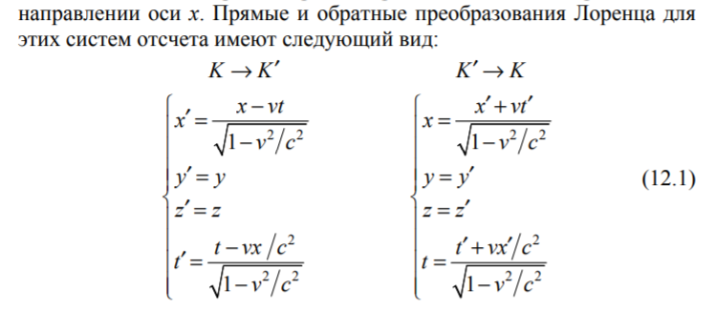

*Релятивистский закон сложения скоростей*

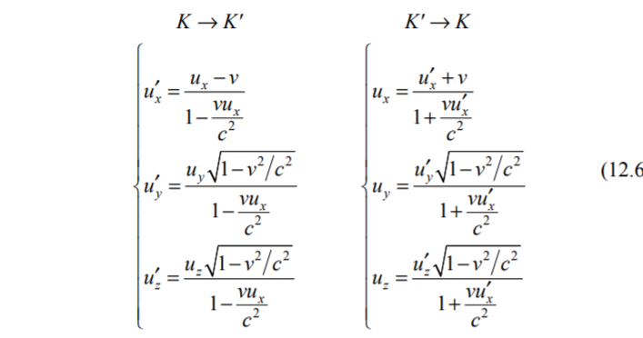

Относительность расстояний $l={l'}_{0}\sqrt{1-v^{2}/c^{2}}$. Таким образом, $l<l_{0}^{'}$, т.е. длина стержня, измеренная в системе отсчета, относительно которой он движется, будет меньше длины стержня в его собственной системе отсчета, относительно которой он неподвижен. Собственная длина стержня максимальна.

Относительность времени $τ^{'}=\frac{τ_{0}}{\sqrt{1-v^{2}/c^{2}}}$. Таким образом, $τ^{'}<τ_{0}$, т.е. длительность события, происходящего в некоторой точке, наименьшая в той инерциальной системе отсчета, относительно которой эта точка неподвижна. Другими словами, часы, движущиеся вместе с системой отсчета К’, покажут меньшую длительность события происходящего в этой системе отсчета, чем часы в неподвижной системе отсчета К, что означает, что часы в движущейся системе отсчета замедляют свой ход.

18**. Релятивистский импульс. Релятивистская масса. Релятивистское уравнение динамики. Релятивистское выражения для кинетической энергии. Энергия покоя и полная энергия в релятивистской механике. Соотношение между полной энергией и импульсом частицы.**

*Релятивистский импульс $\vec{p}=m_{v}\vec{v}$.*Импульс частицы должен быть направлен вдоль единственного физически выделенного направления, т. е. направления ее скорости. *Релятивистская масса $m_{v}$-* величина, связывающая релятивистский импульс частицы с ее скоростью. Ее значение m0 при v → 0 назв массой покоя.

*Релятивистское уравнение динамики $\frac{d\vec{p}}{dt}=\vec{F} или \frac{d}{dt}\left(\frac{m_{0}\vec{v}}{\sqrt{1-\frac{v^{2}}{c^{2}}}}\right)=\vec{F}$*

Это релятивистское уравнение динамики инвариантно относительно преобразований Лоренца. При этом для компонентов вектора силы F надо использовать специальные преобразования силы. При скоростях намного меньших скорости света оно переходит в классический 2 ЗН.

*Релятивистские выражения для кинетической энергии*

$K=m_{v}c^{2}-m_{0}c^{2}=\frac{m_{0}c^{2}}{\sqrt{1-\frac{v^{2}}{c^{2}}}}-m_{0}c^{2}$*.* Первый член в формуле называется полной энергией релятивистской частицы E, а второй член – ее энергией покоя E0, т. е.

*Соотношение между полной энергией и импульсом частицы $E=\sqrt{m_{0}^{2}c^{4}+c^{2}p^{2}}$*

19/21.**Идеальный газ. Уравнение состояния идеального газа. Законы идеального газа.** **Изохорный, изобарный, изотермический и адиабатический процессы идеального газа.**

*Идеальным газом* называется газ, в котором собственным объемом молекул и межмолекулярным взаимодействием можно пренебречь. Другими словами, это большие совокупности невзаимодействующих материальных точек, которые при своем движении сталкиваются между собой и со стенками сосуда, в который они заключены, по законам соударения абсолютно упругих шаров.

*Уравнение состояния.* Состояние заданной массы газа определяется значениями трех параметров: давления p, объема V и температуры T. Эти параметры связаны друг с другом, так что изменение одного из них влечет за собой изменение других. Соотношение, определяющее связь между параметрами какой-либо системы, называется уравнением состояния этой системы.

*Уравнение состояния идеального газа (Менделеева - Клапейрона): $PV=\frac{m}{M}RT$*

*Законы идеального газа* первоначально были открыты экспериментально. Они устанавливают связь между параметрами для определенной массы газа в изопроцессах (процессах, при которых один из параметров не изменяется).

*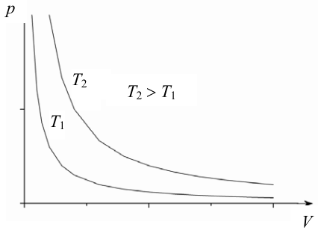Изотермический: T=const. Закон Бойля-Мариотта*: $pV=const при T=const, m=const$*.* Кривая соответствующая изотермическому процессу, называется изотермой. Газовые изотермы представляют собой гиперболы. Чем выше температура, тем дальше от координатных осей расположена соответствующая изотерма.

*Изобарный*: $p=const$. *Закон Гей-Люссака*: $\frac{V}{T} = const при p=const , m=const$.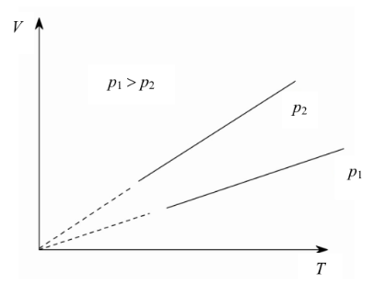 Линия соответствующая изобарическому процессу, называется изобарой. Изобары представляют собой прямые линии. Наклон этих линий определяется константой в выражении, которая обратно пропорциональна давлению.

*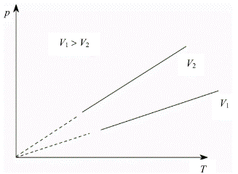Изохорный*: $V=const$. *Закон Шарля*: $\frac{p }{T}=const при V=const , m=const$. Линия соответствующая изохорическому процессу, называется изохорой. Изохоры представляют собой прямые линии. Наклон этих линий определяется константой в выражении, которая обратно пропорциональна объему.

*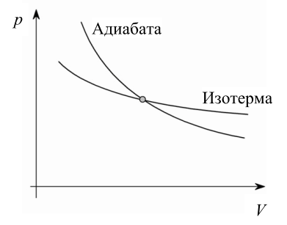Адиабатический*: процесс, протекающий без теплообмена с внешней средой, так что количество теплоты, полученное или отданное системой, $δQ = 0$. К адиабатическим процессам можно отнести все быстро протекающие процессы, например, процесс распространения звука в упругой среде. В этом случае сжатие и расширение, происходящие в каждой точке среды, осуществляются настолько быстро, что теплообмен со средой не успевает произойти. Для создания адиабатичности на больших промежутках времени систему обычно теплоизолируют. С учетом $δQ = 0$, *первое начало термодинамики* примет вид: $δQ=dU+δA=0 ⇒ δA=-dU$. Проинтегрировав последнее равенство, получим: $A=-∆U$

|  |  |  |  |  |
| --- | --- | --- | --- | --- |
|  | V=const | P=const | T=const | адиабатический |
| Работа, A | $$A=0$$ $$δA=pdV$$ | $$p∆V$$ | $$\frac{m}{M}RT\ln{\frac{V_{2}}{V_{1}}}$$ | $$\frac{p_{1}V_{1}}{γ-1}\left[1-{\left(\frac{V_{1}}{V_{2}}\right)}^{γ-1}\right]$$ |
| Кол-во теплоты, Q | $$\frac{m}{M}C_{v}∆T$$ | $$\frac{m}{M}C_{p}∆T$$ | $$\frac{m}{M}RT\ln{\frac{V_{2}}{V_{1}}}$$ | $$Q=0$$ |
| Изменение вн. энергии, $∆U$ | $$\frac{m}{M}C_{v}∆T$$ | $$\frac{m}{M}C_{v}∆T$$ | $$∆U=0$$ | $$\frac{m}{M}C_{v}∆T$$ |

**20.Внутренняя энергия термодинамической системы. Работа и теплота. Теплоемкость вещества. Первое начало термодинамики.**

Под *внутренней энергией U* понимают энергию, заключенную внутри макросистемы. Она включает в себя: кинетическую энергию хаотического движения молекул, потенциальную энергию взаимодействия между молекулами, принадлежащими данной системе, внутреннюю энергию самих молекул, атомов, ядер. $U=\frac{i m}{2 μ}RT$

*Теплота и работа* – энергетические характеристики термодинамического процесса, обусловливающего переход системы из одного состояния в другое. Если объем макросистемы получает приращение *dV*, а давление, оказываемое ею на соседние тела, равно *p*, то элементарная работа сил, действующих со стороны системы на внешние тела: $δA=pdV$. Работа, совершаемая системой при конечных изменениях объема от **V1** до **V2**, будет равна сумме элементарных работ, т. е. представится в виде интеграла: $A=\int_{V_{1}}^{V_{2}}{pdV}$. Полученное системой количество внутренней энергии называется теплотой **Q.**

*Теплоемкостью* тела называется количество теплоты, которое нужно сообщить телу, чтобы повысить его температуру на 1К: $C=\frac{δQ}{dT}=\left[Дж/К\right]$. *Молярной теплоемкостью* вещества называется количество теплоты, которое нужно сообщить 1 моль вещества, чтобы изменить его температуру на 1К: $C_{m}=\frac{δQ}{v∙dT}=\left[Дж/(моль∙К)\right]$, где v – кол-во вещества в молях. Удельная теплоемкость вещества - количество теплоты, которое нужно сообщить 1 кг вещества, чтобы увеличить его температуру на 1К: $c=\frac{δQ}{m∙dT}=\left[Дж/(кг∙К)\right]$

*Первое начало термодинамики:* теплота, сообщаемая системе, расходуется на изменение ее внутренней энергии и на совершение ею работы против внешних сил. $Q=∆U+A ;в дифференциальной форме δQ=dU+δA$

**22. Обратимые и необратимые термодинамические процессы. Приведённая теплота.Энтропия. Второе начало термодинамики. Изменение энтропии идеального газа.** Статистический смысл второго начала термодинамики

Термодинамический процесс называется *обратимым*, если он может быть проведен как в прямом, так и в обратном направлении через одни и те же состояния. При этом в окружающих термодинамическую систему телах никаких изменений не должно произойти. В противном случае процесс называется *необратимым*.

*Приведенная теплота*- отношение теплоты в изотермическом процессе к температуре, при которой происходила передача теплоты: $Q^{'}=\frac{Q}{T}$

*Энтропия S -* функция состояния термодинамической системы, полный дифференциал которой равен $dS=\frac{δQ}{T}$*.* Поэтому она должна зависеть от параметров, определяющих состояние системы. Например, она может быть представлена как функция V и T, либо как функция p и T и т. д.

Свойства:

– энтропия − величина аддитивная: энтропия системы равна сумме энтропии всех тел, входящих в эту систему;

– энтропия изолированной системы не уменьшается: она либо возрастает, либо остается постоянной.

*Закон возрастания энтропии*: если в изолированной системе происходят обратимые процессы, то ее энтропия остается неизменной. Если в изолированной системе происходят необратимые процессы, то ее энтропия возрастает.

*Изменение энтропии идеального газа:*

При изотермическом процессе (T1 = T2): $∆S=\frac{m}{M}R\ln{\frac{V_{2}}{V_{1}}}$

При изохорическом процессе (V1 = V2): $∆S=\frac{m}{M}C_{V}\ln{\frac{T_{2}}{T_{1}}}$

При изобарическом процессе (T2/T1 = V2/V1): $∆S=\frac{m}{M}C_{p}\ln{\frac{T_{2}}{T_{1}}=\frac{m}{M}C_{p}\ln{\frac{V_{2}}{V_{1}}}}$

*Второе начало термодинамики:*

1. Невозможен процесс, единственным результатом которого является передача энергии в форме теплоты от менее нагретого тела более нагретому (формулировка Клаузиуса).

2. Невозможен процесс, единственным результатом которого является превращение всей теплоты, полученной от нагревателя, в эквивалентную работу (формулировка Кельвина).

Второе начало термодинамики, в отличие от первого, определяет условия, при которых могут произойти превращения одних видов энергии в другие, а также возможные направления протекания этих процессов.

*Статистический смысл второго начала* состоит в том, что с течением времени изолированная система переходит из менее вероятного состояния в более вероятное. Важно иметь в виду, что второе начало имеет статистический характер и формулируется для большого числа частиц вещества на достаточно больших интервалах. По достижении термодинамического равновесия изолированная система перестает изменять свое *макроскопическое* состояние, в то время как величины, характеризующие макросостояние, не являются постоянными, они колеблются возле своих средних значений. По достижении равновесного состояния, энтропия изолированной системы перестает возрастать, колеблясь около своего максимального значения.

23.**Основное уравнение молекулярно-кинетической теории газов. Молекулярно-кинетический смысл температуры.**

*Макропараметры идеального газа:* P – давление газа, V – объем газа, T – температура газа. Микропараметры: m0 – масса молекулы газа, v0 - скорость молекулы газа, p0 - импульс молекулы газа, Eк - кинетическая энергия поступательного движения молекулы газа. $m_{0}n=m_{0}\frac{N}{V}=\frac{m}{V}=ρ$ ***.*** микропараметры описывают состояние отдельно взятой частицы (микротела), а макропараметры – состояние всей порции газа (макротела).

Основное уравнение МКТ: $P=\frac{1}{3}M_{0}N∙\overline{v_{0}^{2}}$, где $\overline{V_{0}^{2}}$***-*** средняя скорость движения частиц, n – концентрация молекул. Основное уравнение МКТ вводит прямо пропорциональную зависимость макропараметра давления от микропараметров массы молекулы и средней скорости движения в квадрате. То есть чем тяжелее частицы и чем больше их скорости, тем сильнее они врезаются в стенки сосуда и тем большее оказывают давление. Другие формы записи уравнения: $P=\frac{2}{3}n\overline{E_{k}} ; \overline{E_{k}}=\frac{m_{0}∙\overline{v_{0}^{2}}}{2} , \overline{E_{k}}- средняя Е_{к} ; P=\frac{1}{3}ρ\overline{v_{0}^{2}}$

Опытным путем установлено, что давление разреженного газа в сосуде постоянного объема *V* изменяется прямо пропорционально его абсолютной температуре: *p ~ T*. С другой стороны, опыт показывает, что при неизменных объеме *V* и температуре *T* давление газа изменяется прямо пропорционально отношению количества вещества *ν* в данном сосуде к объему *V* сосуда: $p\sim \frac{v}{V}=\frac{N}{N_{A}V}=\frac{n}{N_{A}}\sim n$*,* где *N* – число молекул в сосуде, *NA* – постоянная Авогадро, *n* – концентрация молекул. Объединяя эти соотношения пропорциональности, можно записать: $p=nkT$, где *k* – постоянная Больцмана. Сравнивая соотношения *p = nkT* с основным уравнением МКТ газов, можно получить: $\overline{E_{к}}=\frac{3}{2}kT ⇒$ Средняя кинетическая энергия хаотического движения молекул газа прямо пропорциональна абсолютной температуре. Таким образом, *температура есть мера средней кинетической энергии поступательного движения молекул.*

*Температура* – это физический параметр, одинаковый для всех тел, находящихся в тепловом равновесии. Возможность введения понятия температуры следует из опыта и носит название нулевого закона термодинамики. Понятие температуры тесно связано с понятием теплового равновесия. Тела, находящиеся в контакте друг с другом, могут обмениваться энергией. Энергия, передаваемая одним телом другому при тепловом контакте, называется количеством теплоты. *Тепловое равновесие* – это такое состояние системы тел, находящихся в тепловом контакте, при котором не происходит теплопередачи от одного тела к другому, и все макроскопические параметры тел остаются неизменными.

**24. Число степеней свободы молекул. Внутренняя энергия и теплоёмкость идеального газа.**

*Число степеней свободы*– это число независимых координат (переменных), которые определяют положение системы в пространстве.

Молекулу одноатомного газа рассматривают как материальную точку, которой приписывают три степени свободы поступательного движения:

1-атомный газ - три степени свободы(x,y,z)

2-атомный газ – пять степеней свободы(x,y,z,Фx, Фy )

3-атомный газ и более - шесть степеней свободы( к предыдущему ещё фz)

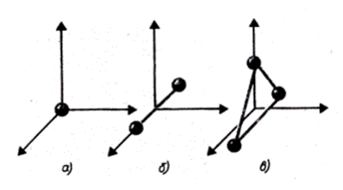

При высоких температурах в многоатомных газах появляются колебательные степени свободы: $i_{кол}=3N-i_{пост}-i_{вращ}$, 3N – общее количество степеней свободы у молекулы, N – число атомов в молекуле

*многоатомные молекулы с колебательными степенями свободы: 2х и 3х атомные*

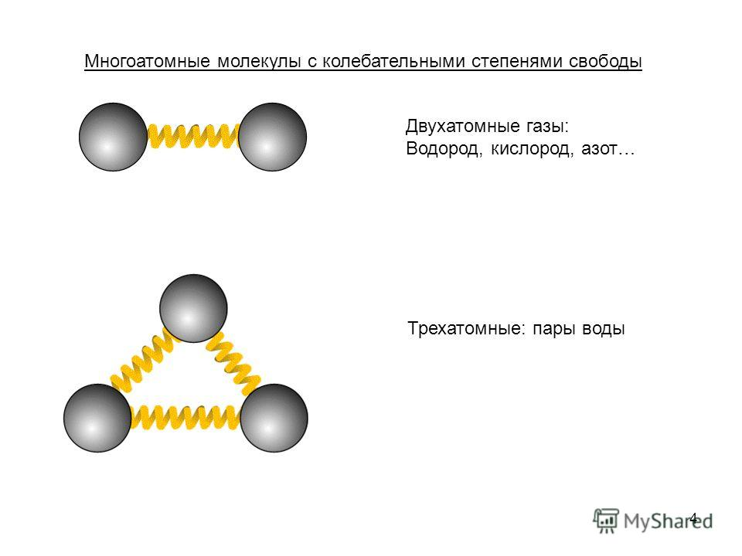

*Закон Больцмана*: на каждую степень свободы молекулы в среднем приходиться одна одинаковая энергия kT/2.

Энергия одной молекулы: $〈ε_{1}〉=\frac{i}{2}kT$

Внутренняя энергия ИГ: $U=νRT\frac{i}{2}$

Теплоёмкость ИГ:

Изохорный процесс: Сv= i/2 *R;

Изобарный процесс: Cp = CV + R, Сp= (i+2)/2 *R;

Изотермический: стремится к бесконечности

Адиабатный: Сq=0;

**Вопрос 25. Функция распределения Максвелла по модулю скорости. Наиболее вероятная, средняя и квадратичная скорости молекул.**

Согласно положениям МКТ, молекулы идеального газа движутся с различными как по величине, так и по направлению, скоростями. В товремя как распределение молекул газа по направлениям движенияравновероятно, возможные значения скорости υ, заключённые впределах от нуля до бесконечности, не являются равновероятными. Скорости теплового движения каждой из молекул в ансамблеизменяются со временем в результате столкновений с другимимолекулами и стенками сосуда.С учётом условий нормировки функция распределения Максвелла молекул по скоростям имеет следующий вид: **,** где m0 – масса одной молекулы; k – постоянная Больцмана; Т – абсолютная температура.Скорость частиц, соответствующая максимальному значению f(υ), называется наиболее вероятной скоростью $υ_{в}=\sqrt{\frac{2kT}{m_{0}}=\sqrt{\frac{2RT}{M}}}$, где М – молярная масса молекул газа, R – универсальная газовая постоянная. Формула для среднего значения квадрата скорости имеет вид: $υ_{ср.кв}=\sqrt{〈υ^{2}〉}=\sqrt{\frac{3kT}{m_{0}}}=\sqrt{\frac{3RT}{M}}$, $υ_{ср.кв}$– средняя квадратичная скорость**.** Функция распределения Максвелла численно равна вероятности того, что произвольно выбранная частица газа имеет скорость в единичном интервале скоростей [v; v+1]. $\frac{dN_{υ}}{N}=f\left(υ\right)dυ ; \frac{∆N}{N}=f\left(v\right)∆v$ (dN/N - вероятность данной скорости). $f\left(v\right)=4π{\left(\frac{m}{2πkT}\right)}^{3/2}v^{2}e^{-\frac{m_{0}ϑ^{2}}{2kT}}$. Условие нормировки функции распределения Максвелла: $\frac{∆N}{N}=\int_{0}^{∞}{f\left(v\right)∆v=1}$. Средняя арифметическая скорость: $〈υ〉=\sqrt{\frac{8kT}{{πm}_{0}}}=\sqrt{\frac{8RT}{πM}}$

**26. Распределение Больцмана. Барометрическая формула.**

*Распределение Больцмана*: , n0 – концентрация молекул в том месте, где потенциальная энергия молекул равна нулю, U - потенциальная энергия молекул, Т - температура газа, е - число Эйлера (2,7), k - постоянная Больцмана (1,38 * 10^-23 Дж/К)**.** Больцман доказал, что распределение справедливо не только в случае поля тяготения Земли, но и в любом потенциальном поле сил для совокупности любых одинаковых частиц, находящихся в состоянии хаотического теплового движения. Например, для частиц находящихся в поле центробежных сил $П=-\frac{m_{0}ω^{2}r^{2}}{2}$, где r – расстояние от оси вращения до частицы, выражение примет вид : $n=n_{0}exp\left(-\frac{m_{0}ω^{2}r^{2}}{2kT}\right)$

*барометрическая формула -* зависимость давления или плотности газа от высоты в поле силы тяжести в стационарных условиях: , p0 - давление на высоте равной 0, h - высота, М - молярная масса газа, Т - температура газа, R - универсальная газовая постоянная(8,31 Дж/ моль*К)

**27. Изотермы реального газа. Уравнение Ван-дер-Ваальса**

Изотермы газа Ван-дер-Ваальса кривые зависимости давления p от объема V при заданных температурах приведены на рис. 4.1, где показаны три наиболее характерные изотермы, соответствующие уравнению Ван-дер-Ваальса при температурах T1 > Tкр > T2.

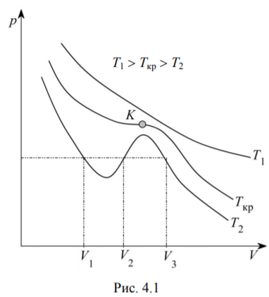

При температуре T1 изотерма близка к изотерме идеального газа. При температуре Tкр на изотерме появляется точка перегиба K. Точку K называют критической точкой. Соответствующие ей температуру и изотерму также называют критическими. Газ, температура которого выше критической, нельзя перевести в жидкое состояние путём изотермического сжатия. Так окончились неудачей первые попытки сжижения газов, критические температуры которых очень низкие: гелия (Tк = 5 К), водорода (Tк = 33 К), неона (Tк = 44,3 К) и других газов. Причина этого заключается в том, что не были известны их критические температуры, эти газы пытались перевести в жидкое состояние, изотермически сжимая при T> Tк.

*Уравнение Ван-дер-Ваальса* - это термодинамическое уравнение состояния, основанное на теории, что жидкости состоят из частиц с ненулевыми объемами и подвержены (необязательнопопарно) межчастичной силе притяжения*: $\left(p+\frac{ν^{2}a}{V^{2}}\right)\left(V-νb\right)=νRT$.* Следует отметить, что уравнение Ван-дер-Ваальса лучше согласуется с опытными данными, чем уравнение Клапейрона– Менделеева, особенно при высоких давлениях.

**Вопрос 28. Явления переноса. Стационарные уравнения диффузии (закон Фика), теплопроводности (закон Фурье), вязкости (формула Ньютона). Коэффициенты переноса идеального газа.**

*Явлениями переноса* называют процессы, в которых осуществляется перенос той или иной физической величины из одной области термодинамической системы в другую (Диффузия, Внутреннее трение, Теплопроводность).

Явление диффузии для химически однородного вещества подчиняется *закону Фика*: $dm=-D\frac{dρ}{dy}dSdt$, где *dm* – масса вещва, переносимая при диффузии через площадку *dS*, D – коэффициент диффузии, $\frac{dρ}{dy}$– градиент плотности, равный скорости изменения плотности на единицу длины в направлении оси *Oy*, перпендикулярной к площадке *dS.* Знак минус показывает, что перенос массы в направлении убывания плотности.

Явление теплопроводности подчиняется *закону Фурье*: $dQ=-æ\frac{dT}{dy}dSst$, где æ – коэф теплопроводности, $\frac{dT}{dy}$– градиент температуры, равный скорости изменения температуры.

Сила внутреннего трения F между двумя слоями газа или жидкости подчиняется *закону Ньютона*: $F=η\left|\frac{du}{dy}\right|S$, где $η$– коэффициент динамической вязкости, $\frac{du}{dy}$– градиент скорости упорядоченного движения, показывающий быстроту изменения скорости жидкости или газа в направлении оси Oy, перпендикулярной к направлению движения слоев; S – площадь поверхности, на которую действует сила F. Согласно 2 ЗН силу взаимодействия двух слоев можно рассматривать как процесс передачи импульса от одного слоя к другому в единицу времени (Fdt=dp). С учетом этого получаем: $dp=-η\frac{du}{dy}dSdt$, где dp – импульс, передаваемый за время dt от слоя к слою через поверхность площадью dS. Согласно МКТ, коэффициент динамической вязкости (внутреннего трения) идеального газа равен: $η=\frac{1}{3}〈υ〉〈λ〉ρ$, где υ – средняя арифметическая скорость теплового движения молекул; λ – средняя длина свободного пробега молекул газа; ρ – плотность газа.

В жидкостях и газах механизмы внутреннего трения различны. В газах расстояние между молекулами значительно превышает их размеры, что позволяет им свободно переходить из одного слоя в другой. Поэтому причиной внутреннего трения является перенос импульса. В жидкости межмолекулярные расстояния сравнимы с размерами самих молекул, и, соответственно, молекулы жидкости большую часть времени находятся около положений равновесия. Поэтому движущаяся масса жидкости увлекает соседние слои в основном за счёт сил притяжения между молекулами.

Коэффициент динамической вязкости жидкости во много раз превышает коэффициент вязкости газов и изменяется в широких пределах в зависимости от рода жидкости и её температуры. С ростом температуры вязкость жидкостей уменьшается, в то время как вязкость газов растёт. Уменьшение вязкости жидкости с ростом температуры обусловлено увеличением среднего расстояния между молекулами и ослаблением сил межмолекулярного взаимодействия. Увеличение вязкости газов с ростом температуры связано с возрастанием скорости теплового движения и средней длины свободного пробега молекул.

**Вопрос 29. Электрический заряд и его свойства. Закон Кулона. Напряжённость электрического поля. Силовые линии. Принцип суперпозиции.**

*Электрический заряд* – это физическая величина, являющаяся количественной мерой электромагнитных взаимодействий.

Электрические заряды обладают следующими свойствами:

1. Существуют только 2 вида заряда: отрицательные и положительные.

2. Одноимённые заряды отталкиваются, разноимённые заряды притягиваются.

3. Существует элементарный заряд e = 1,6 · 10^(–19) Кл

4. Электрический заряд дискретен, т. е. электрический заряд любого тела состоит из целого числа положительных и отрицательных элементарных зарядов: $q=N_{+e}-N_{-e}$, где N+ и N- целые числа, равные соотв числу положительных и отрицательных элементарных зарядов.

5. Электрический заряд инвариантен, т. е. значение электрического заряда не зависит от скорости его движения. Так как скорость движения зависит от выбора системы отсчёта, то можно сказать: значение электрического заряда не изменяется при переходе от одной инерциальной системы отсчета к другой.

Из обобщения опытных данных был установлен фундаментальный закон природы – закон сохранения заряда: заряды не создаются и не пропадают, они могут быть лишь переданы от одного тела другому или перемещены внутри данного тела. Другая формулировка закона сохранения заряда: алгебраическая сумма зарядов тел и частиц, образующих электрически изолированную систему, не изменяется при любых процессах, происходящих в этой системе.

*Закон Кулона*: , где E0=8.85*10-12 Ф/м – электрическая постоянная, $\left|q_{1}\right|\left|q_{2}\right|$- модули точечных зарядов, r - расстояние между ними. Закон Кулона справедлив также для заряженных тел сферической формы, заряды которых распределены равномерно по объёму или по поверхности этих тел.

*Напряженность электростатического поля* -векторная величина равная отношению вектора силы, действующей на пробный электрический заряд к величине этого заряда: E= $\frac{\underline{F}}{q_{0}}$, В/м. Направление вектора направления электростатического поля совпадает по направлению с силой, действующей на пробный положительный заряд и противоположно, если заряд отрицательный: E= $\frac{k|q|}{r^{2}}$.

Для изображения электростатического поля используют линии напряженности (или *силовые линии*) -линии, проведенные в пространстве таким образом, что вектор напряженности электростатического поля направлен по касательной к этим линиям.

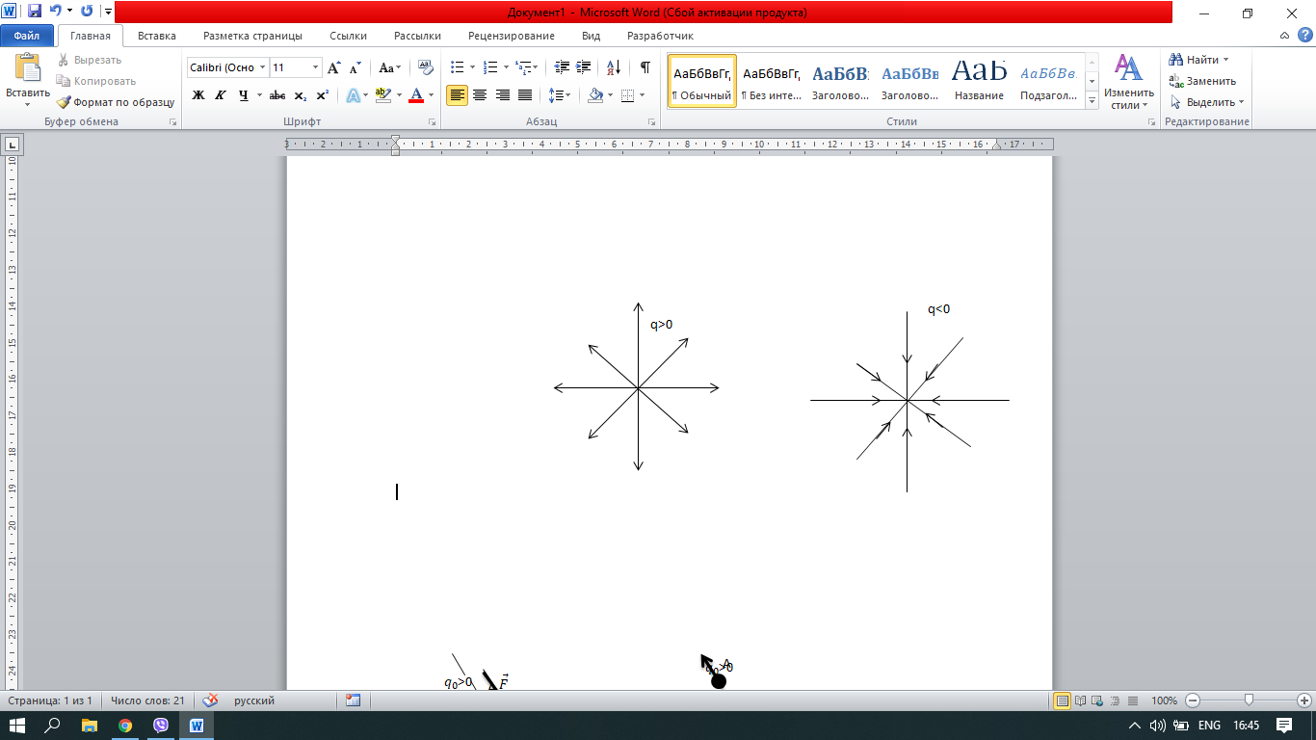 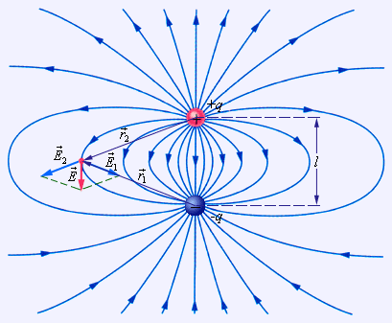-силовые линии диполя

*Принцип суперпозиции*: напряженность электростатического поля, создаваемого множеством неподвижных точечных зарядов равен вектору сумм напряжений электростатического поля, создаваемого отдельными зарядами: $\vec{E}=\sum_{i=1}^{n}{E_{i}}$

Если электростатическое поле создается заряженным телом с распределенным зарядом, то его разбивают на элементарные заряды. Такие заряды уже можно считать точечными и для них применимы формулы: $dE=\frac{1}{4πε_{0}}\frac{dq}{r^{2}} или d\vec{E}=\frac{1}{4πε_{0}}\frac{dq}{r^{3}}\vec{r}$. Применяя принцип суперпозиции электрических полей для расчета напряженности поля распределенного заряда, необходимо суммирование заменить интегрированием: $\vec{E}=\int_{q}{d\vec{E}}$

**30. Поток вектора напряженности электрического поля. Теорема Гаусса. Расчет поля заряженной сферы и бесконечно протяженной заряженной плоскости.**

*Поток вектора напряженности: $dФ=E_{n}dS=EdScosα$*

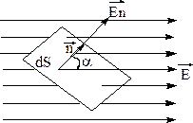

Число линий вектора $\vec{E}$, пронизывающих некоторую поверхность, называется потоком N вектора напряженностичерез эту поверхность. Если поверхность S плоская и перпендикулярна силовым линиям, а поле (Е) однородно, то очевидно (в этом случае угол равен pi/2 и Еn= 0.), что *N=ES*. Если нормаль к плоской поверхности составляет угол α с силовыми линиями, то: N=EScosα=En·S **.**

В случае неоднородного поля и произвольной формы поверхности, разобьем ее на элементарные площадки dS. Поток dN через такую площадку dS равен: *dN=End*, где *En=E·cosα*– проекция вектора $\vec{E}$ на нормаль $\vec{n}$, а поток через всю поверхность $N_{E}=\int_{S}{E_{n}dS}$

Поток вектора напряжённости сквозь сферическую поверхность радиуса r, в центре которой расположен точечный заряд +q: линии напряжённости перпендикулярны поверхности сферы, α =0, следовательно, соsα = 1. Тогда $Ф=\int{E\cos{α}∙dS=\int{EdS}}=\frac{q}{4πεε_{0}r^{2}}\int{dS=}\frac{q}{4πεε_{0}r^{2}}4π∙r^{2}$

*Теорема Гаусса*: поток вектора напряжённости электростатического поля в вакууме сквозь любую замкнутую поверхность равен алгебраической сумме зарядов, заключенных внутри этой поверхности, делённой на электрическую постоянную: $\oint{E\cos{α}∙dS=\frac{1}{ε_{0}}\sum_{i=1}^{n}{q_{i}}}$. Если внутри сферы зарядов нет, то Ф = 0. Теорема Гаусса позволяет сравнительно просто рассчитать электрические поля при симметрично распределённых зарядов. Применение теоремы Гаусса: напряженность электрического поля равномерно заряженного по объему шара радиусом R с зарядом q:

При r<R

При r>= R

31. **Работа по перемещению заряда в электрическом поле. Электростатический потенциал. Разность потенциалов. Эквипотенциальные поверхности. Связь между напряженностью и потенциалом электростатического поля.**

На помещенный в электростатическое поле напряженностью E пробный заряд q(пр) действует сила F = q(пр)Е. Если заряд перемещается в поле из точки 1 в точку 2, сила F будет совершать работу. Поскольку любое заряженное тело, создающее поле, можно рассматривать как совокупность точечных зарядов, то для вычисления работы в любом электростатическом поле определим вначале работу по перемещению пробного заряда q(пр) в поле точечного неподвижного заряда q. Элементарная работа, которая совершается силами поля над зарядом q(пр) при перемещении, будет равна $dA=\vec{F}\vec{dl}=q_{пр}\vec{F}\vec{dl}=q_{пр}Ecosαdl=\frac{1}{4πε_{0}}\frac{q_{пр}q}{r^{2}}dlcosα=\frac{1}{4πε_{0}}\frac{q_{пр}q}{r^{2}}dr$. Работа сил консервативного поля может быть представлена как изменение потенциальной энергии, взятой с обратным знаком: А12=-(П2-П1)=П1-П2 .Потенциальная энергия заряда qпр в поле точечного заряда q: $П=\frac{1}{4πε_{0}}\frac{q_{пр}q}{r}+const$. Значение константы (const) выбирается таким образом, чтобы при удалении заряда на бесконечность потенциальная энергия обращалась в нуль, поэтому получаем, что const = 0, а $П=\frac{1}{4πε_{0}}\frac{q_{пр}q}{r}$

*Потенциальная энергия*, которой обладает пробный заряд, зависит не только от его значения, но и от величин, характеризующих электростатическое поле. Поэтому различные пробные заряды в одной и той же точке поля будут обладать различной энергией. Но отношение П / qпр для всех зарядов будет одним и тем же. Это отношение называется потенциалом поля в данной точке: $φ=\frac{П}{q_{пр}}$

*Потенциал* есть скалярная физическая величина, численно равная потенциальной энергии, которой обладал бы в данной точке единичный пробный заряд. Потенциал является энергетической характеристикой электрического поля. Потенциал поля, создаваемого точечным зарядом, равен $φ=\frac{1}{4πε_{0}}\frac{q}{r}$. Любой заряд q, находящийся в точке поля с потенциалом φ, обладает потенциальной энергией П = qφ, а работа сил поля, совершаемая при перемещении заряда из точки 1 в точку 2, может быть выражена следующим образом: A12 = П1 – П2 = q(φ1 – φ2) = qΔφ.

Величину (φ1 – φ2) = Δφ называют *разностью потенциалов* между точками 1 и 2. Если заряд из точки 1 с потенциалом φ удаляется на бесконечность (где потенциал равен нулю), то работа сил поля равна A1∞ = qφ. Отсюда следует, что потенциал электростатического поля численно равен работе, которую совершают силы поля над единичным положительным зарядом при его удалении из данной точки на бесконечность. В системе СИ за единицу измерения потенциала φ и разности потенциалов Δφ принимают 1 В (вольт). Рассмотрим поле, создаваемое системой точечных зарядов q1, q2, …, qn. Расстояния от каждого из зарядов до данной точки поля обозначим r1, r2, …, rn. Работа, совершаемая силами этого поля по перемещению пробного заряда qпр, будет равна алгебраической сумме работ сил электростатического поля, создаваемого каждым из зарядов в отдельности $A_{12}=\sum_{i=1}^{n}{A_{i}} ; A_{i}=\frac{q_{пр}q_{i}}{4πε_{0}}\left(\frac{1}{r_{i1}}-\frac{1}{r_{i2}}\right) ; П=\frac{1}{4πε_{0}}\sum_{i=1}^{n}{\frac{q_{пр}q_{i}}{r_{i}}}=q_{пр}\sum_{i=1}^{n}{\frac{q_{i}}{{4πε_{0}r}_{i}}} ; φ=\frac{П}{q_{пр}}=\sum_{i=1}^{n}{\frac{q_{i}}{{4πε_{0}r}_{i}}}=\sum_{i=1}^{n}{φ_{i}}$*.* Из выражения следует принцип суперпозиции потенциалов: потенциал поля, создаваемого системой зарядов, в данной точке равен алгебраической сумме потенциалов полей, создаваемых в этой точке каждым из зарядов в отдельности: $φ=\sum_{i=1}^{n}{φ_{i}}$*.*

$\vec{E}=-\left(\frac{∂φ}{∂x}\vec{i}+\frac{∂φ}{∂y}\vec{j}+\frac{∂φ}{∂z}\vec{k}\right)$ Напряженность электростатического поля равна градиенту потенциала со знаком минус. Знак минус показывает, что вектор напряженности направлен в сторону убывания потенциала. Для радиально-симметричного поля выражение можно записать в виде: $E_{r}=-\frac{∂φ}{∂r}$. Для проекции вектора E на произвольное направление l справедливо соотношение: $E_{l}=-\frac{∂φ}{∂l}$

**32. Электрический диполь. Диэлектрики. Поляризация диэлектриков. Поляризационные заряды. Поляризованность диэлектрика. Диэлектрическая восприимчивость и проницаемость. Механизмы поляризации.**

*Электрический диполь* -идеализированная электронейтральная система, состоящая из точечных и равных по абсолютной величине положительного и отрицательного электрических зарядов. Другими словами, электрический диполь представляет собой совокупность двух равных по абсолютной величине разноимённых точечных зарядов, находящихся на некотором расстоянии друг от друга.

*Диэлектрики:*

*полярные*- это вещества (H2O, NH4, SO2, CO и др.), молекулы которых имеют асимметричное строение, т. е. центры «сосредоточения» положительных и отрицательных зарядов не совпадают и эти молекулы обладают дипольным моментом $\vec{p_{e}}$. Молекулы таких диэлектриков называются полярными.

*неполярные*- это вещества (N2, H2, O2, CO2, CH4 и др.), молекулы которых имеют симметричное строение, т. е. центры «сосредоточения» положительных и отрицательных зарядов в отсутствие внешнего электрического поля совпадают и дипольный момент этих молекул в данном случае равен нулю. Молекулы таких диэлектриков называются неполярными.

*ионные кристаллические*- это вещества (NaCl, KCl, KBr и др.), которые имеют ионное строение. Ионные кристаллы представляют собой пространственные решетки с правильным чередованием ионов разных знаков. В этих кристаллах нельзя выделить отдельные молекулы, а рассматривать их можно как систему двух вставленных одна в другую ионных подрешеток противоположных знаков.

*Поляризация* - процесс ориентации диполей во внешнем электрическом поле или появление под воздействием внешнего электрического поля ориентированных по полю диполей. Для характеристики степени поляризации диэлектрика вводят физическую величину – *поляризованность (вектор поляризации)*. Вектор поляризации – это векторная физическая величина, численно равная дипольному моменту единицы объема диэлектрика: $\vec{P}=\frac{\sum_{i=1}^{N}{\vec{P_{e i}}}}{∆V}$

*Ориентационная (дипольная) поляризация:* В результате преимущественной ориентации дипольных моментов молекул вдоль направления внешнего поля на противоположных гранях образца возникают поляризационные заряды разных знаков, тогда как внутри диэлектрика заряды разных знаков в среднем скомпенсированы.

*Электронная поляризация:*на противоположных гранях диэлектрика появятся разноименные поляризационные заряды.

*Ионная поляризация:*В результате весь образец (диэлектрик) приобретет результирующий дипольный момент и на его гранях возникнут нескомпенсированные поляризационные заряды.

*Поляризационные заряды* **-** заряды, возникающие внутри и (или) на поверхности диэлектрика при помещении его в электрическое поле.

*Диэлектрическая проницаемость вещества ε* – это физическая величина, которая показывает, во сколько раз напряженность электрического поля в диэлектрике меньше напряженности электрического поля в вакууме. Измерение ε может быть использовано для самых разнообразных целей: от применения в электро- и радиотехнике до изучения кинетики химических реакций, контроля чистоты вещества, анализа бинарных систем и др.

Диэлектрическая восприимчивость - физическая величина, мера способности вещества поляризоваться под действием [электрического поля](https://ru.wikipedia.org/wiki/%D0%AD%D0%BB%D0%B5%D0%BA%D1%82%D1%80%D0%B8%D1%87%D0%B5%D1%81%D0%BA%D0%BE%D0%B5_%D0%BF%D0%BE%D0%BB%D0%B5): $\vec{P}=æε_{0}\vec{E}$

**33. Спонтанная поляризация кристаллических диэлектриков. Сегнетоэлектрики. Диэлектрический гистерезис. Температура Кюри. Пироэлектрики. Пьезоэлектрики**

Фазовые переходы, при которых неполярные вещества самопроизвольно (спонтанно) переходят в полярное состояние называют сегнетоэлектрическими, а сам процесс перехода в новое состояние *спонтанной поляризацией*.

Существует группа кристаллических диэлектриков, для которых характерно резкое повышение диэлектрической проницаемости в некоторой области температур. Это и послужило в дальнейшем основанием для выделения специального класса диэлектриков – *сегнетоэлектриков*.

1. Диэлектрическая проницаемость сегнетоэлектриков бывает порядка нескольких тысяч. Например, для титаната бария ε имеет значение около 2000 (при t = 120°С) и 6000–7000 (при t =80°С).

2. Для сегнетоэлектриков отсутствует линейная зависимость между вектором поляризации P и напряженности E электрического поля. Следовательно, диэлектрическая проницаемость ε (и диэлектрическая восприимчивость æ) сегнетоэлектриков оказывается зависящей от напряженности поля. Для остальных диэлектриков ε (и æ) не зависит от напряженности Е поля.

3. Для сегнетоэлектриков характерно явление *диэлектрического гистерезиса*. При изменении поля значения поляризованоcти Р (или электрического смещения D) сегнетоэлектрика отстают от напряженности внешнего электрического поля Е, в результате чего Р (и D) определяются не только величиной Е в данный момент, но и предшествующими значениями, т. е. зависят от предыстории диэлектрика (от его предшествующих состояний поляризации). При циклических изменениях поля зависимость Р от Е изображается кривой, называемой петлей гистерезиса.

4. При температурах, превышающих определенное значение Tk , различное для разных веществ, сегнетоэлектрические свойства исчезают. При переходе этой температуры имеет место превращение сегнетоэлектрика (фазовый переход) в обычный полярный диэлектрик. Указанная температура называется *температурой (или точкой) Кюри*. Например, для титаната бария точка Кюри лежит около 80°С, а для сегнетовой соли существуют две точки Кюри (+22,5°С и –15°С), и сегнетоэлектрические свойства наблюдаются только при температурах, лежащих между этими точками.

5. Экспериментальные и теоретические исследования показали, что поляризация сегнетоэлектриков является следствием взаимодействия всех молекул сегнетоэлектрика, в связи с чем диполи элементарных ячеек кристалла выстраиваются в определенное направление под действием внутреннего электрического поля, созданного соседними молекулами сегнетоэлектрика. При этом образуются самопроизвольно поляризованные области – домены, в пределах которых все диполи ориентированы в одном направлении. Эта спонтанная (самопроизвольная) поляризация соответствует минимуму энергии домена.

*Пьезоэлектрики* – это активные диэлектрики, которые обладают. способностью генерировать, усиливать, модулировать электрический сигнал, т.е. превращать один вид энергии в другой: преобразуют механическую энергию в электрическую или наоборот.

*Пироэлектрики* - кристаллы, на поверхности которых при изменении температуры появляются электрические заряды. Все пироэлектрики пьезоэлектрики (обратное неверно), некоторые пироэлектрики обладают сегнетоэлектрическими свойствами.

**34. Электрическая емкость. Конденсаторы. Емкость плоского конденсатора.**

*Электрическая емкость* – это мера способности тел накапливать заряды. Емкость одиночного проводника определяется как отношение заряда, накопленного на проводнике, к [потенциалу](https://lampa.io/p/00000000580d14f5f1bb39015008a2ac) этого проводника, при условии удаления проводника на значительное (бесконечное) расстояние от других тел. (При этом потенциал поля на бесконечности принимается за ноль) $C=\frac{Q}{φ}$

*Конденсатор* – техническое устройство, состоящее из двух проводников, в котором поле, возникающее при заряде проводников равными разноименными зарядами, оказывается практически полностью сосредоточено внутри этого устройства. Так конденсатор изображается на схеме: 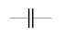 Пластины конденсатора, входящего в электрическую цепь, всегда имеют равный по величине и противоположный по знаку заряд. Проводники, образующие пару, называются обкладками конденсатора. Существуют конструкции конденсаторов, состоящие из нескольких пар обкладок. Емкость конденсатора определяется как отношение заряда конденсатора к разности потенциалов (напряжению) между обкладками: $C=\frac{q}{U}$. Единицей измерения ёмкости в системе СИ является фарад (Ф). 1 фарад равен ёмкости конденсатора, при которой заряд 1 кулон создаёт между его обкладками напряжение 1 вольт. Простейший плоский конденсатор состоит из 2х проводников (обкладок), разделенных между собой диэлектриком. Емкость плоского конденсатора: , где Е0=8,85*10-12 Ф/м – электрическая постоянная , Е – диэлектрическая проницаемость диэлектрика между обкладками, S – площадь обкладки, d – расстояние между обкладками.

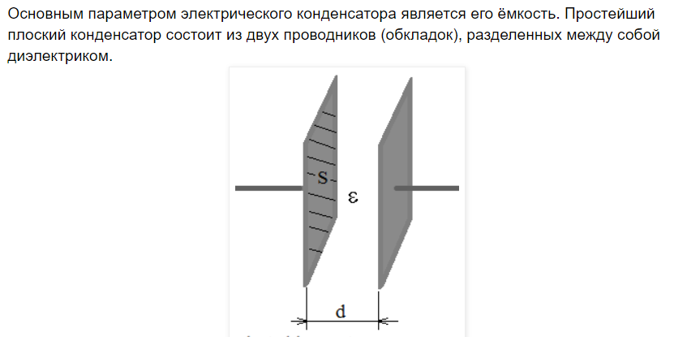

**35. Энергия заряженных проводника и конденсатора. Объемная плотность энергии электрического поля.**

*Энергия заряженного проводника $q=Cφ ⇒C=\frac{q}{φ}$.* Если уединенный проводник имеет заряд q, то вокруг него существует электрическое поле, потенциал которого на поверхности проводника равен $φ$, а емкость - С. Увеличим заряд на величину dq. При переносе заряда dq избесконечности должна быть совершена работа равная $dA=dq\left(φ-φ_{∞}\right)$. Но потенциал электростатического поля данного проводника в бесконечности равен нулю $φ_{∞}=0$. Тогда $dA=φdq=\frac{q}{C}dq$. При переносе заряда dq с проводника в бесконечность такую же работу совершают силы электростатического поля. Следовательно, при увеличении заряда проводника на величину dq возрастает потенциальная энергия поля, т.е. $dW=dA=\frac{q}{C}dq$. Проинтегрировав данное выражение, найдем потенциальную энергию электростатического поля заряженного проводника при увеличении его заряда от нуля до q: $W=\int_{0}^{q}{\frac{1}{C}qdq=\frac{q^{2}}{2C}}$. Применяя соотношение $φ=\frac{q}{C}$, можно получить следующие выражения для потенциальной энергии W: $W=\frac{q^{2}}{2C} ; W=\frac{Cφ^{2}}{2} ; W=\frac{qφ}{2}$

*Энергия конденсатора*. В случае замыкания проводом обкладок заряженного конденсатора в нем возникнет электрический ток и конденсатор разрядится. Электрический ток разряда конденсатора выделит в проводе некоторое количество теплоты, т. е. заряженный конденсатор обладает энергией. Для заряженного конденсатора разность потенциалов (напряжение) равна U=q/C поэтому соотношение для полной энергии его электростатического поля имеют вид: $W=\frac{q^{2}}{2C} ; W=\frac{CU^{2}}{2} ; W=\frac{qU}{2}$

*Объемная плотность энергии электрического поля: $w_{э}=\frac{εε_{0}E_{Σ}^{2}}{2}$,* где $E_{Σ}^{}$- напряженность электрического поля, E - диэлектрическая проницаемость, E0 = 8,85*10^-12 Ф/м - электрическая постоянная. Электрическую энергию плоского конденсатора можно выразить через напряженность поля между его обкладками: $W=\frac{εε_{0}E^{2}}{2}V$, где V = s*d - объем пространства, занятого полем, *S* – площадь обкладок, *d* – расстояние между ними.

**36. Постоянный электрический ток и его характеристики. Закон Ома для однородного и неоднородного участков цепи. Закон Ома для замкнутой цепи. Сопротивление проводников. Закон Джоуля-Ленца.**

*Электрическим током*называется любое упорядоченное движение электрических зарядов. Если сила тока в течение времени не изменяется, то такой электрический ток называется *постоянным*. Для возникновения и существования электрического тока необходимо наличие: а) свободных носителей заряда, способных перемещаться упорядоченно б) электрического поля, энергия которого должна каким-то образом восполняться. Количественной характеристикой электрического тока служит сила тока. *Сила тока* – это скалярная физ вел I, определяемая электрическим зарядом dq, проходящим через поперечное сечение проводника S в единицу времени dt: $I=\frac{dq}{dt}=\left[Ампер=\frac{Кл}{с}\right]$. Электрический ток может быть распределен по поверхности, через которую он течет, неравномерно. Для характеристики направления электрического тока в разных точках рассматриваемой поверхности и распределения силы тока по этой поверхности служит вектор плотности тока j. *Вектор плотности тока*- физическая величина, численно равная силе тока, проходящей через единицу площади поперечного сечения проводника, перпендикулярного направлению тока: $j=\frac{dI}{dS_{⊥}}$

*Закон Ома для однородного участка цепи: $I=\frac{U}{R_{12}}=\frac{φ_{1}-φ_{2}}{R}$*

*Закон Ома для неоднородного участка цепи: : $I=\frac{U}{R_{12}}=\frac{\left(φ_{1}-φ_{2}\right)±ε}{R+r}$*

*Закон Ома для замкнутой цепи: : $I=\frac{ε}{R+r}$*, где R – сопротивление внешнего участка цепи

*Закон Джоуля – Ленца* в интегральной форме: количество теплоты, выделяемое постоянным электрическим током на участке цепи, равно произведению квадрата силы тока на время его прохождения и электрическое сопротивление этого участка цепи: $dQ=I^{2}Rdt$

37**. Основы классической электронной теории проводимости металлов. Закон Ома и закон Джоуля-Ленца в дифференциальной форме. Закон Видемана-Франца.**

Положения классической *электронной теории проводимости металлов*:

1. Высокая проводимость металлов обусловлена огромной концентрацией электронов проводимости металлов

2. Электроны проводимости образуют электронный газ (это обусловлено свойствами идеального одноатомного газа)

3. Электроны проводимости движутся хаотически и упруго сталкиваются с ионами кристаллической решетки металлов

4. Электрический ток в металле возникает под действием электрического поля, которое вызывает упорядоченное движение электронов(дрейф)

5. При соударениях с ионами электроны полностью теряют приобретенную скорость упорядоченного движения

Формула концентрации электронов проводимости: $n=\frac{N}{V}=\frac{νN_{A}}{V}=\frac{mN_{A}}{MV}=\frac{N_{A}ρ}{M}$

Средняя длина свободного пробега(соответствует кристаллической решетке): $〈λ〉≈{10}^{-10}м$

Кинетическая энергия хаотического движения: $\overline{E}=\frac{3}{2}kT$

Средняя квадратичная скорость: $υ_{кв}=\sqrt{\frac{3kT}{m_{0}}}$

Закон Ома в дифференциальной форме: $\vec{j}=σ\vec{E}$

Закон Джоуля-Ленца в дифференциальной форме: $w=σE^{2}$

*Закон Видемана-Фраца: $\frac{λ}{σ}=3{\left(\frac{k}{e}\right)}^{2}T$*

Закон указывает нам, что отношение коэффициента теплопроводности к удельной электрической проводимости для всех металлов: при равных температурах одинаково; оно растет прямо пропорционально термодинамической температуре; коэффициент, связывающий отношение и температуру зависит только от постоянной Больцмана и величины заряда электрона, и, следовательно, не зависит от природы металла. Теоретическая величина, полученного коэффициента соответствует экспериментальным данным.

**38. Магнитное поле. Вектор магнитной индукции. Линии магнитной индукции. Сила Ампера.**

Вокруг движущихся электрических зарядов, проводников с током и постоянных магнитов существует *магнитное поле*, которое можно обнаружить по его силовому действию на другие движущие электрические заряды, другие проводники с током и другие постоянные магниты. За направление магнитного поля в точке принимается направление, вдоль которого располагается положительная нормаль к свободно подвешенной рамке с током, или направление, совпадающее с направлением силы, действующей на северный полюс (N) магнитной стрелки, помещенный в данную точку поля.

*Вектор магнитной индукции B –* силовая характеристика магнитного поля. Модуль вектора магнитной индукции: $B=\frac{F_{max}}{I∆l}$, где Fmax – максимальная сила, действующая со стороны магнитного поля на отрезок проводника с током, i – сила тока, L – длина отрезка. Для однородной изотропной среды вектор магнитной индукции: , где н0 – магнитная постоянная, н – магнитная проницаемость среды (во сколько раз магнитное поле макротоков Н усиливается за счет поля микротоков среды), Н – вектор напряженности . Графически (рис. 1.1) магнитное поле изображают с помощью *линий магнитной индукции* (силовых линий) — линий, касательные к которым в каждой точке совпадают с направлением вектора магнитной индукции. Линии магнитной индукции всегда замкнуты, выходят из северного полюса и входят в южный, охватывают проводники с током. Густота линий магнитной индукции пропорциональна величине индукции магнитного поля. направление линий индукции удобно определять по правилу буравчика (или иначе правило правого винта) в основной формулировке: если направление поступательного движения оси буравчика сопоставить с направлением прямого тока, то направление вращения его рукоятки укажет направление линий магнитной индукции.

Модуль *силы Ампера* определяется как $dF_{A}=IBdl\sin{α}$, где α – угол между векторами dl и B . Направление силы Ампера принято определять по правилу левой руки: если ладонь левой руки расположить так, чтобы в нее входил вектор магнитной индукции, а четыре вытянутых пальца расположить по направлению тока в проводнике, то отогнутый на 90 градусов большой палец покажет направление силы Ампера, действующей со стороны поля.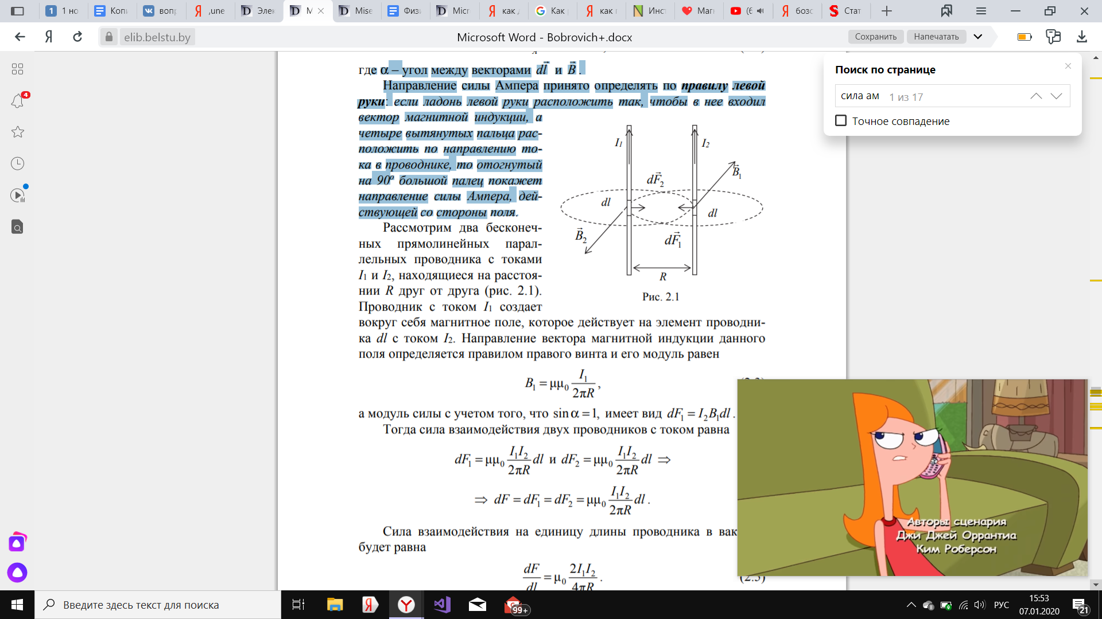 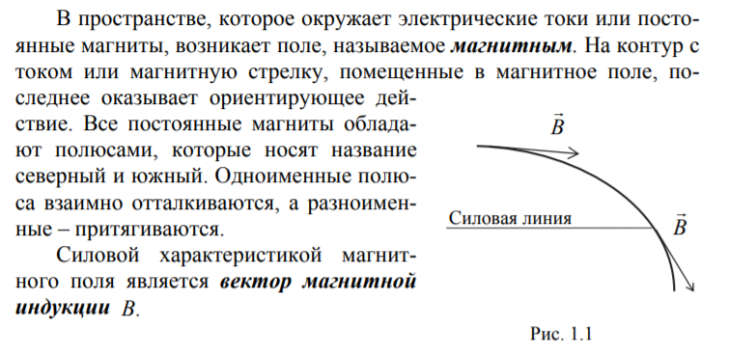

**39. Закон Био-Савара-Лапласа. Принцип суперпозиции. Магнитное поле прямолинейного проводника с током, в центре и на оси кругового витка с током.**

*Закон Био-Савара -Далласа* в скалярной и векторной формах, соответственно: $dB=\frac{μ_{0}μ∙Idl\sin{α}}{4π ∙r^{2}} и d\vec{B}=\frac{μ_{0}μ∙\left[I\vec{dl}×\vec{r}\right]}{4π ∙r^{3}}$

Закон Био-Савара-Лапласаопределяет величину и направление индукции dB магнитного поля, созданного произвольным элементом тока Idl в некоторой точке А пространства, определяемой радиус-вектором r, проведенным от элемента тока в эту точку.

Для магнитного поля справедлив *принцип суперпозиции:* в каждой точке пространства вектор магнитной индукции созданных в этой точке всеми источниками магнитных полей равен векторной сумме векторов магнитных индукций, созданных в этой точке всеми источниками магнитных полей: $\vec{B}=\vec{B_{1}}+\vec{B_{2}}+…+\vec{B_{n}}$

*Магнитное поле проводника с током конечной длины:* Если прямолинейный проводник с током будет создавать магнитное поле, то магнитная индукция в какой-то точке этого поля будет прямо пропорциональна силе тока в этом проводнике, обратно пропорциональна расстоянию до точки, где рассматривается значение индукции и, кроме того, зависит от среды, в которой находится этот проводник. $B=\frac{I}{2πa}μ_{a}$, где *I* – сила тока в проводнике; *a* – расстояние от проводника до точки *N*, где рассматривается значение магнитной индукции; *μa* – величина, учитывающая магнитные свойства среды, называется абсолютной магнитной проницаемостью среды.

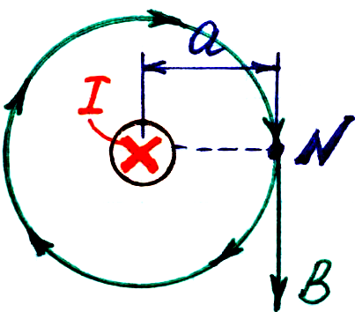Для вакуума *μa* обозначается: μa= 4pi*10-7 Гн/м = 125*10-8 Гн/м и называется магнитной постоянной.

*Магнитное поле бесконечно длинного проводника с током на расстоянии R: $B=\frac{μ_{0}μ∙I}{2πr}$*

*Магнитное поле в центре кругового витка с током: $B=\frac{μ_{0}μ∙I}{2R}$*

*Магнитное поле на оси кругового витка с током: $B=\frac{μ_{0}μ∙IR^{2}}{2 {\left(R^{2}+z^{2}\right)}^{\frac{3}{2}}}$*

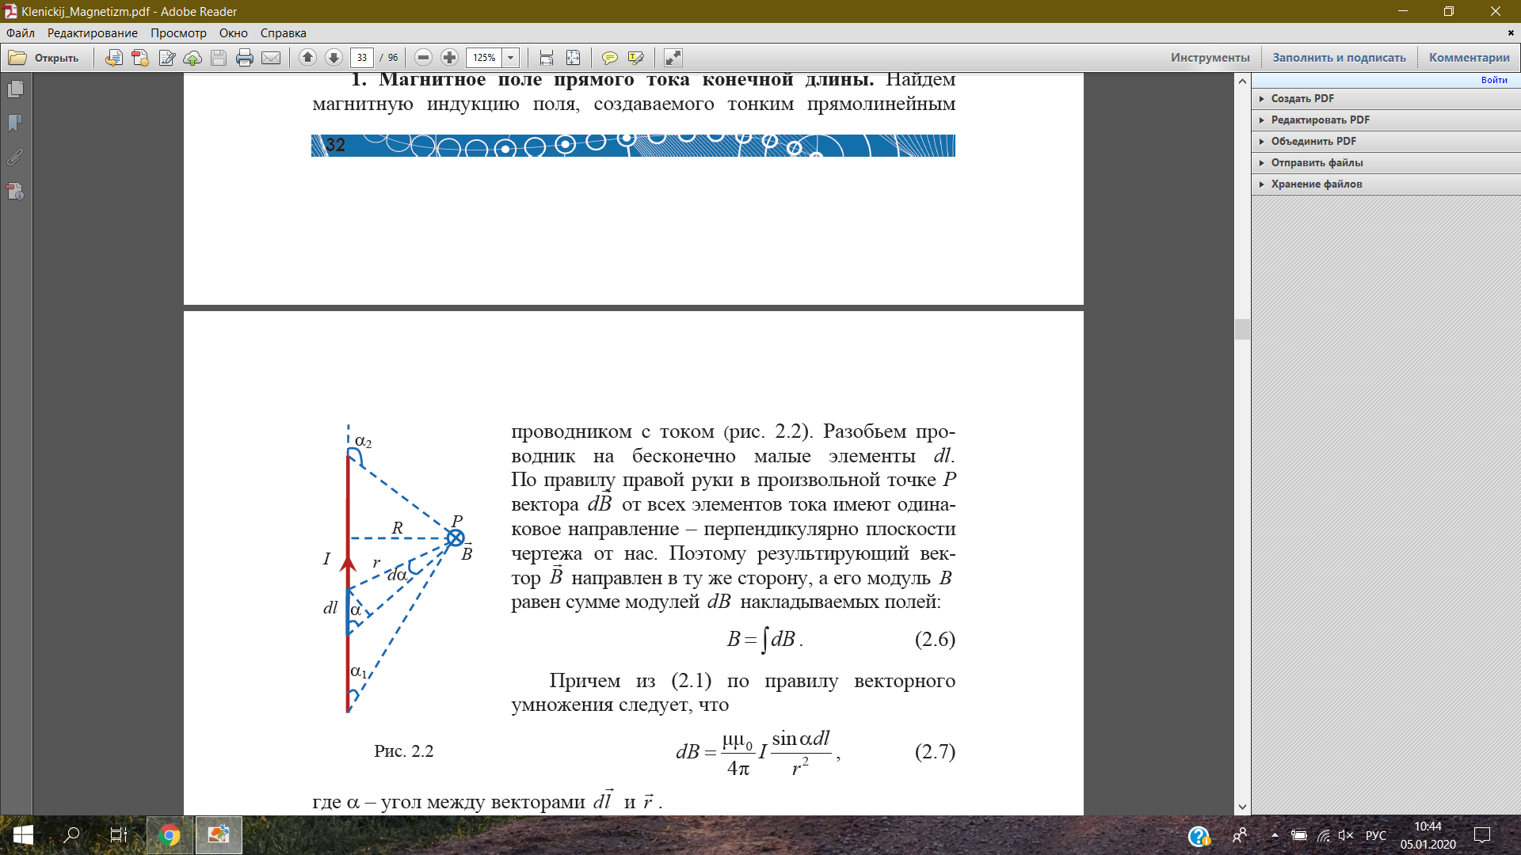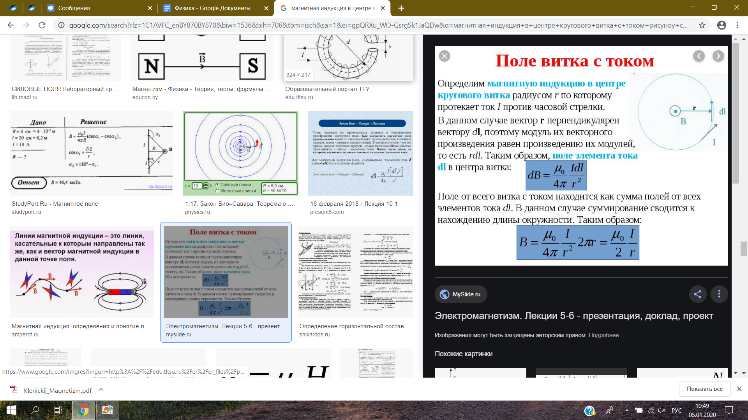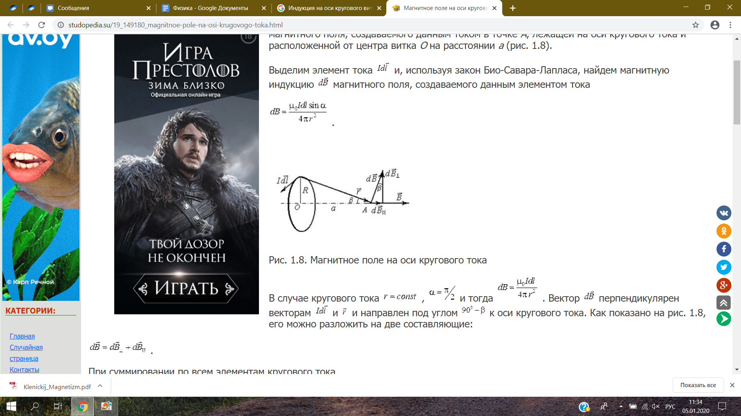

**40. Сила Лоренца. Движение заряженных частиц в магнитном поле. Понятие о масс-спектрометрии**.

Результирующая сила F, действующая на движущуюся со скоростью υ заряженную q частицу, называется *силой Лоренца*: $qBυ=\frac{mυ^{2}}{R} ⇒R=\frac{mυ}{qB} ; \vec{F_{л}}=q\vec{E}+q\vec{υ}×\vec{B}$. В случае, если силой, действующей со стороны электрического поля, можно пренебречь, то сила Лоренца: $; \vec{F_{л}}=q\left[\vec{υ}×\vec{B}\right]$. Модуль силы Лоренца: $\vec{F_{л}}=qυB\sin{α}$, где α – угол между векторами υ и B.

Из соотношения следует, что сила Лоренца всегда направлена перпендикулярно к направлению вектора скорости заряженной частицы и поэтому играет роль центробежной силы, которая не совершает работы. Эта сила изменяет только направление скорости движения частицы в магнитном поле. Абсолютная величина скорости частицы и его кинетическая энергия при движении в магнитном поле не изменяются.

Сила Лоренца всегда перпендикулярна скорости движения заряженной частицы. Поэтому она изменяет только направление скорости, не изменяя ее модуля, и следовательно, она не совершает работы. Так как магнитное поле не совершает работы над движущейся в нем заряженной частицей, то кинетическая энергия этой частицы при движении в магнитном поле не изменяется.

Если магнитное поле однородно (B(вектор) = const) и на частицы не действует электрическое поле (или его действием можно пренебречь), то возможны три случая движения заряженных частиц в этом поле.

1. Заряженная частица движется в магнитном поле вдоль линий магнитной индукции ( α = 0 или α = π ). Сила Лоренца Fл равна нулю. Магнитное поле на частицу не действует, и она движется равномерно и прямолинейно.

2. Заряженная частица движется в магнитном поле перпендикулярно линиям магнитной индукции (угол α = π / 2 ). Сила Лоренца $F_{л}=qυB\sin{α}$ постоянна по модулю и нормальна к траектории частицы. Частица будет двигаться по окружности с нормальным ускорением $a_{n}=\frac{υ^{2}}{R}$. Из 2 ЗН выразим радиус окружности, а период вращения

3. Заряженная частица движется под углом к линиям магнитной индукции. Движение частицы можно представить в виде суммы двух движений: а) равномерного прямолинейного движения вдоль поля со скоростью v|| ; б) равномерного движения по окружности в плоскости, перпендикулярной полю v⊥.

Радиус винтовой линии равен: $R=\frac{mυ_{⊥}}{qB}=\frac{mυ\sin{α}}{qB}$

Период вращение частицы: $T=\frac{2πR}{υ_{⊥}}=\frac{2πm}{qB}$

Шаг винтовой линии (расстояние, которое проходит частица вдоль оси винтовой линии за время, равное периоду вращения) : $h=υ_{∥}T=υT\cos{α}=\frac{2πmυ\cos{}}{qB}$

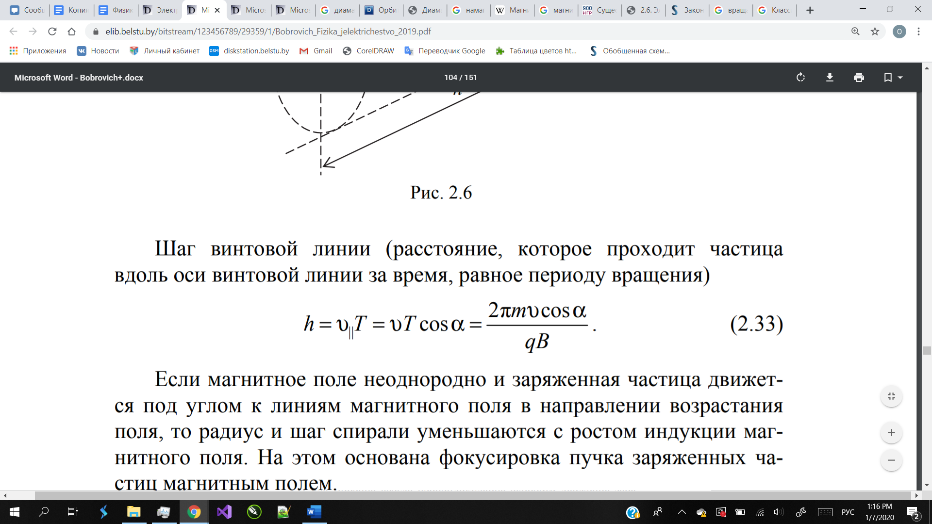

Массспектрометрия-определение химического состава вещества на основе определения удельного заряда частиц составляющих это вещество

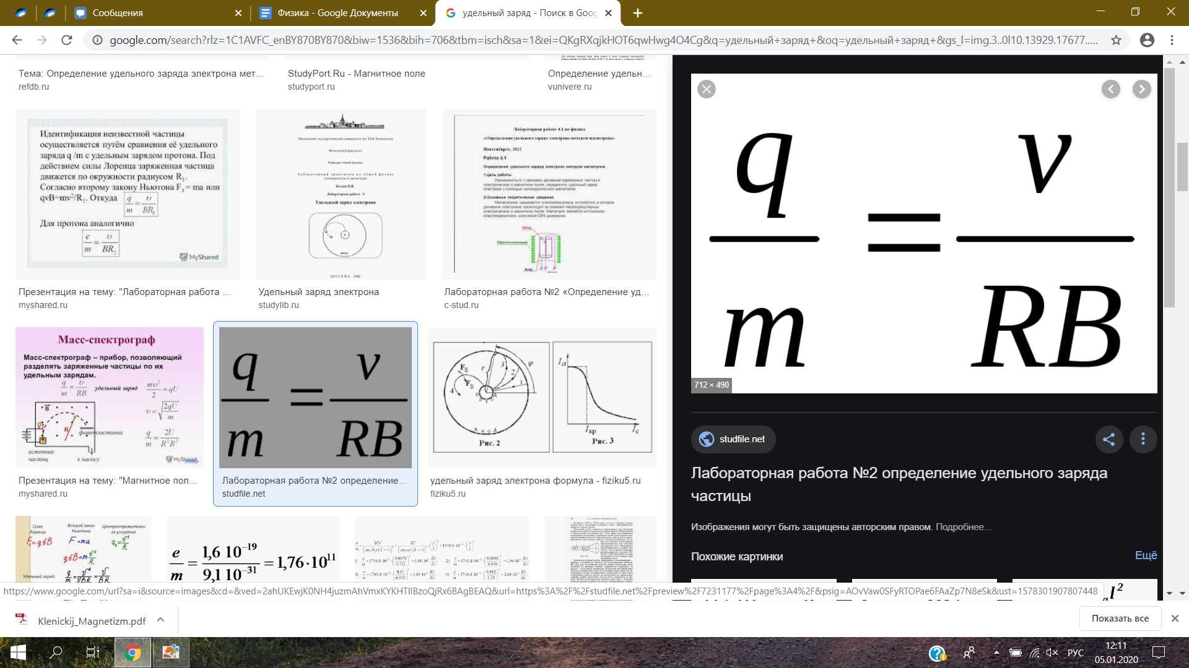

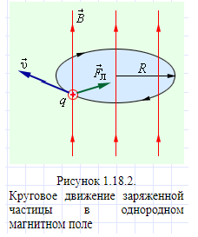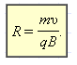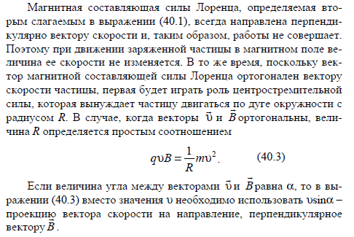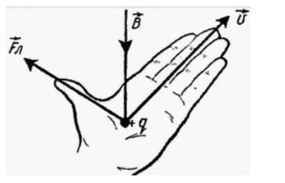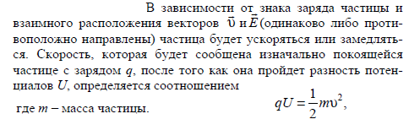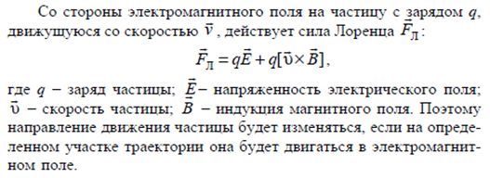 Сила Лоренца — сила, с которой электромагнитное поле согласно классической (неквантовой) электродинамике действует на точечную заряженную частицу. Иногда силой Лоренца называют силу, действующую на движущийся со скоростью v заряд q лишь со стороны магнитного поля, нередко же полную силу — со стороны электрического и магнитного полей.

Масс-спектрометрия – метод исследования вещества путем определения отношения массы к заряду и количества заряженных частиц, образующихся при том или ином процессе воздействия на вещество.

**41. Закон полного тока. Магнитное поле соленоида и тороида.**

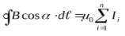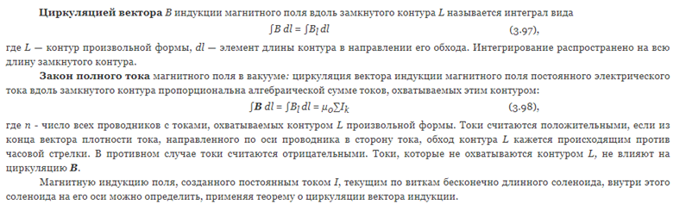

Соленоид – цилиндрическая катушка, состоящая из большого числа витков, равномерно намотанных на сердечник. Тороид можно рассматривать как длинный соленоид, свернутый в кольцо (рис. 3.32).

Длина соленоида содержит N витков и по нему протекает ток I. Считаем соленоид бесконечно длинным. Эксперимент показал, что внутри соленоида поле однородно, а вне соленоида не однородно и очень слабое (можно считать, равным нулю).

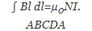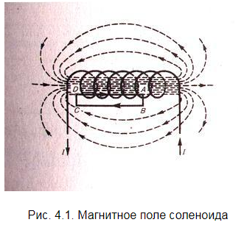Для нахождения магнитной индукции В выберем замкнутый прямоугольный контур ABCDA, как показано на рисунке - 4.1. Циркуляция вектора В по замкнутому контуру ABCDA, охватывающему все N витков, согласно теореме равна

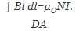Интеграл по ABCDA можно представить в виде четырех интегралов: по АВ, ВС, CD и DA. На участках АВ и CD контур перпендикулярен линиям магнитной индукции и Вl = 0. На участке вне соленоида В = 0. На участке DAциркуляция вектора В равна В1 (контур совпадает с линией магнитной индукции); следовательно,

Отсюда приходим к выражению для магнитной индукции поля внутри соленоида в вакууме:



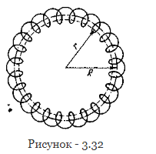 Магнитное поле, как показывает опыт, сосредоточено внутри тороида, вне его поле отсутствует. Линии магнитной индукции в данном случае, как следует из соображений симметрии, есть окружности, центры которых расположены по оси тороида. В качестве контура выберем одну такую окружность радиуса r.

Тогда, по теореме о циркуляции: B2πr = μ0Nl. Откуда следует, что магнитная индукция внутри тороида (в вакууме) равна B = μ0Nl/(2πr), где N — число витков тороида.

Если контур проходит вне тороида, то токов он не охватывает и В*2πr = 0. Это означает, что поле вне тороида отсутствует.

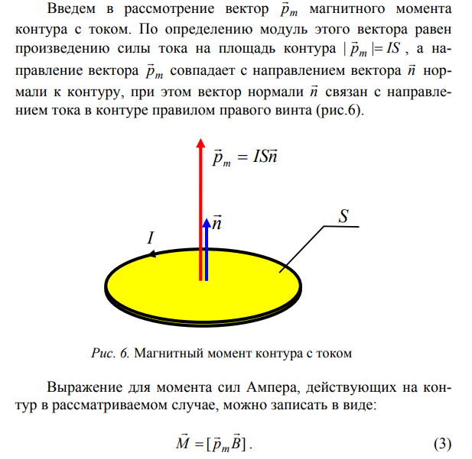**42. Магнитный момент контура с током. Контур с током в магнитном поле**.

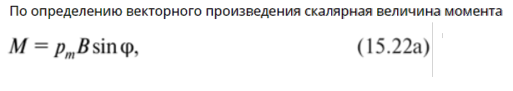где pm ­­­­– вектор магнитного момента контура с током; B – вектор магнитной индукции.

где ф – угол между векторами pm и B.

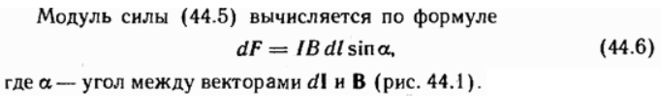

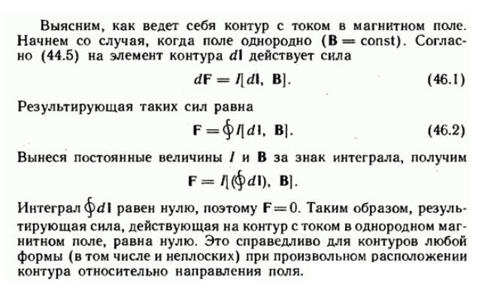

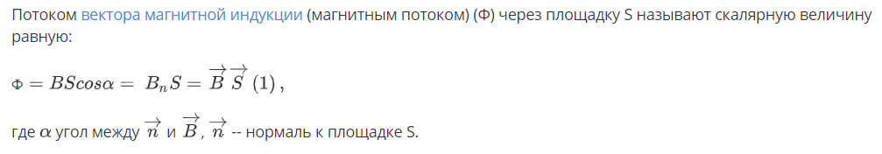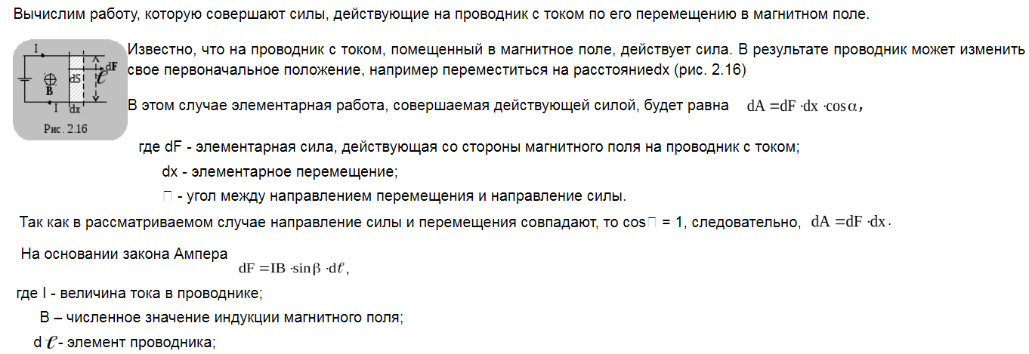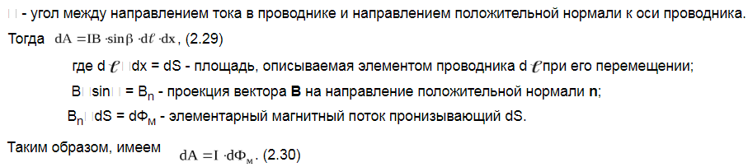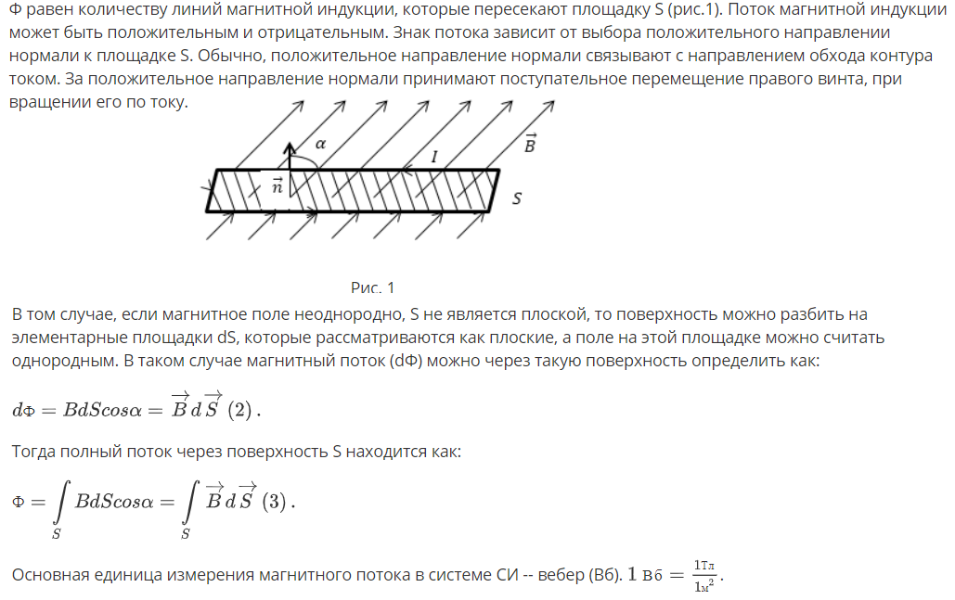43.**Поток вектора магнитной индукции. Работа по перемещению проводника и контура с током в магнитном поле.**

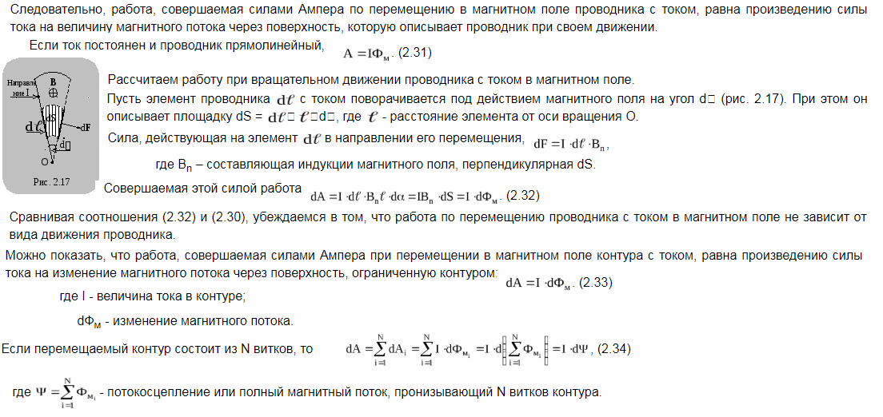

**44. Явление электромагнитной индукции. Закон Фарадея – Ленца. Генератор переменного тока. Вихревые токи в проводниках.**

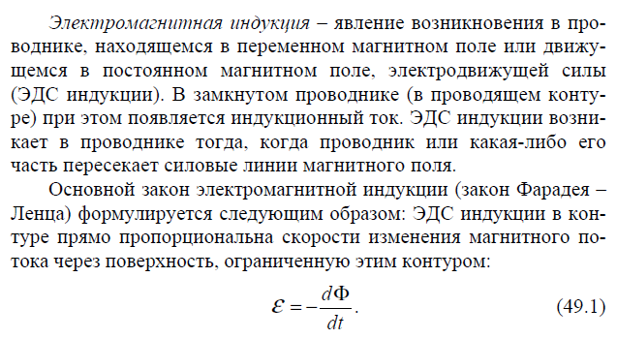

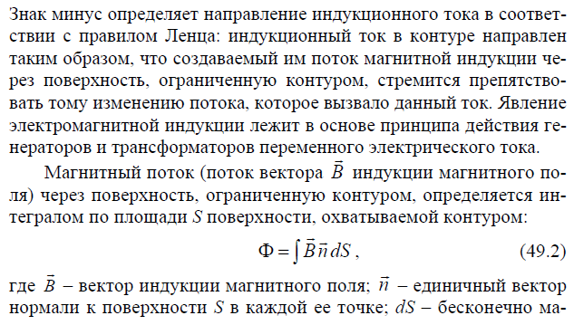

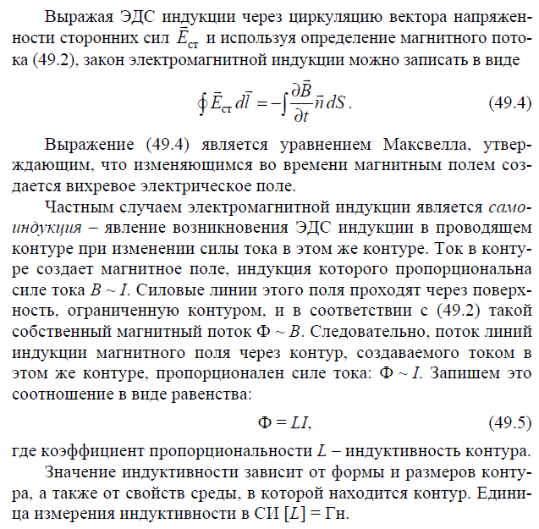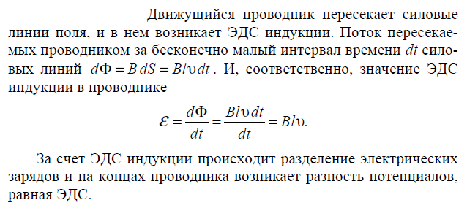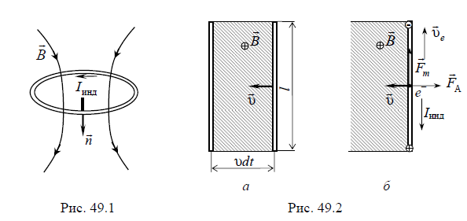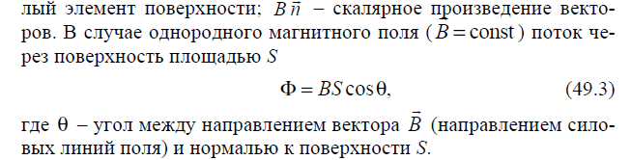

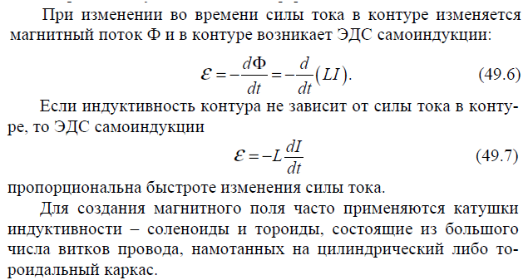

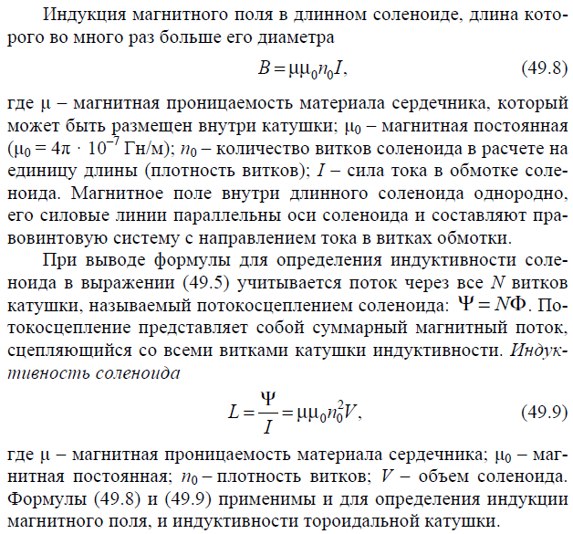

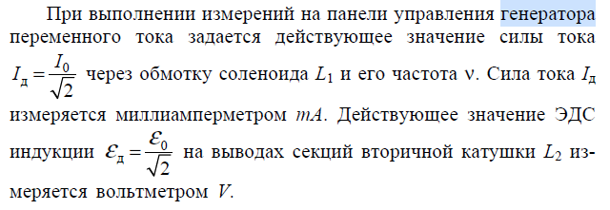

Вихревые токи, или токи Фуко́  — вихревой индукционный объёмный электрический ток, возникающий в электрических [проводниках](https://ru.wikipedia.org/wiki/%D0%9F%D1%80%D0%BE%D0%B2%D0%BE%D0%B4%D0%BD%D0%B8%D0%BA_(%D1%8D%D0%BB%D0%B5%D0%BA%D1%82%D1%80%D0%B8%D1%87%D0%B5%D1%81%D1%82%D0%B2%D0%BE)) при изменении во времени [потока](https://ru.wikipedia.org/wiki/%D0%9C%D0%B0%D0%B3%D0%BD%D0%B8%D1%82%D0%BD%D1%8B%D0%B9_%D0%BF%D0%BE%D1%82%D0%BE%D0%BA) действующего на них магнитного поля. Термин вихревой означает, что силовые линии тока замкнуты.

4**5. Явление самоиндукции. Индуктивность. Явление взаимной индукции. Трансформаторы.**

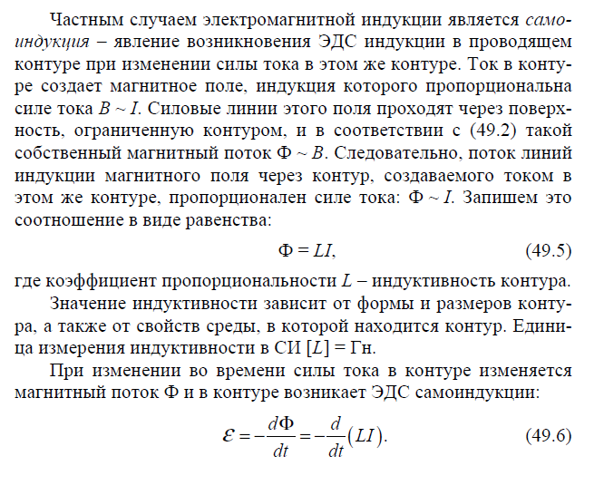

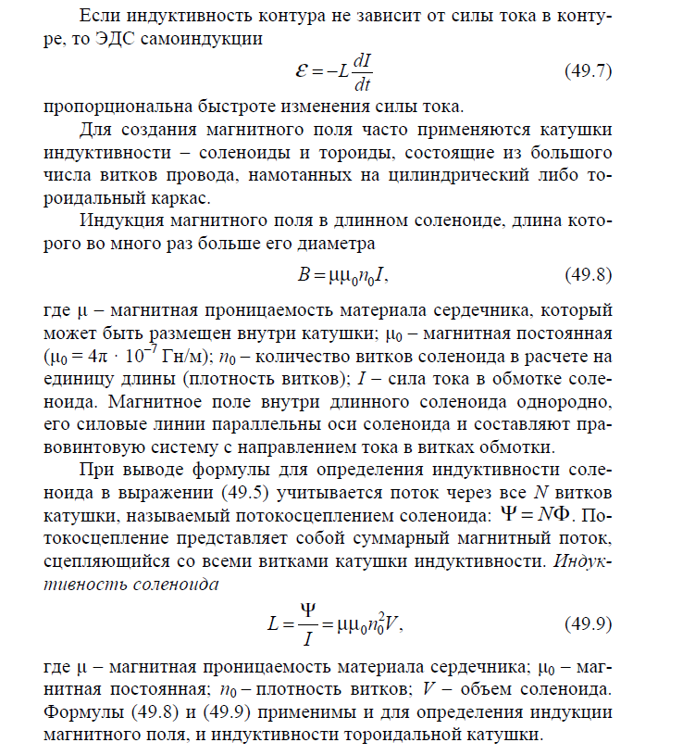

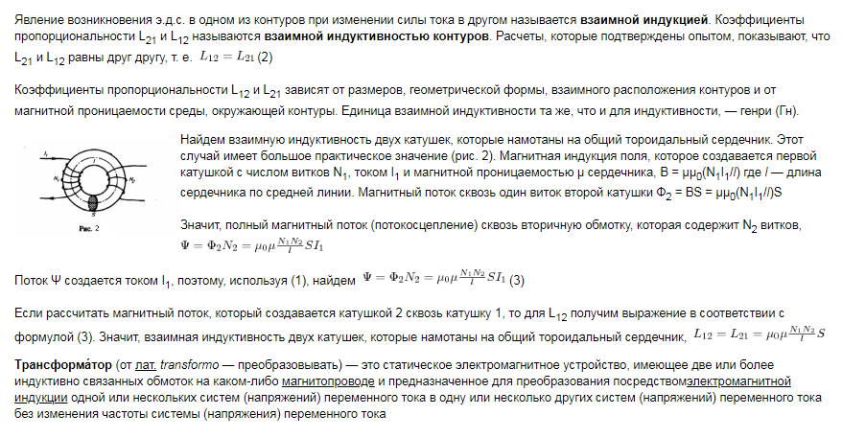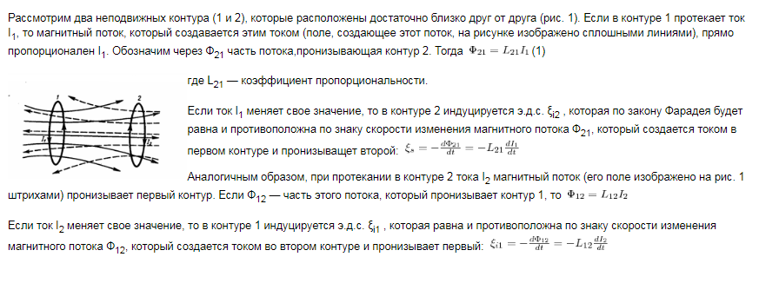

1. 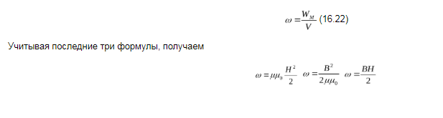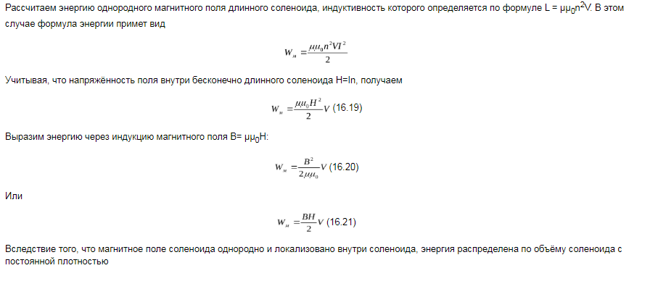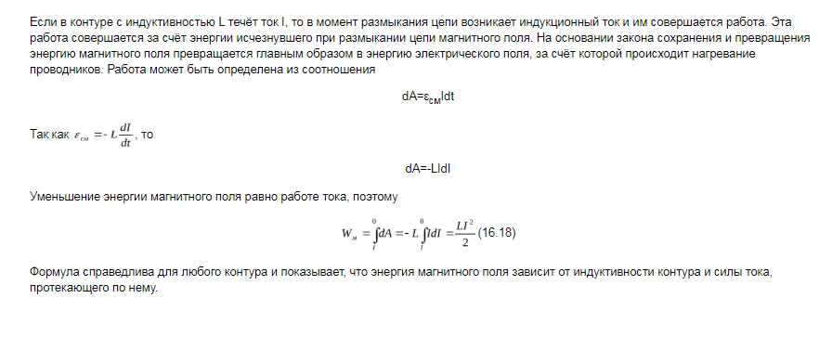46 **Энергия магнитного поля контура и катушки индуктивности. Объемная плотность энергии магнитного поля.**

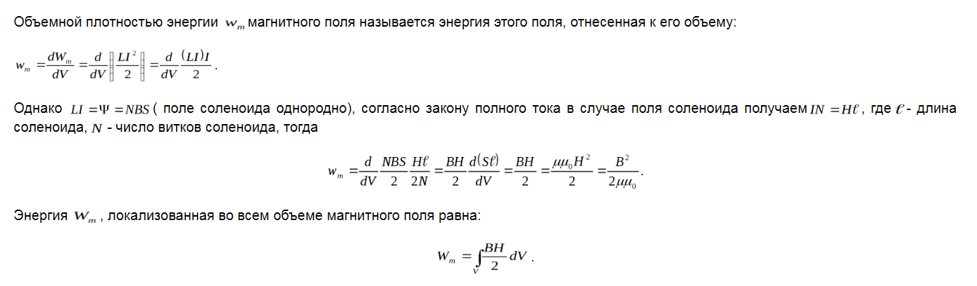

1. **47 Намагничивание веществ. Диамагнетики, парамагнетики, ферромагнетики. Намагниченность вещества. Магнитная восприимчивость и проницаемость. Магнитный гистерезис. Применение ферромагнетиков**.

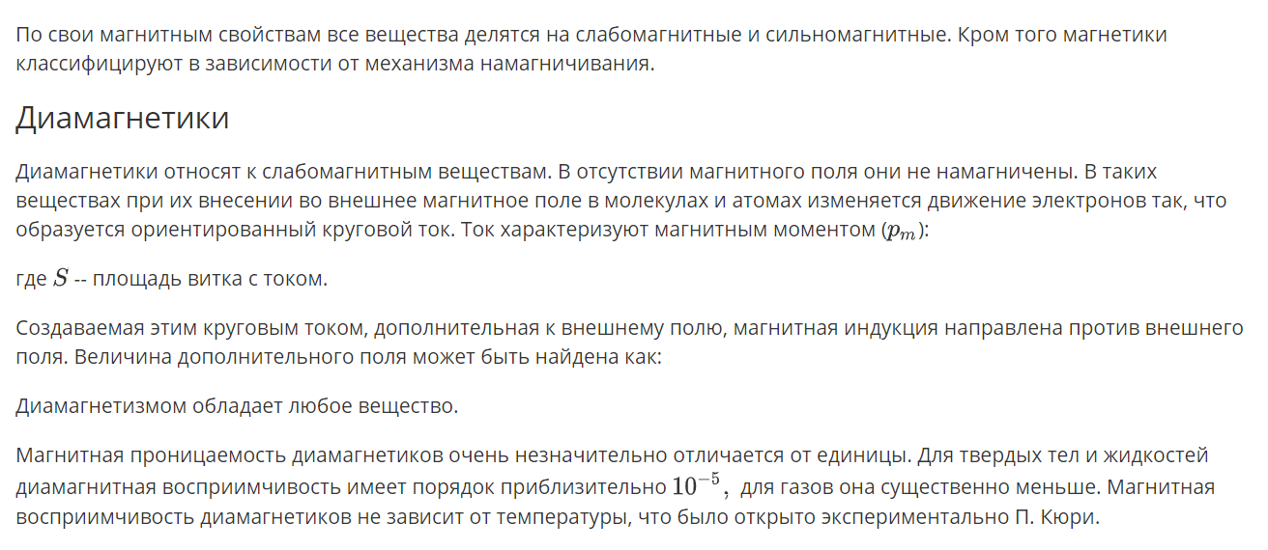

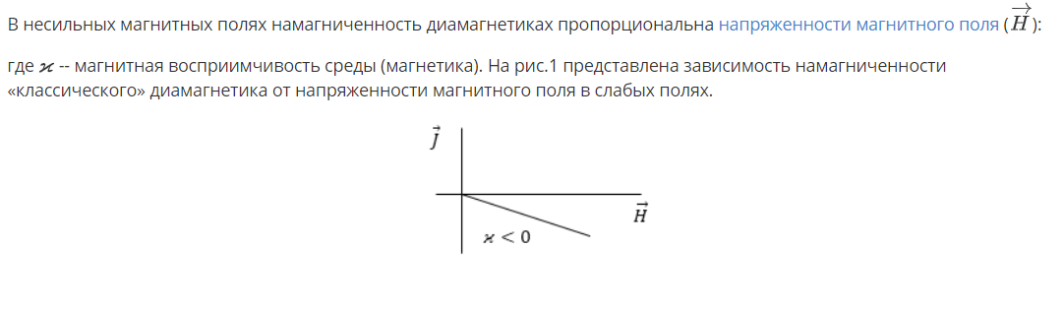

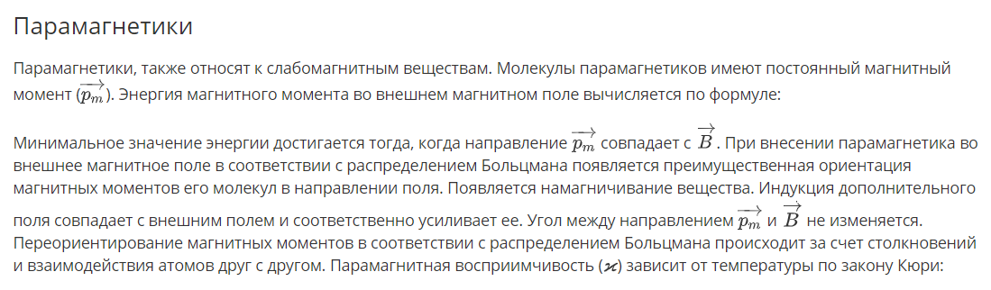

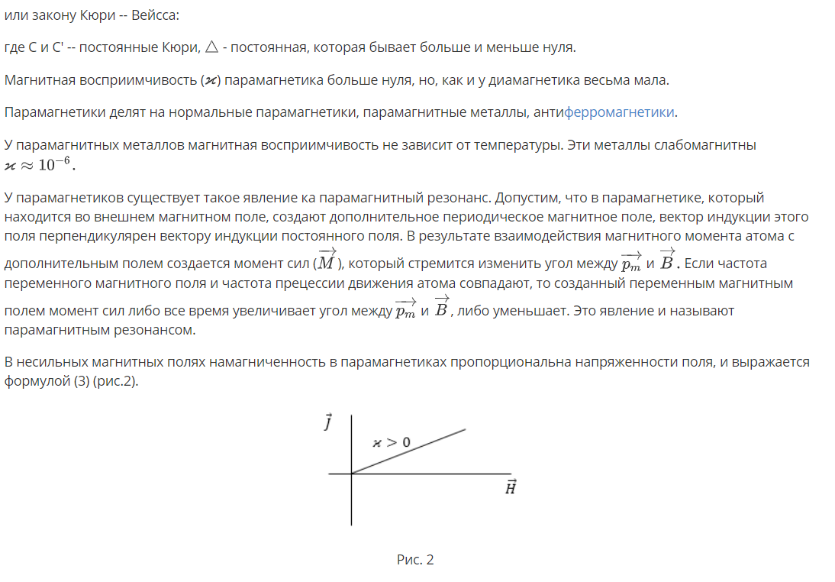

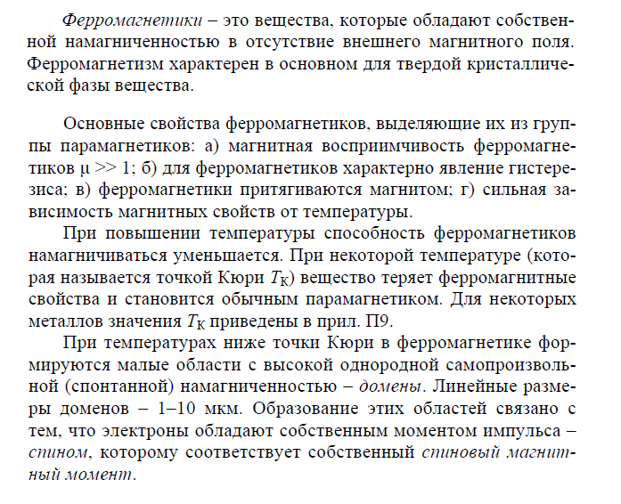

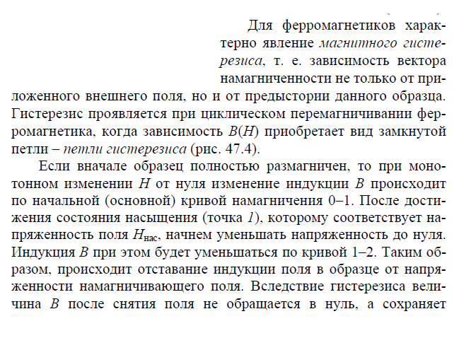

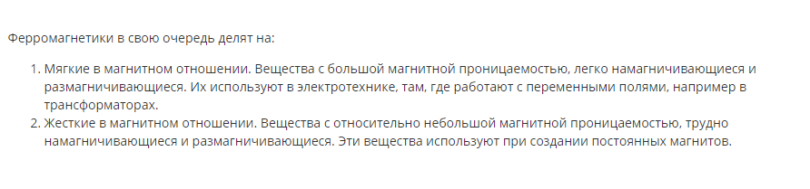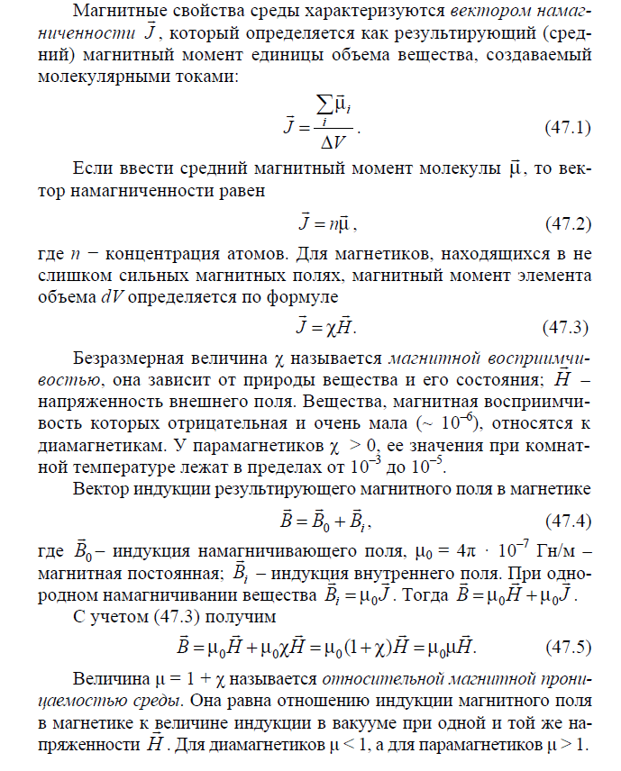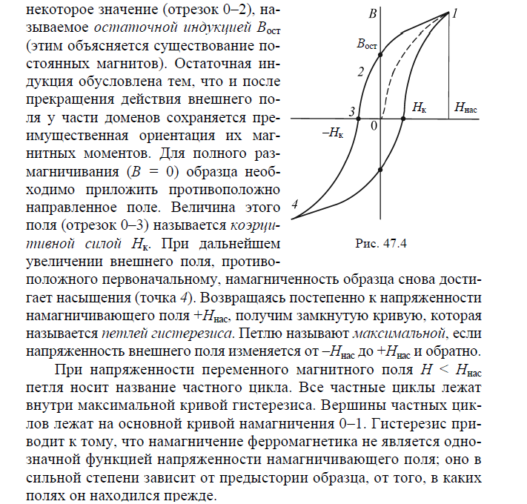

1. 48 **Система уравнений Максвелла для электромагнитного поля. Излучение электромагнитных волн. Шкала электромагнитных волн**

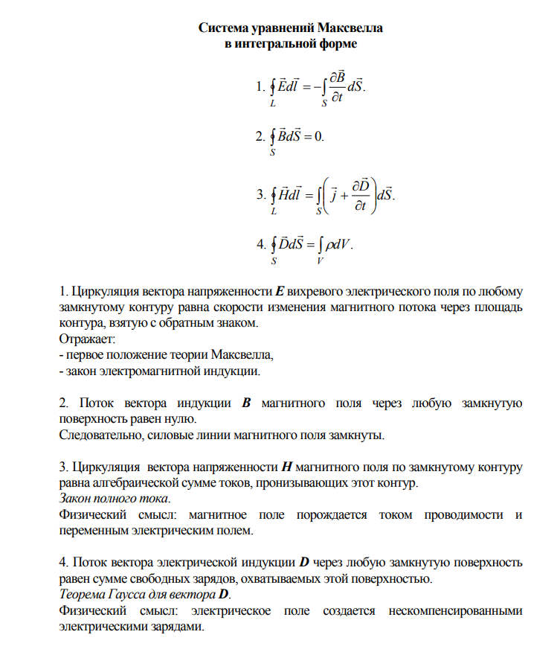

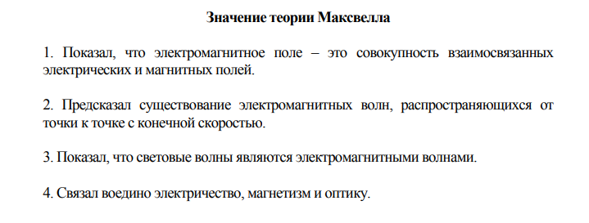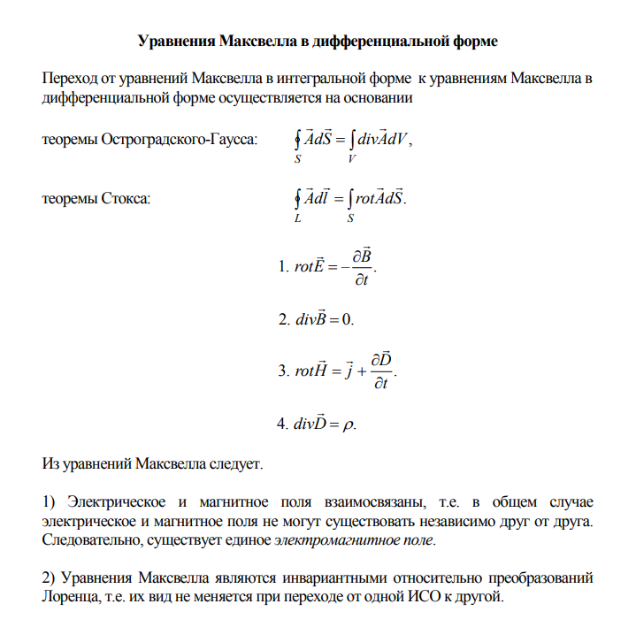

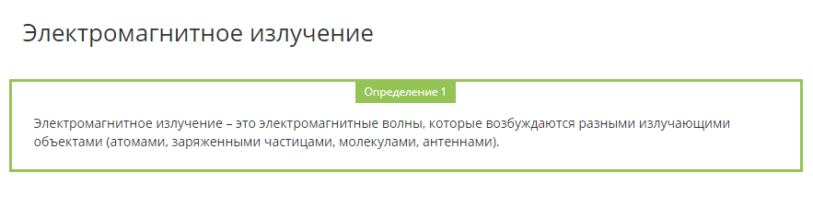

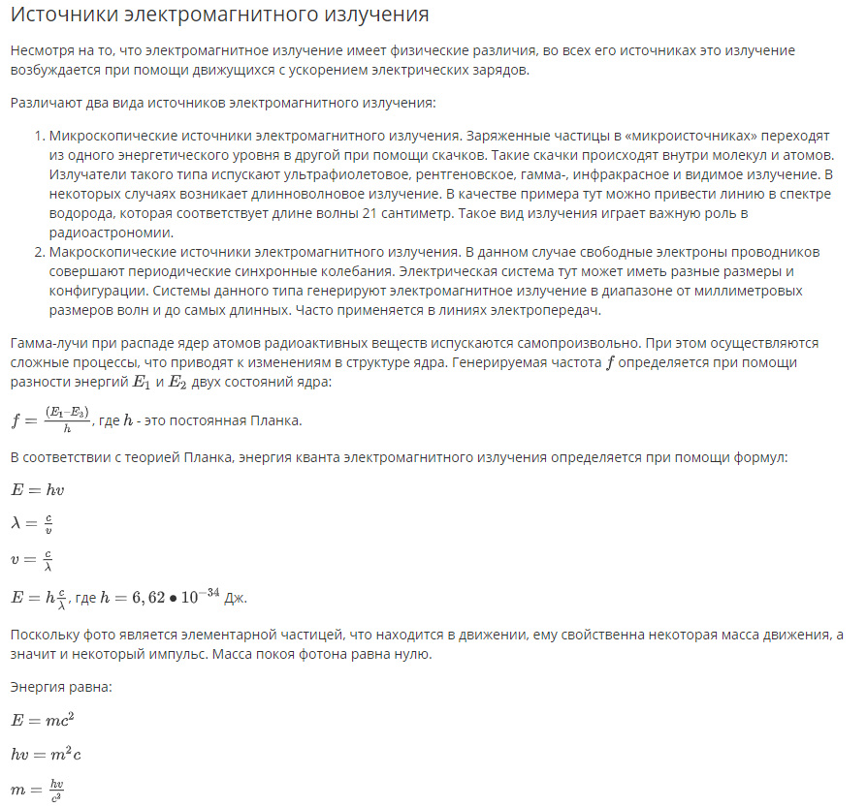

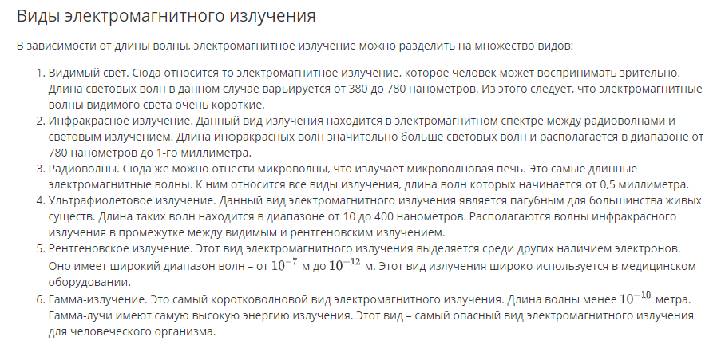

1. 49 **Уравнение электромагнитной волны. Основные свойства электромагнитных волн. Фазовая скорость световой волны в вакууме и в веществе. Показатель преломления вещества**.

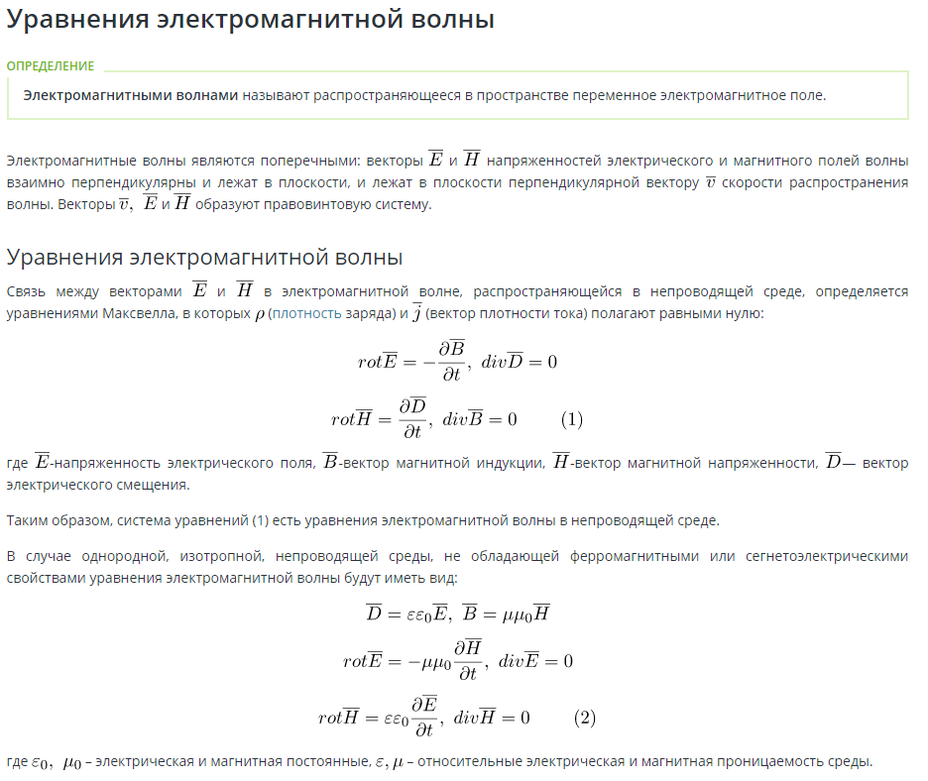

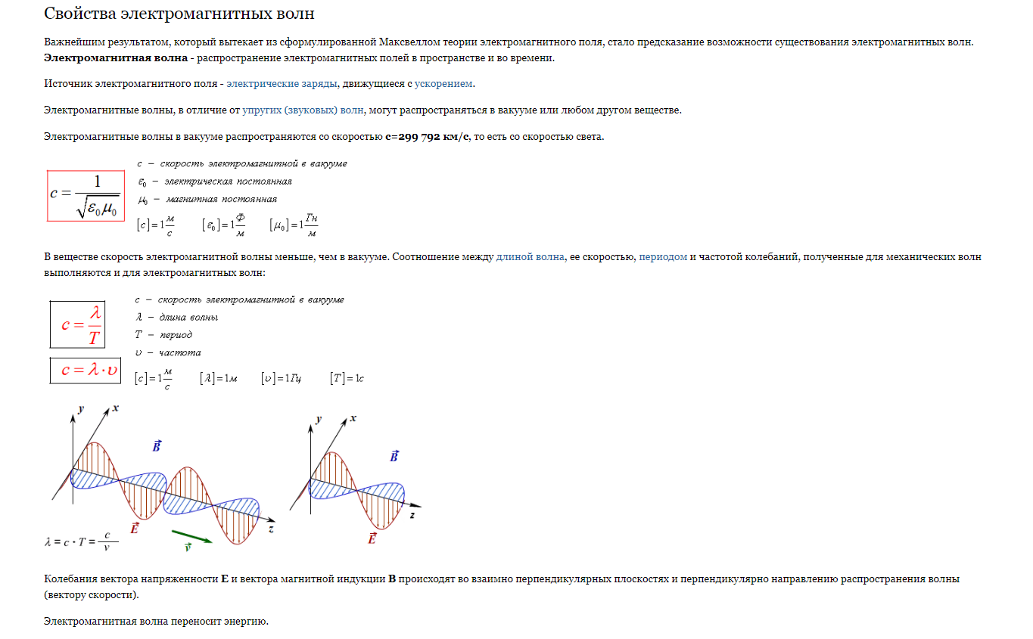

Электромагнитные волны могут распространяться не только в пустоте, но и в различных средах. Но только в вакууме скорость распространения волн постоянна и не зависит от частоты. Во всех остальных средах скорости распространения волн различной частоты неодинаковы. Так как абсолютный показатель преломления зависит от скорости света в веществе  (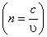), то экспериментально наблюдается зависимость показателя преломления от длины волны – дисперсия света.

Таким образом, дисперсией света называется зависимость показателя преломления вещества или зависимость фазовой скорости световых волн от частоты или длины волны. Эту зависимость можно охарактеризовать функцией

|  |  |
| --- | --- |
| , | (4.1) |

где  – длина световой волны в вакууме.

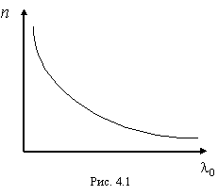Для всех прозрачных бесцветных веществ функция (4.1) в видимой части спектра имеет вид, представленный на рис. 4.1. С уменьшением длины волны показатель преломления увеличивается со все возрастающей скоростью. В этом случае дисперсия называется нормальной.

Если вещество поглощает часть лучей, то в области поглощения и вблизи нее ход дисперсии обнаруживает аномалию. На некотором интервале длин волн показатель преломления растет с увеличением длины волны. Такой ход зависимости  от  называется аномальной дисперсией.

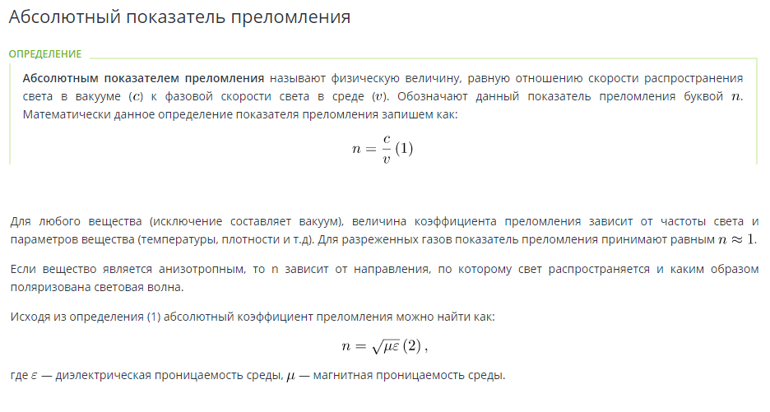

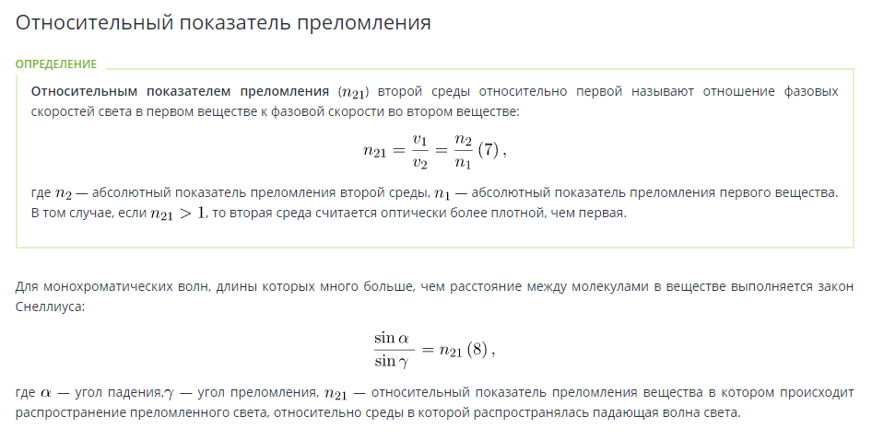

## 54 50.**Законы геометрической оптики. Явление полного внутреннего отражения. Линзы и их применение. Формула тонкой линзы**. Принцип Ферма. Сферическое зеркало

Основу геометрической оптики образуют четыре закона:

1)прямолинейного распространения света;

2) независимости световых лучей;

3) отражения света;

4) преломления света.

Закон прямолинейного распространения утверждает, что в однородной среде свет распространяется прямолинейно. Этот закон является приближенным: при прохождении света через очень малые отверстия наблюдаются отклонения от прямолинейности, тем большие, чем меньше отверстие.

Закон независимости световых лучей утверждает, что лучи при пересечении не возмущают друг друга. Пересечения лучей не мешают каждому из них распространяться независимо друг от друга. Этот закон справедлив лишь при не слишком больших интенсивностях света. При интенсивностях, достигаемых с помощью лазеров, независимость световых лучей перестает соблюдаться.

Если свет, распространяясь, переходит из одной среды с показателем преломления n1 в другую с показателем преломления n2 (рис. 1.1), то происходит отражение света от второй среды, а также отклонение направления распространения света от первоначального, т. е. преломление луча.

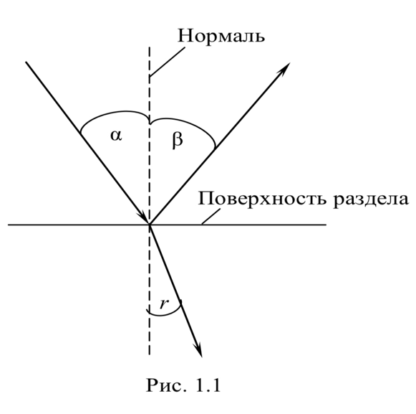

Закон отражения света: отраженный луч лежит в одной плоскости с падающим лучом и нормалью, восстановленной в точке падения; угол отражения равен углу падения. Если угол падения обозначить через α, а угол отражения через β (рис. 1.1), то α = –β. Знак минус указывает на то, что углы α и β отсчитываются в разные стороны от нормали к поверхности.

Закон преломления света:

преломленный луч лежит в одной плоскости с падающим лучом и нормалью, восстановленной в точке падения; отношение синуса угла падения к синусу угла преломления есть величина постоянная для данных сред и равна отношению скоростей распространения света в этих средах. Если углы падения луча α и преломления r отсчитывать от нормали к лучу по кратчайшему пути, то получим следующее выражение для закона преломления:

$\frac{\sin{α}}{\sin{r}}=\frac{v1}{v2}=\frac{n2}{n1}=n21$ (1.4)

n21 носит название относительного показателя преломления двух веществ, который равен отношению их абсолютных показателей преломления.

При величине угла r0= π/2 преломленный луч скользит вдоль поверхности раздела двух сред. Согласно (1.4), этому значению r0 соответствует угол падения

α пред= arcsin (n2/n1).

При α > α пред падающий луч отражается от поверхности раздела и не попадает во вторую среду. Поэтому угол αпред называют углом полного внутреннего отражения. Энергия, которую несет с собой падающий луч, распределяется между отраженным и преломленным лучами. По мере увеличения угла падения интенсивность отраженного луча растет, интенсивность же преломленного луча убывает, обращаясь в нуль при предельном угле. При углах падения от αпред до π/2 световая волна возвращается в первую среду. Это явление называется полным внутренним отражением и наблюдается при переходе света из оптически более плотной среды в среду менее плотную.

Явление полного внутреннего отражения используется в оптических волокнах. Осевая часть волокна (сердцевина) формируется из стекла с более высоким показателем преломления, чем окружающая оболочка. Такие световоды используются для построения волоконно-оптических кабелей для направленной передачи света (оптической связи).

Линза – система, состоящая из двух сферических поверхностей, ограничивающих какой-либо прозрачный хорошо преломляющий материал (обычно стекло) от окружающего воздуха.

Линза называется тонкой, если ее толщина мала по сравнению с радиусами кривизны поверхностей.

На рисунке 269 представлены сечения линз двух типов: двояковыпуклой (см. рис. 269, а) и двояковогнутой (см. рис. 269, б). Двояковыпуклая линза собирает преломленные лучи, поэтому такая линза называется собирающей(рис 276 а).

Двояковогнутая линза рассеивает параллельный пучок падающих на нее лучей. Поэтому такая линза называется рассеивающей(рис 276 б).

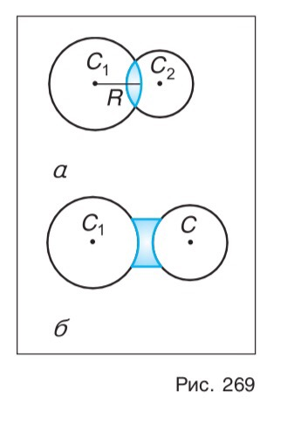 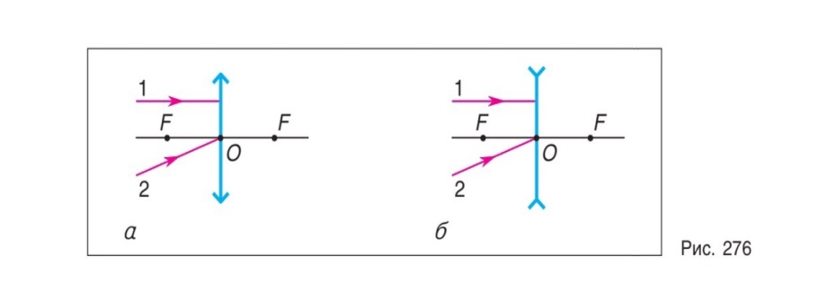

Одна из поверхностей линзы может быть плоской, как, например, на рисунке 270. Такие линзы называются плосковыпуклая (см. рис. 270, а) и плосковогнутая (см. рис. 270, б).

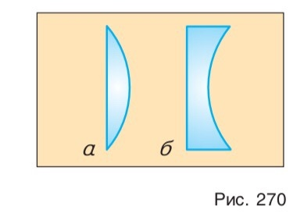

Традиционное применение линз — бинокли, телескопы, оптические прицелы, теодолиты, микроскопы, фото- и видеотехника. Другая важная сфера применения линз — офтальмология. Линзы используют в таких приспособлениях, как очки и контактные линзы.

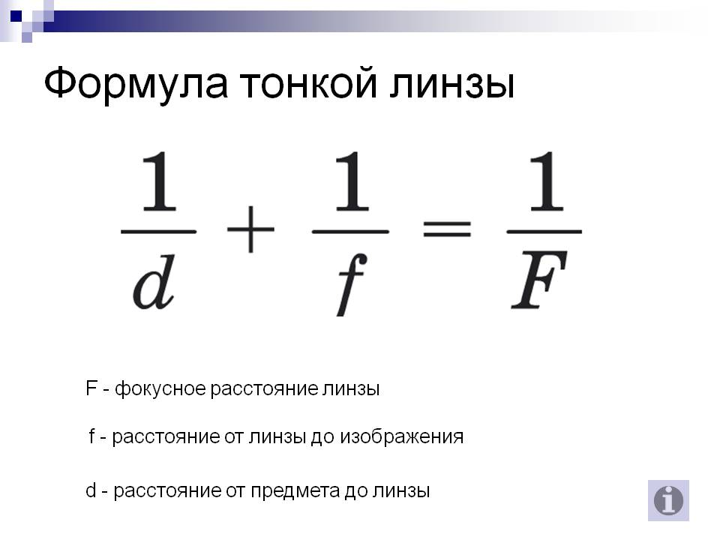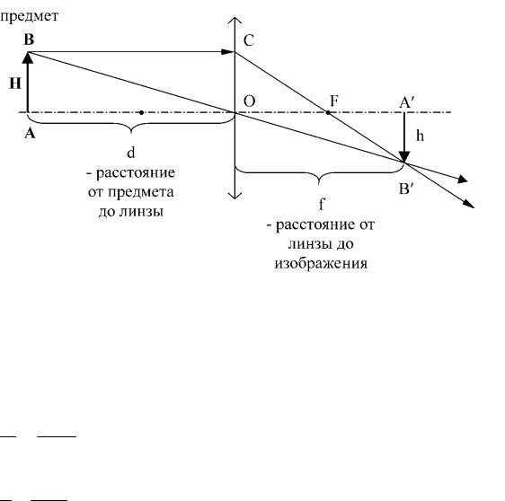

$$D=\frac{1}{F} , \frac{1}{м}=дптр$$

D- оптическая сила линзы

## 55. 51 **Явление интерференции света. Разность фаз и оптическая разность хода интерферирующих волн**

Явление перераспределения интенсивности света при суперпозиции когерентных волн называют интерференцией световых волн.

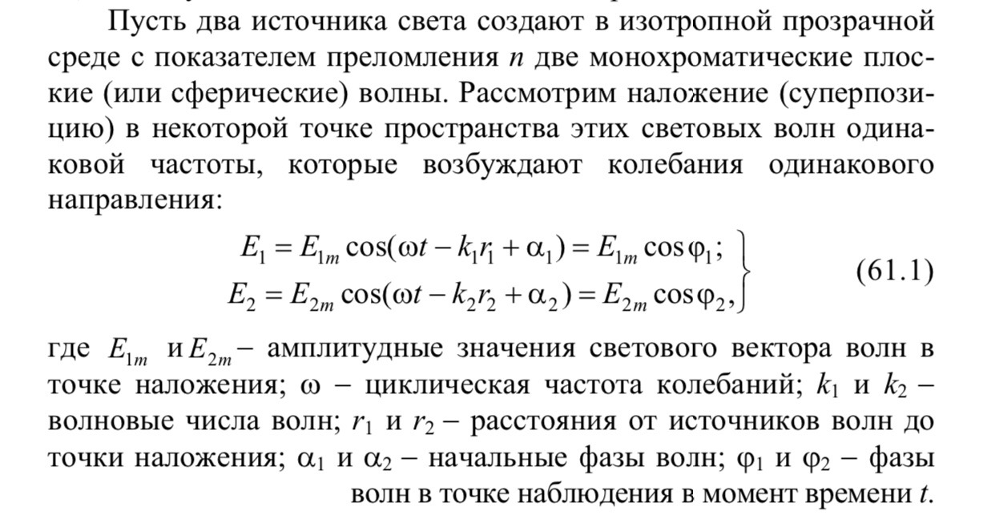

Δϕ = ϕ1 − ϕ 2− разность фаз двух волн в точке наблюдения.

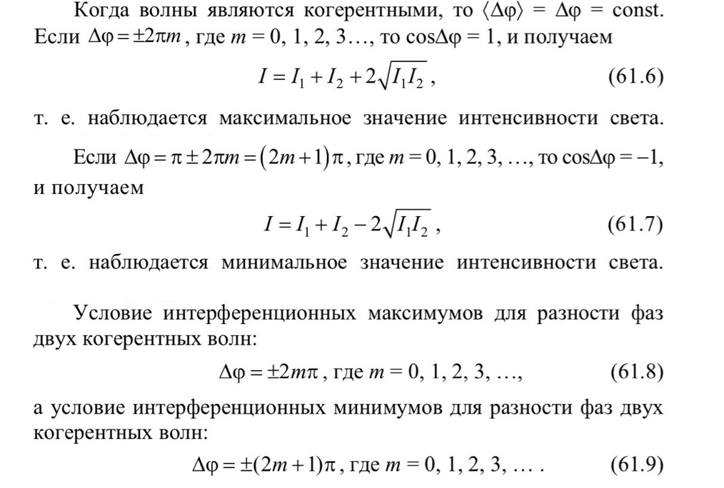

Оптическая разность хода :

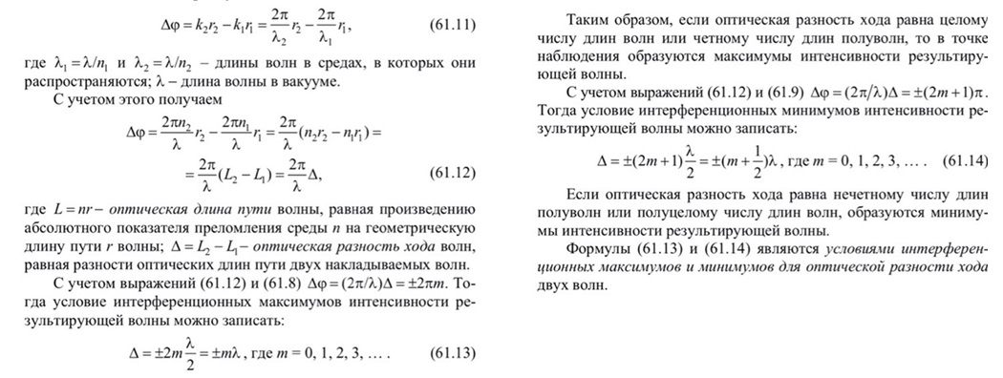

## 56. 52 **Явление интерференции света. Монохроматичность и когерентность световых волн. Способы получения когерентных источников света. Опыт Юнга**

Явление перераспределения интенсивности света при суперпозиции когерентных волн называют интерференцией световых волн.

Волна одной определенной и строго постоянной частоты называется монохроматической.

Если оба колебания не согласованы друг с другом, т. е. разность фаз ∆ $φ$ изменяется во времени, то такие колебания и волны называют некогерентными.

Если разность фаз ∆ $φ$, возбуждаемых волнами колебаний, остается постоянной во времени, то такие волны называются когерентными, и их источники называют также когерентными источниками света

Для осуществления интерференции света необходимо получить когерентные световые пучки, для чего применяются различные приемы. До появления лазеров во всех приборах для наблюдения интерференции света когерентные пучки получали разделением и последующим сведением световых лучей, исходящих из одного и того же источника. Практически это можно осуществить с помощью экранов и щелей, зеркал и преломляющих тел. Некоторые из этих методов:

1. Метод Юнга
2. Зеркала Френеля
3. Бипризма Френеля

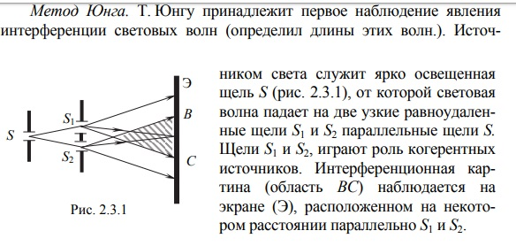

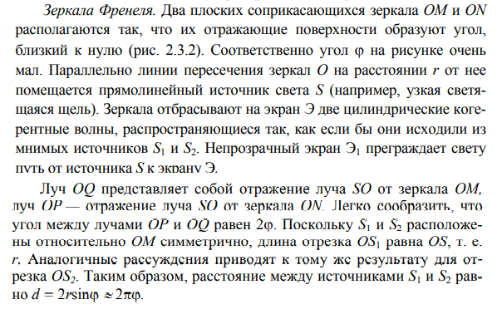

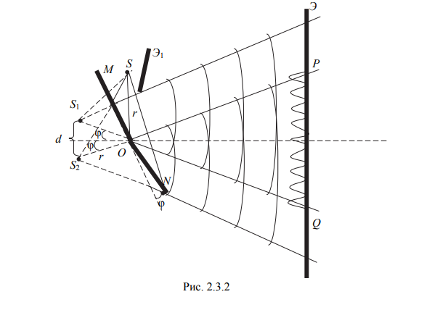

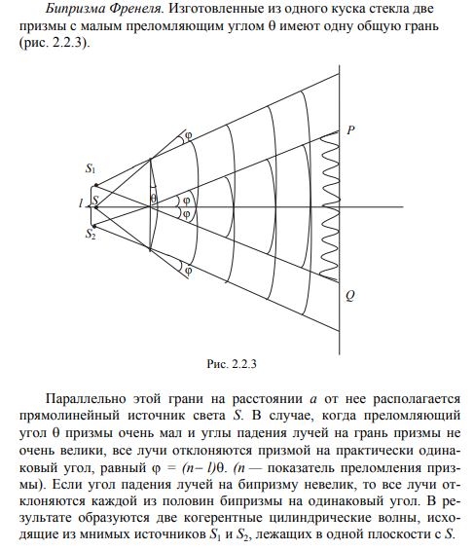

Опыт Юнга:

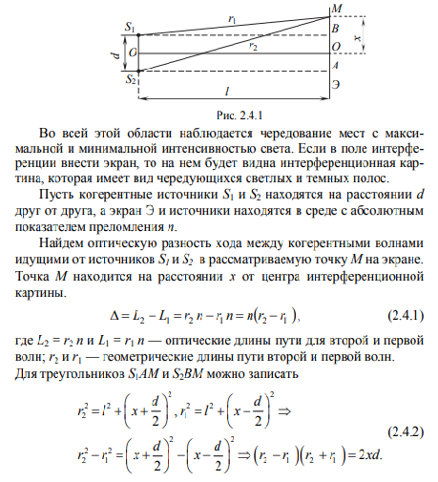

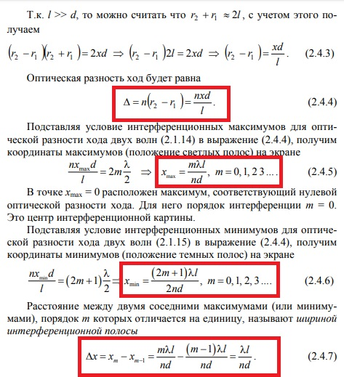

## 53 **Явление интерференции света. Интерференция света в тонких плёнках. Кольца Ньютона**

Явление перераспределения интенсивности света при суперпозиции когерентных волн называют интерференцией световых волн.

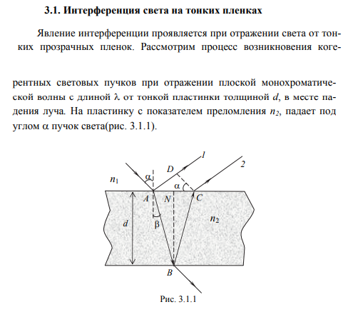

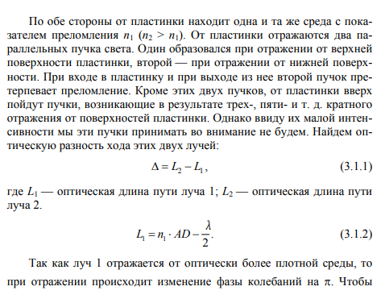

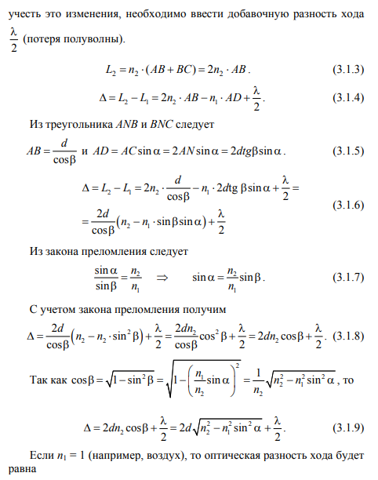

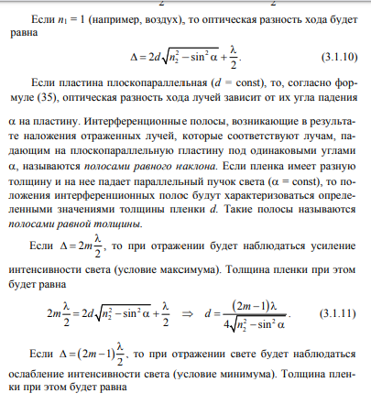

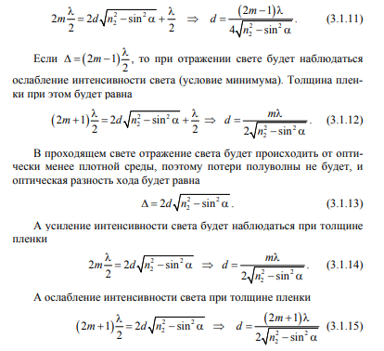

Кольца Ньютона

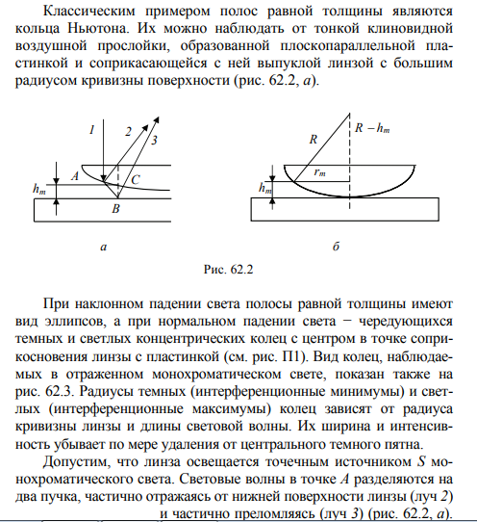

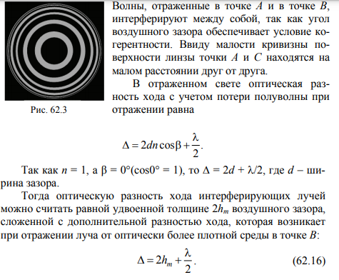

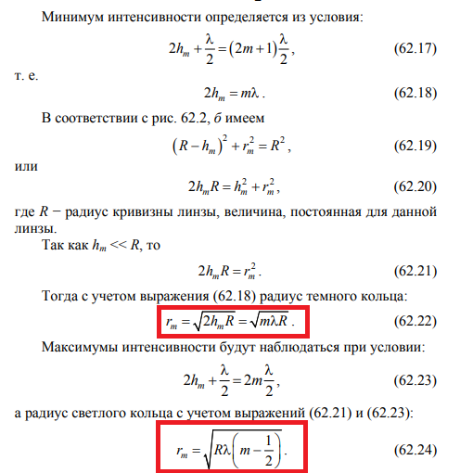

## 54.**Явление дифракции света. Принцип Гюйгенса-Френеля. Дифракция Фраунгофера на узкой щели. Зоны Френеля**

Дифракцией света называется совокупность явлений, которые обусловлены волновой природой света и наблюдаются при его распространении в среде с резко выраженной оптической неоднородностью. В более узком смысле под дифракцией света понимают огибание светом встречных препятствий, т.е. отклонение от законов геометрической оптики.

Согласно принципу Гюйгенса — Френеля: каждая точка волнового фронта является самостоятельным источником вторичных сферических волн, а огибающая этих волн представляет собой волновой фронт в следующий момент времени.

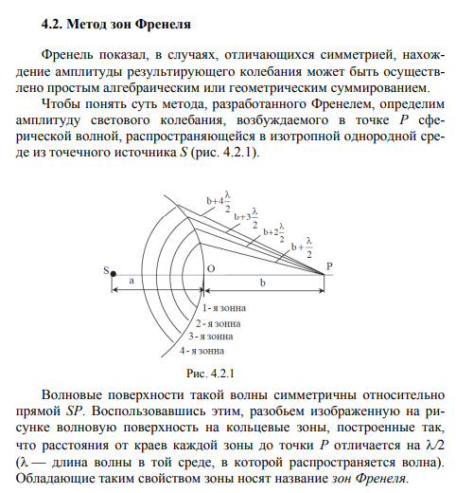

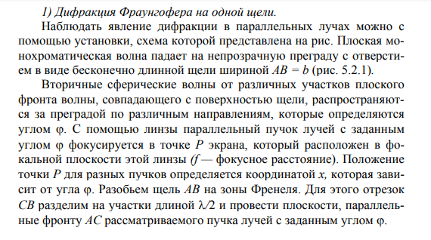

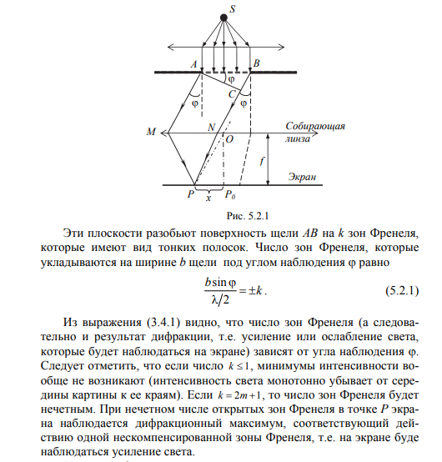

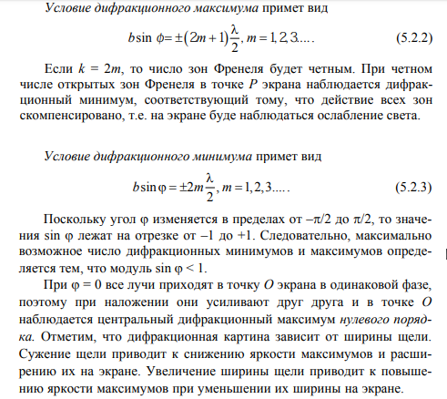

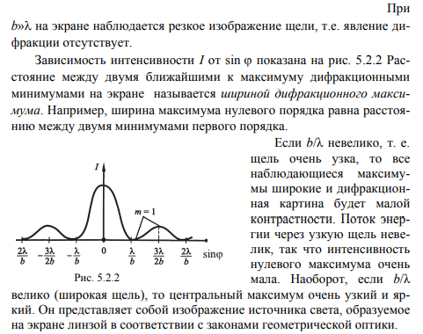

55 **Явление дифракции света. Дифракция Фраунгофера из дифракционной решетки. Дифракционные спектры.**

Обусловлены волновой природой света и наблюдаются при его

распространении в среде с резко выраженной оптической неоднородностью. В более узком смысле под дифракцией света понимают огибание светом встречных препятствий, т. Е. отклонение от

законов геометрической оптики и проникновение света в область

геометрической тени. Например, при прохождении через отверстия, щели в экранах, вблизи границ непрозрачных тел и т. Д.

Дифракция света наблюдается тогда, когда длина волны излучения λ сравнима с линейными размерами b оптической неоднородности среды, а также с соотношением расстояния l от оптической неоднородности до плоскости наблюдения дифракции и длины дифракции lд.

2) Тип дифракции, при котором дифракционная картина образуется параллельными пучками, называется дифракцией Фраунгофера. Параллельные лучи проявятся, если источник и экран находятся в бесконечности. Практически используется две линзы: в фокусе одной – источник света, а в фокусе другой – экран.

3) Дифракционным спектром называют распределение интенсивности на экране, которое получается в результате дифракции. D*sin(a)=m*лямбда

56 **Явление поляризации света. Естественный и поляризованный свет. Виды поляризации. Получение и анализ поляризованного света. Закон Малюса. Степень поляризации.**

1) Поляризация света — свойство света, в результате которого векторы напряженности электрического и магнитного полей световой волны ориентируются в плоскости, параллельной плоскости, в которой свет распространяется. Различают линейную, эллиптическую и круговую поляризацию. Она возникает при преломлении, отражении света или при прохождении его через анизотропную среду.

2) Естественный свет - оптическое излучение с быстро и беспорядочно изменяющимися направлениями напряжённости эл.-магн. поля, причём все направления колебаний, перпендикулярные к световым лучам, равновероятны.

Поляризованный – свет, в котором направления колебаний светового вектора упорядочены каким-либо образом.

Частично-поляризованный свет – если в результате каких-либо внешних воздействий появляется преимущественное направление колебаний вектора Е.

Плоскополяризованный – если колебания вектора Е происходят только в одной плоскости..

3) 1. Линейная. Возникает, если электрический вектор Е сохраняет свое положение в пространстве. Она как бы выделяет плоскость, в которой колеблется вектор Е.

2. Круговая. Это поляризация, возникающая, когда электрический вектор Е вращается вокруг направления распространения волны с угловой скоростью, равной угловой частоте волны, и сохраняет при этом свою абсолютную величину. Такая поляризация характеризует направление вращения вектора Е в плоскости, перпендикулярной лучу зрения. Примером явл циклотронное излучение (система электронов, вращающихся в магнитном поле).

3. Эллиптическая. Возникает тогда, когда величина электрического вектора Е меняется так, что он описывает эллипс (вращение вектора Е).

Эллиптическая и круговая поляризация бывает правой (вращение вектора Е происходит по часовой стрелке, если смотреть навстречу распространяющейся волне) и левой (вращение вектора Е происходит против часовой стрелки, если смотреть навстречу распространяющейся волне).

4) Поляризаторы - устройства, служащие для преобразования естественного света в линейно-поляризованный.

Анализаторы - устройства, служащие для анализа степени поляризации света.

5) Интенсивность света после поляризатора определяется законом Малюса. I=I0*(cosα)^2.

Согласно этому

закону, при изменении угла ϕ между плоскостью поляризации и

плоскостью пропускания поляризатора от 0 до 90° интенсивность

прошедшего через поляризатор плоско-поляризованного света изменяется от I0 до 0.

6) Степень поляризации (степень выделения световых волн с определенной ориентацией электрического (и магнитного) вектора) зависит от угла падения лучей и показателя преломления.

P=(Imax-Imin)/(Imax+Imin)

57.**Поляризация света на границе двух диэлектрических сред. Закон Брюстера. Стеклянная стопа. Получение и анализ поляризованного света. Закон Малюса.**

1) Если естественный свет падает на границу раздела двух диэлектриков (например, воздуха и стекла), то часть его отражается, а часть преломляется в распространяется во второй среде. Дальнейшие исследования показали, что в отраженном луче преобладают колебания, перпендикулярные плоскости падения (на рис. 275 они обозначены точками), в преломленном — колебания, параллельные плоскости падения (изображены стрелками).

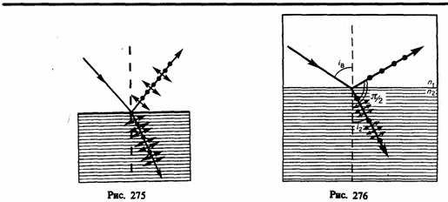

2) Зако́н Брю́стера — закон оптики, выражающий связь показателей преломления двух диэлектриков с таким углом падения света, при котором свет, отражённый от границы раздела диэлектриков, будет полностью поляризованным в плоскости, перпендикулярной плоскости падения. При этом преломлённый луч частично поляризуется в плоскости падения, и его поляризация достигает наибольшего значения (но не 100 %, поскольку от границы отразится лишь часть света, поляризованного перпендикулярно к плоскости падения, а оставшаяся часть войдёт в состав преломлённого луча). Угол падения, при котором отражённый луч полностью поляризован, называется углом Брюстера. При падении под углом Брюстера отражённый и преломлённый лучи взаимно перпендикулярны. tg(a)=n21, где n21 – показатель преломления 2-ой среды относительно 1-ой.

3) Закон Брюстера может быть использован для изготовления поляризатора. В этом случае используют не отраженный, а преломленный луч, хотя он и не полностью поляризован. Чтобы получить высокую степень поляризации преломленного луча, его пропускают через стопу стеклянных пластинок: после прохождения каждой следующей пластинки стопы степень поляризации преломленного луча увеличивается. При достаточно большом числе пластинок проходящий через эту систему свет будет практически полностью плоскополяризованным, а интенсивность прошедшего света в отсутствие поглощения будет равна половине интенсивности падающего на стопу естественного света.

4) Поляризаторы - устройства, служащие для преобразования естественного света в линейно-поляризованный.

Анализаторы - устройства, служащие для анализа степени поляризации света.

5) Интенсивность света после поляризатора определяется законом Малюса. I=I0*(cosα)^2.

Согласно этому

закону, при изменении угла ϕ между плоскостью поляризации и

плоскостью пропускания поляризатора от 0 до 90° интенсивность

прошедшего через поляризатор плоско-поляризованного света изменяется от I0 до 0.

58. **Явление двойного лучепреломления. Призма Николя. Дихроизм поглощения света. Поляроиды. Получение и анализ поляризованного света. Закон Малюса.**

1) Двойно́е лучепреломле́ние или двулучепреломле́ние — эффект расщепления в анизотропных средах луча света на две составляющие. Если луч света падает перпендикулярно к поверхности кристалла, то на этой поверхности он расщепляется на два луча. Первый луч продолжает распространяться прямо, и называется обыкновенным, второй же отклоняется в сторону, и называется необыкновенным.

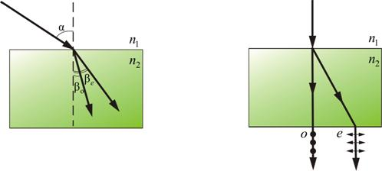

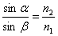

Явление двойного лучепреломления используется для получения поляризованного света.

2) При́зма Ни́коля (сокр. николь) — поляризационное устройство, в основе принципа действия которого лежат эффекты двойного лучепреломления и полного внутреннего отражения.

Схема действия призмы Николя.

Красным обозначен обыкновенный (о) луч (горизонтальная поляризация), зелёным — необыкновенный (е) луч (вертикальная поляризация). Принцип действия: Неполяризованный свет, проходя через торец призмы, испытывает двойное лучепреломление и расщепляется на два луча — обыкновенный, имеющий горизонтальную плоскость поляризации (AO), и необыкновенный, с вертикальной плоскостью поляризации (АE). Затем обыкновенный луч испытывает полное внутреннее отражение от плоскости склеивания и выходит через боковую поверхность, а необыкновенный — беспрепятственно выходит через противоположный торец призмы.

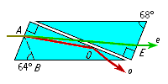

3) Дихрои́зм — явление, состоящее в различном поглощении веществом света в зависимости от его поляризации.Различают следующие виды дихроизма:

- Линейный дихроизм — частный случай дихроизма; состоит в различном поглощении веществом света с взаимно перпендикулярными направлениями линейной поляризации;

- Эллиптический дихроизм — частный случай дихроизма; состоит в различном поглощении веществом света с правой и левой эллиптической поляризацией.

- Круговой дихроизм (циркулярный дихроизм, эффект Коттона) — частный случай эллиптического дихроизма; состоит в различном поглощении веществом света с различными направлениями круговой поляризации. Эффект открыт Эме Коттоном в 1911 году, поэтому иногда называется «эффектом Коттона».

4) Поляро́ид — светофильтр, один из типов оптических линейных поляризаторов. Представляет собой тонкую поляризационную плёнку, в которой происходит двойное лучепреломление, как правило заклеенную между двумя прозрачными плёнками или стёклами для защиты от влаги и механических повреждений.

Поляризационая плёнка обладает линейным дихроизмом (плеохроизмом): неодинаково поглощает линейно поляризованные перпендикулярно друг к другу составляющие падающего на него света. Вследствие этого неполяризованный (естественный) свет, проходя сквозь поляроид, превращается в плоскополяризированный.

5) Поляризаторы - устройства, служащие для преобразования естественного света в линейно-поляризованный.

Анализаторы - устройства, служащие для анализа степени поляризации света.

6) ) Интенсивность света после поляризатора определяется законом Малюса. I=I0*(cosα)^2.

Согласно этому

закону, при изменении угла ϕ между плоскостью поляризации и

плоскостью пропускания поляризатора от 0 до 90° интенсивность

прошедшего через поляризатор плоско-поляризованного света изменяется от I0 до 0.

59. **Тепловое излучение. Количественные характеристики теплового излучения. Абсолютно-черное тело. Законы теплового излучения. Квантовая гипотеза Планка. Формула Планка для испускательной способности абсолютно-черного тела.**

1) Тепловое излучение является самым распространенным в природе, совершается за счет энергии теплового движения атомов и молекул вещества и свойственно всем телам при температуре выше абсолютного нуля. В случае изолированной термодинамической системы

электромагнитные волны испускаются за счет внутренней энергии

тел, находящихся в термодинамическом равновесии между собой и

своим излучением (равновесное тепловое излучение). Если энергия,

расходуемая телом на тепловое излучение, не восполняется за счет

соответствующего количества теплоты, подведенного к телу, то его

температура постепенно понижается, а тепловое излучение уменьшается. В теплоизолированной системе, все тела которой находятся при

одной и той же температуре, устанавливается термодинамическое

равновесие. При равновесии энергия, расходуемая каждым из тел системы на тепловое излучение, компенсируется путем поглощения

этим телом такого же количества энергии падающего на него излучения. Так как тепловое излучение является равновесным, то для

описания его свойств можно использовать законы термодинамики.

2) Количественной характеристикой интенсивности теплового

излучения является энергетическая светимость RT, под которой

понимают энергию, испускаемую единицей поверхности нагретого тела в единицу времени во всех направлениях. Энергетическая

светимость тела зависит от его температуры. Эта величина является интегральной характеристикой излучающего тела, так как описывает излучаемую энергию, приходящуюся на весь диапазон частот или длин волн.

3) Если поглощательная способность тела , 1 T aλ = , а его отражательная способность , 0 λ T ρ = , то тело называется абсолютно черным. Абсолютно черное тело при любой температуре полностью

поглощает всю энергию падающих на него электромагнитных

волн независимо от их длины волны, поляризации и направления

распространения, ничего не отражая и не пропуская. Пример абсолютно черного тела:

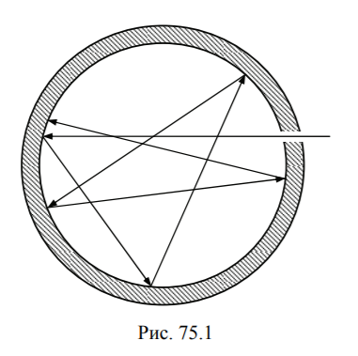

4) Любое нагретое тело излучает электромагнитные волны. Чем выше температура тела, тем более короткие волны оно испускает. Тело, находящееся в термодинамическом равновесии со своим излучением, называют абсолютно черным (АЧТ). Излучение абсолютно черного тела зависит только от его температуры. В 1900 году Макс Планк вывел формулу, по которой при заданной температуре абсолютно черного тела можно рассчитать величину интенсивности его излучения.

Австрийскими физиками Стефаном и Больцманом был установлен закон, выражающий количественное соотношение между полной излучательной способностью и температурой черного тела: ε = σT4.

Этот закон носит название закон Стефана–Больцмана. Константа σ = 5,67•10–8 Вт/(м2•К4) получила название постоянной Стефана–Больцмана.

Все планковские кривые имеют заметно выраженный максимум, приходящийся на длину волны

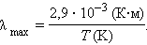

Этот закон получил название закон Вина. Так, для Солнца Т0 = 5 800 К, и максимум приходится на длину волны λmax ? 500 нм, что соответствует зеленому цвету в оптическом диапазоне.

С увеличением температуры максимум излучения абсолютно черного тела сдвигается в коротковолновую часть спектра. Более горячая звезда излучает большую часть энергии в ультрафиолетовом диапазоне, менее горячая – в инфракрасном.

5) Гипо́теза Пла́нка — гипотеза, выдвинутая 14 декабря 1900 года Максом Планком и заключающаяся в том, что при тепловом излучении энергия испускается и поглощается не непрерывно, а отдельными квантами (порциями). Каждая такая порция-квант имеет энергию, пропорциональную частоте излучения: E=hv, где h - коэффициент пропорциональности, названный впоследствии постоянной Планка. На основе этой гипотезы он предложил теоретический вывод соотношения между температурой тела и испускаемым этим телом излучением — формулу Планка.

Позднее гипотеза Планка была подтверждена экспериментально.

Выдвижение этой гипотезы считается моментом рождения квантовой механики.

6) 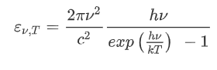

60. **Внешний фотоэффект. Вакуумные фотоэлементы. Уравнение Эйнштейна для внешнего фотоэффекта. Масса и импульс фотона. Давление света. Эффект Комптона.**

Внешний фотоэффект - явление испускания электронов поверхностью твердых теле и жидкостей под действием электромагнитного излучения.

Фотоэлектроны - электроны выбитые с поверхности вещества электромагнитным излучением.

Существует 3 закона фотоэффекта:

1) максимальная начальная скорость испускаемых фотоэлектронов определяется частотой света и не зависит от его интенсивности.

2) для каждого вещества существует красная граница фотоэффекта, т.е. минимальная частота νk, при которой еще возможен фотоэффект.

3) число фотоэлектронов, которые вырываются с единицы площади катода за единицу времени (фототока насыщения), пропорционально интенсивности падающего излечения.

Вакуумный фотоэлемент выглядит следующим образом:

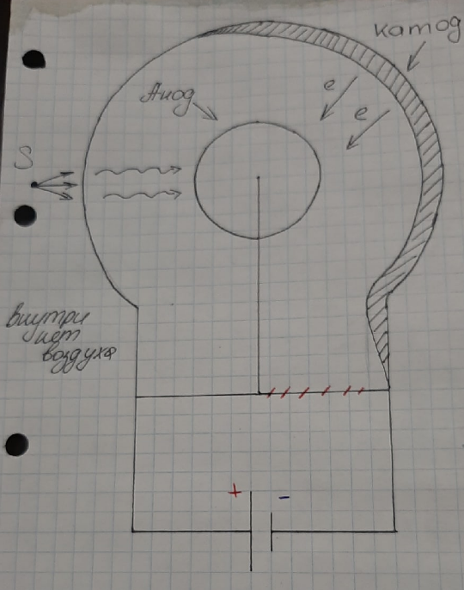

Уравнение Эйнштейна для фотоэффекта:

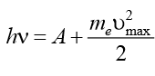

Чтобы найти массу фотона используем энергию кванта и формулу Эйнштейна в итоге

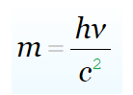

Отсюда найдем импульс фотона:

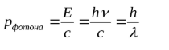

Давление света - импульс фотона передается единице поверхности за единицу времени.

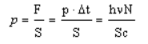

Эффект Комптона - упругое рассеяние коротких волн электро-магнитной индукции на свободные или слабосвязанные электрические вещества сопровождается увеличением длины волны и уменьшением частоты колебаний.

61. **Линейчатый спектр атома водорода. Формула Бальмера. Опыт Резерфорда. Планетарная модель атома. Теория Бора для атома водорода и водородоподобных атомов.**

Спектр атома водорода - дискретный. Это значит, что атом может излучать фотоны, энергия которых имеет дискретный набор значений Е1, Е2, Е3.

Атом обладает основным состоянием - состояние атома с минимальной энергией Е1 = -136,6 эВ. Все остальные состояния называются возбужденными состояниями или уровнями.

На каждом электронном уровне электрон будет обладать разной энергией и при переходе с одного уровня на другой будет либо поглощать квант энергии, либо излучать его.

Формулой Бальмера называется формула Ридберга при n' = 2 и n = 3, 4, 5 ...

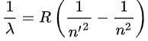

Кратко о опыте Резерфорда:

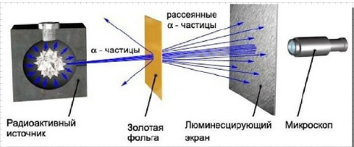

Он взял очень тонкую золотую фольгу, поставил вокруг нее экран, направил на эту золотую фольгу поток альфа частиц и стал наблюдать через микроскоп. В результате было замечено, что одни частицы проходили не изменяя своего направления, вторые слегка преломлялись, третьи же вовсе отскакивали в обратном направлении, на основе этого Резерфорд предложил планетарную модель атома.

Планетарная модель атома заключается в следующем: в центре атома расположено положительное ядро (состоящее из нуклонов(протонов и нейтронов)), вокруг этого ядра вращаются электроны по своим орбитам. А названа она планетарной, т.к. похожа на нашу солнечную систему.

Первый постулат Бора: атомная система может находится только в особых "стационарных" или "квантовых" состояниях каждому из которых соответствует определенная энергия Еn. В стационарных состояниях атом не излучает энергию.

Второй постулат Бора: пре переходе электрона из одного стационарного состояния в другое он либо поглощает, либо излучает квант, энергия которого равна разности энергий на этих уровнях.

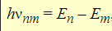

62. **Квантово-механическое описание атома водорода. Квантование энергии и момента импульса. Спин электрона. Квантовые числа.**

Данное описание основано на решении уравнения Шредингера для атома H.

Уравнение Шредингера в общем виде:

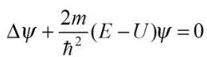

Т.к. потенциальная энергия электрона в кулоновском поле ядра равна:

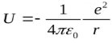

Таким образом, уравнение Шредингера, если в него подставить потенциальную энергию, примет вид:

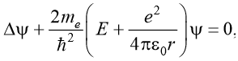

где r - расстояние электрона от ядра( или радиус орбиты, по которой вращается электрон)

Квантование энергии и момента импульса:

Электрон в атоме может принимать только определенные дискретные значения энергии, которые совпадают с выражением

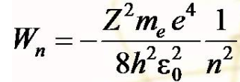

где n - квантовое число.

Орбитальный момент импульса L электрона в атоме также может принимать лишь ряд дискретных значений

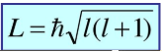

А проекция орбитального момента импульса на направление магнитного поля:

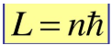

Спин, как заряд и масса, есть свойство электрона.

Из общих выводов квантовой механики следует, что спин должен быть квантован:



Квантовые числа - целые или дробные числа, определяющие возможные значения физических величин, характеризующих квантовую систему (молекулу, атом, атомное ядро, элементарную частицу). Квантовые числа отражают дискретность физических величин, характеризующих микросистему.

63. **Заполнение электронных оболочек атомов электронами. Принцип запрета Паули. Периодическая система элементов.**

Каждому электрону в атоме соответствует (главное, орбитальное и спиновое квантовые числа (n, l, m, s)

l(маленькое L) = 0 - s - состояние H: 1S

l = 1 - p - состояние He: 1S^2

l = 2 - d - состояние Li: 1S^2 2S

l = 3 - f - состояние Be: 1S^2 2S^2

Принцип запрета Паули

В системе взаимодействующих фермионов, к которым относятся и электроны, не может быть 2 частиц, находящихся в одинаковом квантовом состоянии.

64. **Получение рентгеновского излучения. Сплошной и характеристический рентгеновский спектр. Формула Мозли. Применение рентгеновского излучения. Формула Вульфа-Брэгга.**

Рентгеновское излучение было открыто в 1895г. Рентгеном.

Самым просты источником этого излучения является рентгеновская трубка, в которой сильно ускоренные электрическим полем электроны бомбардируют анод, испытывая на нем резкое торможение.

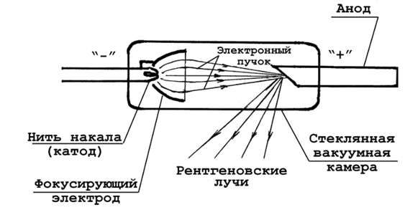

В результате этого возникает рентгеновское излучение, которое представляет собой волну длиной 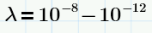

Так же рентгеновское спектр является наложением сплошного и линейного спектров тела.

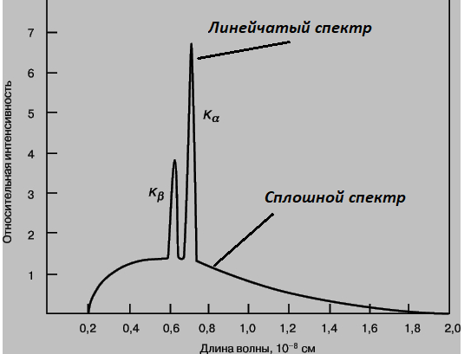

Сплошной спектр не зависит от материала анода, а определяется энергией бомбящих анод электронов.

В отличие от сплошного спектра, линейчатый (характеристический спектр) зависит от материала анода.

Характеристическое рентгеновское излучение возникает в следствие перехода электрона между энергетическими уровнями внутри электронной оболочки атомов анода.

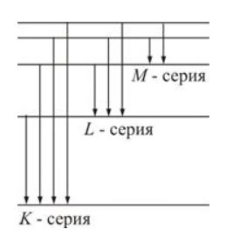

Рентгеновское излучение возникает при взаимодействии электронов, движущихся с большими скоростями, с веществом. Когда электроны соударяются с атомами какого-либо вещества, они быстро теряют свою кинетическую энергию. При этом большая ее часть переходит в тепло, а небольшая доля, обычно менее 1%, преобразуется в энергию рентгеновского излучения. Эта энергия высвобождается в форме квантов – частиц, называемых фотонами, которые обладают энергией, но масса покоя которых равна нулю.

Формула Мозли:

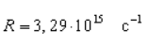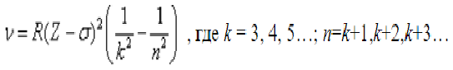

Постоянная Ридберга

----- – постоянная, учитывающая экранирующую роль окружающих ядро электронов. Чем дальше электрон от ядра, тем σ больше.

На данный момент рентгеновское излучение активно применяется в медицине, осмотре багажа и грузов, астрономии, химии (рентгеноспектральный анализ).

Формула Вульфа-Брегга:

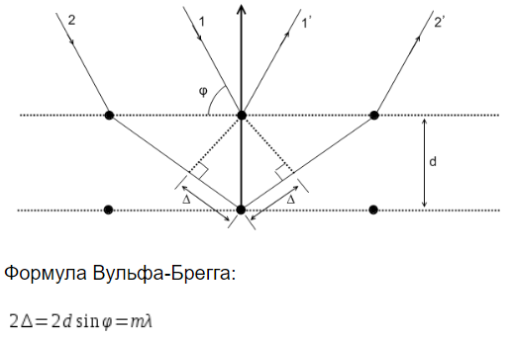

φ – угол скольжения

65 **Энергетические зоны в кристаллах. Заполнение энергетических зон электронами. Металлы, диэлектрики и полупроводники с позиции зонной теории.**

В основе зонной теории лежит так называемое адиабатическое приближение. Квантово-механическая система разделяется на тяжелые и легкие частицы — ядра и электроны. Далее используется приближение самосогласованного поля. Взаимодействие данного электрона со всеми другими электронами заменяется действием на него стационарного электрического поля, обладающего периодичностью кристаллической решетки. Это поле создается усредненным в пространстве зарядом всех других электронов и всех ядер. Таким образом, в рамках зонной теории многоэлектронная задача сводится к задаче о движении одного электрона во внешнем периодическом поле — усредненном и согласованном поле всех ядер и электронов. Каждая разрешенная зона «вмещает» в себя столько близлежащих дискретных уровней, сколько атомов содержит кристалл: чем больше в кристалле атомов, тем теснее расположены уровни в зоне. Расстояние между соседними энергетическими уровнями в зоне составляет приблизительно 10~22 эВ. Так как оно столь ничтожно, то зоны можно считать практически непрерывными, однако факт конечного числа уровней в зоне играет важную роль для распределения электронов по состояниям. Разрешенные энергетические зоны разделены зонами запрещенных значений энергии, называемыми запрещенными энергетическими зонами. В них электроны находиться не могут.

Степень заполнения электронами энергетических уровней в зоне определяется заполнением соответствующих атомных уровней. В общем случае можно говорить о валентной зоне, которая полностью заполнена электронами и образована из энергетических уровней внутренних электронов свободных атомов, и о зоне проводимости (свободной зоне), которая либо частично заполнена электронами, либо свободна и образована из энергетических уровней внешних «коллективизированных» электронов изолированных атомов.

В зависимости от степени заполнения зон электронами и ширины запрещенной зоны возможны четыре случая: а) самая верхняя зона, содержащая электроны, заполнена лишь частично, т. е. в ней имеются вакантные уровни. В данном случае электрон, получив сколь угодно малую энергетическую «добавку» сможет перейти на более высокий энергетический уровень той же зоны, т.е. стать свободным и участвовать в проводимости. Б) Твердое тело является проводником электрического тока и в том случае, когда валентная зона перекрывается свободной зоной, что в конечном счете приводит к не полностью заполненной зоне . Это имеет место для щелочно-земельных элементов, образующих II группу таблицы Менделеева. В данном случае образуется так называемая «гибридная» зона, которая заполняется валентными электронами лишь частично. в) Если ширина запрещенной зоны кристалла порядка нескольких электрон-вольт, то тепловое движение не может перебросить электроны из валентной зоны в зону проводимости и кристалл является диэлектриком, оставаясь им при всех реальных температурах. Г) Если запрещенная зона достаточно узка (АЕ порядка 1 эВ), то переброс электронов из валентной зоны в зону проводимости может быть осуществлен сравнительно легко либо путем теплового возбуждения, либо за счет внешнего источника, способного передать электронам энергию АЕ, и кристалл является полупроводником

Различие между металлами и диэлектриками с точки зрения зонной теории состоит в том, что при Т = О К в зоне проводимости металлов имеются электроны, а в зоне проводимости диэлектриков они отсутствуют. Различие же между диэлектриками и полупроводниками определяется шириной запрещенных зон: для диэлектриков она довольно широка (например, для NaCl АЕ = 6 эВ), для полупроводников — достаточно узка (например, для германия АЕ = 0,72 эВ).

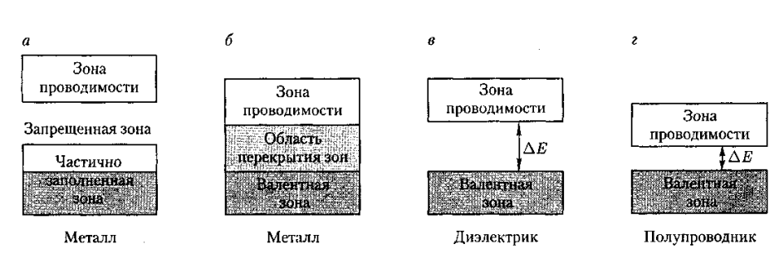

66.**Собственная и примесная проводимость полупроводников. Донорные и акцепторные примеси. Температурная зависимость проводимости полупроводника. P-n переход. Полупроводниковые приборы.**

При температурах, близких к 0 К, полупроводники ведут себя как диэлектрики, так как переброса электронов в зону проводимости не происходит. С повышением температуры у полупроводников растет число электронов, которые вследствие теплового возбуждения переходят в зону проводимости, т. е. электрическая проводимость проводников в этом случае увеличивается.

Различают собственные и примесные полупроводники. Собственными полупроводниками являются химически чистые полупроводники, а их проводимость называется собственной проводимостью. Примером собственных полупроводников могут служить химически чистые Ge, Se. При 0 К и отсутствии других внешних факторов собственные полупроводники ведут себя как диэлектрики. При повышении же температуры электроны с верхних уровней валентной зоны I могут быть переброшены на нижние уровни зоны проводимости II. Проводимость собственных полупроводников, обусловленная электронами, называется электронной проводимостью или проводимостью п-типа.

В результате тепловых забросов электронов из зоны I в зону II в валентной зоне возникают вакантные состояния, получившие название дырок. Во внешнем электрическом поле па освободившееся от электрона место — дырку — может переместиться электрон с соседнего уровня, а дырка появится в том месте, откуда ушел электрон. Проводимость собственных полупроводников, обусловленная квазичастицами — дырками, называется дырочной проводимостью или проводимостью р-типа. В собственном полупроводнике уровень Ферми находится в середине запрещенной зоны. Действительно, для переброса электрона с верхнего уровня валентной зоны на нижний уровень зоны проводимости затрачивается энергия активации, равная ширине запрещенной зоны АЕ

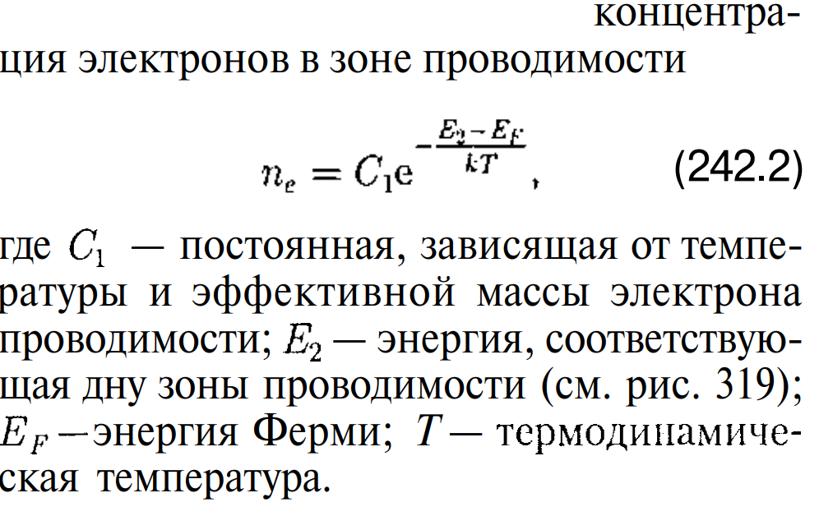

Проводимость полупроводников, обусловленная примесями, называется примесной проводимостью, а сами полупроводники — примесными полупроводниками. Примесная проводимость обусловлена примесями (атомы посторонних элементов), а также дефектами типа избыточных атомов (по сравнению со стехиометрическим составом), тепловыми (пустые узлы или атомы в междоузлиях) и механическими (трещины, дислокации и т. д.) дефектами. Введение примеси искажает поле решетки, что приводит к возникновению в запрещенной зоне энергетического уровня D валентных электронов мышьяка, называемого примесным уровнем. в полупроводниках с примесью, валентность которой на единицу больше валентности основных атомов, носителями тока являются электроны; возникает электронная примесная проводимость {проводимость п-типа). Полупроводники с такой проводимостью называются электронными (или полупроводниками п-типа). Примеси, являющиеся источником электронов, называются донорами, а энергетические уровни этих примесей — донорными уровнями. аким образом, в полупроводниках с примесью, валентность которой на единицу меньше валентности основных атомов, носителями тока являются дырки; возникает дырочная проводимость {проводимость р-типа). Полупроводники с такой проводимостью называются дырочными (или полупроводниками р-типа). Примеси, захватывающие электроны из валентной зоны полупроводника, называются акцепторами, а энергетические уровни этих примесей — акцепторными уровнями.

Граница соприкосновения двух полупроводников, один из который имеет электронную, а другой — дырочную проводимость, называется электронно-дырочным переходом (или р-п-переходом).

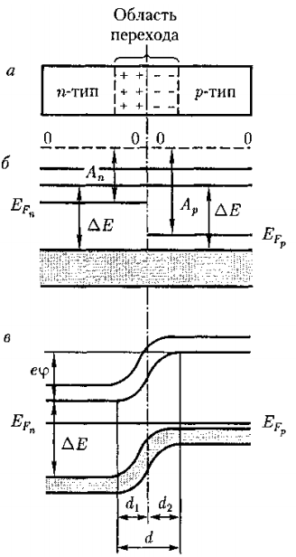

Рассмотрим физические процессы, происходящие в p-n-переходе. Пусть донорный полупроводник (работа выхода — Лп , уровень Ферми — EF J приводится в контакт с акцепторным полупроводником (работа выхода — Ар , уровень Ферми — EF ). Электроны из n-полупроводника, где их концентрация выше, будут диффундировать в p-полупроводник, где их концентрация ниже. Диффузия же дырок происходит в обратном направлении — в направлении р —> n. В n-полупроводнике из-за ухода электронов вблизи границы остается нескомпенсированный положительный объемный заряд неподвижных ионизованных донорных атомов. В р-полупроводнике из-за ухода дырок вблизи границы образуется отрицательный объемный заряд неподвижных ионизованных акцепторов. Эти объемные заряды образуют у границы двойной электрический слой, поле которого, направленное от n-области к р-области, препятствует дальнейшему переходу электронов в направлении n — p и дырок в направлении р —> п. Если концентрация доноров и акцепторов в полупроводниках п- и р-типа одинаковы, то толщины слоев d1 и d2 в которых локализуются неподвижные заряды, равны (dx = d2 ).

Толщина d слоя p-n-перехода в полупроводниках составляет примерно 10^-6— 10^-7 м, а контактная разность потенциалов — десятые доли вольт. Носители тока способны преодолеть такую разность потенциалов лишь при температуре в несколько тысяч градусов, т. е. при обычных температурах равновесный контактный слой является запирающим

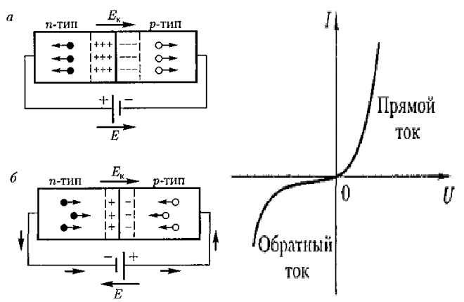

Направление внешнего поля, расширяющего запирающий слой, называется запирающим {обратным). В этом направлении электрический ток через p-n-переход практически не проходит. Если электрический ток проходит сквозь p-n-переход в направлении от р-полупроводника к п-полупроводнику, то оно называется пропускным {прямым). Таким образом, p-n-переход (подобно на контакте металл — полупроводник) обладает односторонней {вентильной) проводимостью.

1. **Основные характеристики и свойства атомных ядер. Размеры, масса и энергия связи ядер. Взаимодействие нуклонов. Модели атомного ядра**.

атом состоит из положительно заряженного ядра и окружающих его электронов. Проанализировав эти опыты, Э. Резерфорд также показал, что атомные ядра имеют размеры примерно 10^-14— 10^-15 м. Атомное ядро состоит из элементарных частиц — протонов и нейтронов. Протон (р) имеет положительный заряд, равный заряду электрона, и массу mp = 1,6726 • 10^-27 кг =1836 mе , где me — масса электрона. Нейтрон (n) — нейтральная частица с массой mn = = 1,6749 • 10^-27 кг =1839 mе . Протоны и нейтроны называются нуклонами. Общее число нуклонов в атомном ядре называется массовым числом А. Атомное ядро характеризуется зарядом Ze, где Z — зарядовое число ядра, равное числу протонов в ядре и совпадающее с порядковым номером химического элемента в Периодической системе элементов Д. И. Менделеева. Ядра с одинаковыми Z, но разными А (т.е. с разными числами нейтронов N = А — Z) называются изотопами, а ядра с одинаковыми А, но разными Z — изобарами

В первом приближении ядро можно считать шаром, причем радиус ядра задается эмпирической формулой: R=R0*A^1/3, где R0=(1,3-1,7)*10^-15м.

Энергия, которую нужно затратить, чтобы расщепить ядро на отдельные нуклоны, называется энергией связи ядра. Энергия связи нуклонов в ядре

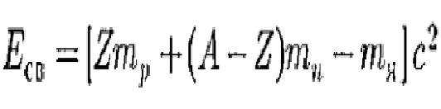

Дефект массы ядра. На эту величину уменьшается масса всех нуклонов при образовании из них атомного ядра

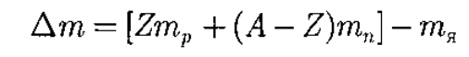

Часто вместо энергии связи рассматривают удельную энергию связи (сигма)*Eсвязи — энергию связи, отнесенную к одному нуклону. Удельная энергия связи зависит от массового числа А элемента. E=mc^2 – Формула Эйнштейна

Собственный момент импульса ядра — спин ядра — складывается из спинов нуклонов и из орбитальных моментов импульса нуклонов (моментов импульса, обусловленных движением нуклонов внутри ядра). Обе эти величины являются векторами, поэтому спин ядра представляет их векторную сумму. Спин ядра квантуется по закону

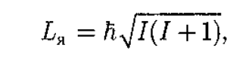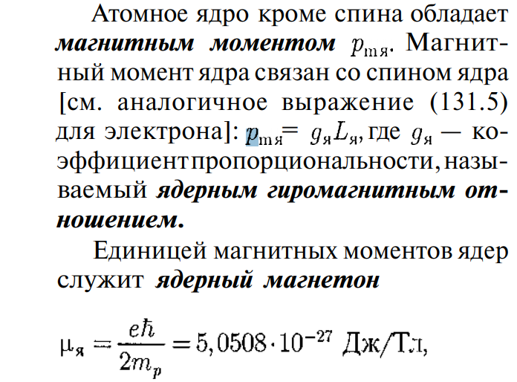

1. Капельная модель ядра(Бора)Капельная модель ядра является первой моделью. Она основана на аналогии между поведением нуклонов в ядре и поведением молекул в капле жидкости. Так, в обоих случаях силы, действующие между составными частицами — молекулами в жидкости и нуклонами в ядре, — являются короткодействующими и им свойственно насыщение. Ядра характеризуются практически постоянной удельной энергией связи и постоянной плотностью, не зависящей от числа нуклонов в ядре. Существенное отличие ядра от капли жидкости в этой модели заключается в том, что она трактует ядро как каплю электрически заряженной несжимаемой жидкости. Капельная модель ядра объяснила механизм ядерных реакций и особенно реакции деления ядер. Однако эта модель не смогла, например, объяснить повышенную устойчивость ядер, содержащих магические числа протонов и нейтронов.   
   2. Оболочечная модель предполагает распределение нуклонов в ядре по дискретным энергетическим уровням (оболочкам), заполняемым нуклонами согласно принципу Паули, и связывает устойчивость ядер с заполнением этих уровней. Считается, что ядра с полностью заполненными оболочками являются наиболее устойчивыми. Оболочечная модель ядра позволила объяснить спины и магнитные моменты ядер, различную устойчивость атомных ядер, а также периодичность изменений их свойств. Эта модель особенно хорошо применима для описания легких и средних ядер, а также для ядер, находящихся в основном (невозбужденном) состоянии. По мере дальнейшего накопления экспериментальных данных о свойствах атомных ядер появлялись все новые факты, не укладывающиеся в рамки описанных моделей. Так возникли обобщенная модель ядра (синтез капельной и оболочечной моделей), оптическая модель ядра (объясняет взаимодействие ядер с налетающими частицами) и другие модели.

68.**Радиоактивный распад и деление атомных ядер. Закон радиоактивного распада. Активность. Ядерные реакции. Законы сохранения в ядерных процессах.**

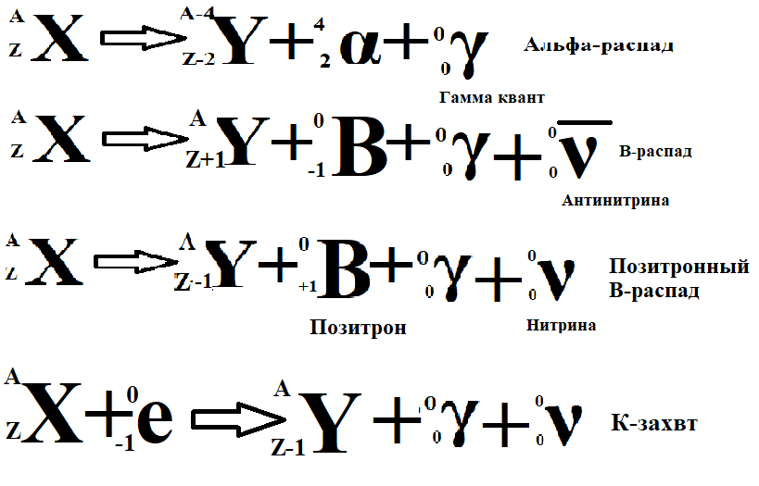

В настоящее время под радиоактивностью понимают способность некоторых атомных ядер самопроизвольно (спонтанно) превращаться в другие ядра с испусканием различных видов радиоактивных излучений. Радиоактивность подразделяется на естественную (наблюдается у неустойчивых изотопов, существующих в природе) и искусственную (наблюдается у изотопов, полученных посредством ядерных реакций). Принципиального различия между этими двумя типами радиоактивности нет, так как законы радиоактивного превращения в обоих случаях одинаковы.   
а-Излучение отклоняется электрическим и магнитным полями, обладает высокой ионизирующей способностью и малой проникающей способностью (например, поглощаются слоем алюминия толщиной примерно 0,05 мм). а-Излучение представляет собой поток ядер гелия  
B-Излучение отклоняется электрическим и магнитным полями; его ионизирующая способность значительно меньше (примерно на два порядка), а проникающая способность гораздо больше (поглощается слоем алюминия толщиной примерно 2 мм), чем у а-частиц. (3-Излучение представляет собой поток быстрых электронов  
γ-Излучение не отклоняется электрическим и магнитным полями, обладает относительно слабой ионизирующей способностью и очень большой проникающей способностью. γ -Излучение представляет собой коротковолновое электромагнитное излучение с чрезвычайно малой длиной волны